**ĐẠI HỌC QUỐC GIA THÀNH PHỐ HỒ CHÍ MINH**

**TRƯỜNG ĐẠI HỌC CÔNG NGHỆ THÔNG TIN**

**KHOA HỆ THỐNG THÔNG TIN**



**BÁO CÁO ĐỒ ÁN MÔN HỌCs**

**PHÂN TÍCH THIẾT KẾ HỆ THỐNG THÔNG TIN**

**ĐỀ TÀI:**

**XÂY DỰNG HỆ THỐNG QUẢN LÝ CỬA HÀNG BÁN ĐỒ THỂ THAO**

**Giảng viên hướng dẫn:** Ths. Nguyễn Đình Loan Phương

Ths. Dương Phi Long

**Lớp:** IS201.M22

**Sinh viên thực hiện:**

Trần Văn Quang 20520722

Nguyễn Hữu Thắng 20520759

Lê Công Thành 20520763

Võ Hoàng Phúc 20520698

Nguyễn Hoàng Nhật 20520673

**TP.Hồ Chí Minh, ngày….. tháng 5 năm 2022**

# LỜI CẢM ƠN

Đầu tiên, nhóm tác giả xin gởi lời cảm ơn chân thành đến tập thể quý Thầy Cô Trường Đại học Công nghệ thông tin – Đại học Quốc gia TP.HCM và quý Thầy Cô khoa Hệ thống thông tin đã giúp cho nhóm tác giả có những kiến thức cơ bản làm nền tảng để thực hiện đề tài này.

Đặc biệt, nhóm tác giả xin gửi lời cảm ơn và lòng biết ơn sâu sắc nhất tới Cô Nguyễn Đình Loan Phương (Giảng viên lý thuyết môn Phân tích thiết kế HTTT) và Thầy Dương Phi Long (Giảng viên hướng dẫn thực hành môn Phân tích thiết kế HTTT). Các Thầy Cô đã trực tiếp hướng dẫn tận tình, sửa chữa và đóng góp nhiều ý kiến quý báo giúp nhóm tác giả hoàn thành tốt báo cáo môn học của mình.

Trong thời gian một học kỳ thực hiện đề tài, nhóm tác giả đã vận dụng những kiến thức nền tảng đã tích lũy đồng thời kết hợp với việc học hỏi và nghiên cứu những kiến thức mới. Từ đó, nhóm tác giả vận dụng tối đa những gì đã thu thập được để hoàn thành một báo cáo đồ án tốt nhất. Tuy nhiên, trong quá trình thực hiện, nhóm tác giả không tránh khỏi những thiếu sót. Chính vì vậy, nhóm tác giả rất mong nhận được những sự góp ý từ phía các Thầy Cô nhằm hoàn thiện những kiến thức mà nhóm tác giả đã học tập và là hành trang để nhóm tác giả thực hiện tiếp các đề tài khác trong tương lai.

Xin chân thành cảm ơn các quý Thầy Cô!

Thay mặt nhóm báo cáo

Quang

**Trần Văn Quang**

# NHẬN XÉT CỦA GIẢNG VIÊN

……………………………………………………………………………………

……………………………………………………………………………………

……………………………………………………………………………………

……………………………………………………………………………………

……………………………………………………………………………………

……………………………………………………………………………………

……………………………………………………………………………………

……………………………………………………………………………………

……………………………………………………………………………………

……………………………………………………………………………………

……………………………………………………………………………………

……………………………………………………………………………………

……………………………………………………………………………………

……………………………………………………………………………………

……………………………………………………………………………………

……………………………………………………………………………………

……………………………………………………………………………………

……………………………………………………………………………………

……………………………………………………………………………………

……………………………………………………………………………………

……………………………………………………………………………………

……………………………………………………………………………………

……………………………………………………………………………………

……………………………………………………………………………………

……………………………………………………………………………………

……………………………………………………………………………………

……………………………………………………………………………………

……………………………………………………………………………………

……………………………………………………………………………………

……………………………………………………………………………………

# MỤC LỤC

HỆ THỐNG QUẢN LÝ CỬA HÀNG THỂ THAO TPT SPORTS

LỜI CẢM ƠN 2

NHẬN XÉT CỦA GIẢNG VIÊN 3

MỤC LỤC 4

DANH MỤC HÌNH ẢNH 1

DANH MỤC BẢNG 1

CHƯƠNG 1 TỔNG QUAN ĐỀ TÀI 1

1.1 Đặt vấn đề 1

1.2 Giải pháp 2

1.3 Mục tiêu 2

1.4 Phạm vi 2

1.5 Công cụ sử dụng 2

1.5.1 StarUML 3

1.5.2 Oracle 4

1.5.3 NetBeans 5

1.5.4 Driver: JDBC 6

1.5.5 JDK 7

1.5.6 JavaSwing 7

1.5.7 Figma 8

1.5.8 Github 8

1.6 Bố cụ báo cáo 9

CHƯƠNG 2 XÁC ĐỊNH VÀ PHÂN TÍCH YÊU CẦU 1

2.1 Khảo sát hiện trạng 1

2.1.1 Phỏng vấn 1

2.1.2 Hiện trạng tổ chức 1

2.1.3 Các quy trình nghiệp vụ 1

2.2 Phân tích yêu cầu 1

2.2.1 Yêu cầu chức năng 1

2.2.2 Yêu cầu phi chức năng 1

2.3 Lựa chọn phương án thiết kế 1

2.3.1 Các yêu cầu của hệ thống 1

2.3.2 Các ràng buộc của hệ thống 1

2.3.3 Các phương án đề xuất cho hệ thống 1

2.3.4 Lựa chọn phương án thiết kế 1

CHƯƠNG 3 THIẾT KẾ HỆ THỐNG 1

3.1 Sơ đồ Usecase 1

3.2 Danh sách các tác nhân hệ thống 2

3.3 Danh sách Usecase 2

3.4 Đặc tả các Usecase và sơ đồ hoạt động (Activity Diagram) 3

3.4.1 Usecase Đăng nhập 3

3.4.2 Usecase Thống kê báo cáo 5

3.4.3 Usecase Quản lý hóa đơn 6

3.4.4 Usecase Quản lý khách hàng 9

3.4.5 Usecase Quản lý nhập hàng 12

3.4.6 Usecase Quản lý xuất hàng 15

3.4.7 Usecase Quản lý hàng tồn 18

3.4.8 Usecase Quản lý nhân viên 21

3.4.9 Usecase Quản lý sự kiện 24

3.4.10 Usecase Quản lý sản phẩm 27

3.4.11 Usecase Quản lý tài khoản 30

3.5 Sơ đồ trình tự (Sequence Diagram) và sơ đồ lớp (Class Diagram) 33

3.5.1 Sequence Diagram Đăng nhập 33

3.5.2 Sequence Diagram Thống kê báo cáo 33

3.5.3 Sequence Diagram Quản lý hóa đơn 34

3.5.4 Sequence Diagram Quản lý khách hàng 36

3.5.5 Sequence Diagram Quản lý nhập hàng 39

3.5.6 Sequence Diagram Quản lý xuất hàng 42

3.5.7 Sequence Diagram Quản lý hàng tồn 45

3.5.8 Sequence Diagram Quản lý nhân viên 48

3.5.9 Sequence Diagram Quản lý sự kiện 51

3.5.10 Sequence Diagram Quản lý sản phẩm 54

3.5.11 Sequence Diagram Quản lý tài khoản 56

3.6 Sơ đồ lớp (Class Diagram) 59

3.6.1 Đăng nhập 59

3.6.2 Thống kê báo cáo 59

3.6.3 Quản lý hóa đơn 60

3.6.4 Quản lý khách hàng 60

3.6.5 Quản lý nhập hàng 61

3.6.6 Quản lý xuất hàng 61

3.6.7 Quản lý hàng tồn 62

3.6.8 Quản lý nhân viên 62

3.6.9 Quản lý sự kiện 63

3.6.10 Quản lý sản phẩm 63

3.6.11 Quản lý tài khoản 64

3.7 Sơ đồ trạng thái (State Diagram) 64

3.7.1 State Diagram Tài khoản 64

3.7.2 State Diagram Sự kiện 65

3.7.3 State Diagram Sản phẩm 65

3.8 Ánh xạ dữ liệu quan hệ từ mô hình hướng đối tượng 66

3.8.1 Mô hình quan hệ 66

3.8.2 Tổ chức dữ liệu 66

3.8.3 Mô tả các kiểu dữ liệu 67

3.9 Thiết kế giao diện 72

3.9.1 Danh sách các trang chính 72

3.9.2 Giao diện các trang 73

CHƯƠNG 4 KẾT LUẬN 1

4.1 Bảng phân chia công việc nhóm 1

4.2 Môi trường phát triển và môi trường triển khai ứng dụng 1

4.3 Kết quả đạt được 1

4.4 Hướng phát triển 2

PHỤ LỤC 3

TÀI LIỆU THAM KHẢO 6

# 

# DANH MỤC HÌNH ẢNH

Hình 1 Sơ đồ cơ cấu tổ chức 19

Hình 2 Sơ đồ Usecase 27

Hình 3 Sơ đồ Usecase chi tiết 27

Hình 4 Sơ đồ Usecase chi tiết 28

Hình 5 Activity Diagram Đăng nhập 30

Hình 6 Activity Diagram Thống kê báo cáo 31

Hình 7 Activity Diagram Quản lý hóa đơn 33

Hình 8 Activity Diagram Quản lý khách hàng 36

Hình 9 Activity Diagram Quản lý nhập hàng 39

Hình 10 Activity Diagram Quản lý xuất hàng 42

Hình 11 Activity Diagram quản lý hàng tồn 45

Hình 12 Activity Diagram quản lý nhân viên 48

Hình 13 Activity Diagram Quản lý sự kiện 51

Hình 14 Activity Diagram Quản lý sản phẩm 54

Hình 15 Activity Diagram Quản lý tài khoản 56

Hình 16 Sequence Diagram Đăng nhập 57

Hình 17 Sequence Diagram Thống kê báo cáo 57

Hình 18 Sequence Diagram Quản lý hóa đơn 58

Hình 19 Luồng sự kiện phụ: Thêm hóa đơn: 58

Hình 20 Luồng sự kiện phụ: Xóa hóa đơn: 59

Hình 21 Luồng sự kiện phụ: Tìm kiếm hóa đơn 59

Hình 22 Sequence Diagram Quản lý khách hàng 60

Hình 23 Luồng sự kiện phụ: Thêm khách hàng 61

Hình 24 Luồng sự kiện phụ: Xóa khách hàng 61

Hình 25 Luồng sự kiện phụ: Sửa khách hàng 62

Hình 26 Luồng sự kiện phụ: Tìm kiếm khách hàng 62

Hình 27 Sequence Diagram Quản lý nhập hàng 63

Hình 28 Luồng sự kiện phụ: Thêm sản phẩm 64

Hình 29 Luồng sự kiện phụ: Xóa sản phẩm 65

Hình 30 Luồng sự kiện phụ: Sửa sản phẩm 65

Hình 31 Luồng sự kiện phụ: Tìm kiếm sản phẩm 66

Hình 32 Sequence Diagram Quản lý xuất hàng 67

Hình 33 Luồng sự kiện phụ: Thêm sản phẩm 68

Hình 34 Luồng sự kiện phụ: Xóa sản phẩm 68

Hình 35 Luồng sự kiện phụ: Sửa sản phẩm 69

Hình 36 Luồng sự kiện phụ: Tìm kiếm sản phẩm 69

Hình 37 Sequence Diagram Quản lý hàng tồn 70

Hình 38 Luồng sự kiện phụ: Thêm sản phẩm 71

Hình 39 Luồng sự kiện phụ: Tìm kiếm sản phẩm 71

Hình 40 Luồng sự kiện phụ: Xóa sản phẩm 72

Hình 41 Luồng sự kiện phụ: Sửa sản phẩm 72

Hình 42 Luồng sự kiện phụ: Tìm kiếm sản phẩm 72

Hình 43 Sequence Diagram Quản lý nhân viên 73

Hình 44 Luồng sự kiện phụ: Thêm nhân viên 73

Hình 45 Luồng sự kiện phụ: Sửa nhân viên 74

Hình 46 Luồng sự kiện phụ: Xóa nhân viên 74

Hình 47 Luồng sự kiện phụ: Tìm kiếm nhân viên 75

Hình 48 Sequence Diagram Quản lý sự kiện 76

Hình 49 Luồng sự kiện phụ: Thêm sự kiện 77

Hình 50 Luồng sự kiện phụ: Sửa sự kiện 77

Hình 51 Luồng sự kiện phụ: Xóa sự kiện 78

Hình 52 Luồng sự kiện phụ: Tìm kiếm sự kiện 78

Hình 53 Sequence Diagram Quản lý sản phẩm 79

Hình 54 Luồng sự kiện phụ: Thêm sản phẩm 79

Hình 55 Luồng sự kiện phụ: Xóa sản phẩm 80

Hình 56 Luồng sự kiện phụ: Sửa sản phẩm 80

Hình 57 Luồng sự kiện phụ: Tìm kiếm sản phẩm 81

Hình 58 Sequence Diagram Quản lý tài khoản 81

Hình 59 MLuồng sự kiện phụ: Thêm tài khoản 82

Hình 60 Luồng sự kiện phụ: Xóa tài khoản 82

Hình 61 Luồng sự kiện phụ: Sửa tài khoản 83

Hình 62 Luồng sự kiện phụ: Tìm kiếm tài khoản 83

Hình 63 Sơ đồ lớp Đăng nhập 84

Hình 64 Sơ đồ lớp Thống kế báo cáo 84

Hình 65 Sơ đồ lớp 85

Hình 66 Sơ đồ lớp Quản lý bán hàng 85

Hình 67 Sơ đồ lớp Quản lý nhập hàng 86

Hình 68 Sơ đồ lớp Quản lý xuất hàng 86

Hình 69 Sơ đồ lớp Quản lý hàng tồn 87

Hình 70 Sơ đồ lớp QUản lý nhân viên 87

Hình 71 Sơ đồ lớp Quản lý sự kiện 88

Hình 72 Sơ đồ lớp Quản lý sản phẩm 88

Hình 73 Sơ đồ lớp Quản lý tài khoản 89

Hình 74 Sơ đồ trạng thái Tài khoản 89

Hình 75 Sơ đồ trạng thái Sự kiện 90

Hình 76 Sơ đồ trạng thái Sản phẩm 90

Hình 77 Mô hình dữ liệu quan hệ (ERD) 91

Hình 78 Màn hình đăng nhập 96

Hình 79 màn hình nhân viên quản lý 97

Hình 80 Màn hình nhân viên bán hàng 98

Hình 81 Màn hình nhân viên thủ kho 99

Hình 82 Màn hình quản lý sản phẩm 100

Hình 83 Màn hình quản lý nhân viên 101

Hình 84 Màn hình quản lý khách hàng 102

Hình 85 Màn hình quản lý sự kiện 104

Hình 86 Màn hình quản lý tài khoản 105

Hình 87 Màn hình quản lý danh mục 106

Hình 88 Màn hình quản lý chấm công 107

Hình 89 Màn hình xuất hóa đơn 108

Hình 90 Màn hình phiếu nhập hàng 109

Hình 91 Màn hình báo cáo thống kê 110

Hình 92 Màn hình đổi mật khẩu 111

# DANH MỤC BẢNG

Bảng 1 kế hoạch phỏng vấn sơ bộ 11

Bảng 2 kế hoạch phỏng vấn chi tiết 13

Bảng 3 Bảng nội dung chi tiết buổi phỏng vấn 19

Bảng 4 Các yêu cầu căn bản, bắt buộc 23

Bảng 5 Các yêu cầu cần thiết 23

Bảng 6 Các yêu cầu mong muốn 24

Bảng 7 Các ràng buộc của hệ thống 24

Bảng 8 Các Tiêu chuẩn về yêu cầu 25

Bảng 9 Các Tiêu chuẩn về ràng buộc 25

Bảng 10 Lựa chọn phương án thiết kế 26

Bảng 11 Danh sách các tác nhân hệ thống 28

Bảng 12 Danh sách Usecase 29

Bảng 13 Khách hàng 92

Bảng 14 Sản phẩm 93

Bảng 15 Danh mục 93

Bảng 16 Tài khoản 93

Bảng 17 Nhân viên 94

Bảng 18 Sự kiện 94

Bảng 19 Hóa đơn 94

Bảng 20 Chi tiết hóa đơn 94

Bảng 21 Phiếu nhập 95

Bảng 22 Chi tiết phiếu nhập 95

Bảng 23 Chấm công 95

Bảng 24 Danh sách giao diện 96

Bảng 25 Bảng phân chia công việc nhóm 112

# CHƯƠNG 1 TỔNG QUAN ĐỀ TÀI

## Đặt vấn đề

Xã hội ngày càng phát triển cuộc sống ngày càng đầy đủ thì sức khỏe càng quan trọng. Phong trào tập thể dục thể thao nâng cao sức khỏe ngày càng được con người chú trọng nên nhu cầu về đồ thể thao cũng ngày càng tăng. Nó tạo điều kiện cho sự ra đời của các cửa hàng thể thao. Tuy nhiên, việc quản lý một cửa hàng thể thao luôn gặp khó khăn. Công việc quản lý vẫn được thực hiện thủ công có thể dẫn đến sai sót, có quá nhiều hàng hóa được bày bán trong cửa hàng nên việc nhầm lẫn giá giữa các mặt hàng là điều dễ xảy ra, việc thống kê báo cáo theo phương pháp truyền thống bằng sổ sách khiến vừa mất nhiều thời gian thống kê, báo cáo lại vừa dễ xảy ra nhầm lẫn, sai sót, quản lý không hiệu quả. Từ đó gây ra sự khó khăn cho nhân viên và người quản lý. Trong quá trình kinh doanh về sau, những bất tiện trên cũng ảnh hưởng ít nhiều đến thu nhập của cửa hàng. Vì vậy việc tạo ra hệ thống quản lý cửa hàng là nhu cầu tất yếu và giúp cho việc phục vụ khách hàng trở nên đơn giản hơn, nhanh chóng và dễ dàng hơn.

Cửa hàng thể thao TPT Sport chưa được tin học hóa các công tác quản lý bằng phần mềm dẫn đến việc quản lý cửa hàng gặp nhiều khó khăn. Để giải quyết vấn đề trên, cần một giải pháp mang tính thực tiễn đó là xây dựng một hệ thống quản lý phục vụ công tác quản lý của cửa hàng. Hệ thống bao gồm các chức năng cơ bản sau: quản lý nhân viên, quản lý khách hàng, quản lý sự kiện giảm giá, xuất hóa đơn, quản lý hàng hóa thể thao, báo cáo doanh thu hàng tháng và thống kê các mặt hàng trong cửa hàng… Hệ thống cho phép nhân viên đăng nhập bằng tài khoản do người quản lý cung cấp. Nhân viên có thể sử dụng các chức năng phù hợp với chức vụ của mình. Hệ thống được xây dựng phải là một hệ thống quản lý tích hợp, lưu trữ thông tin tập trung và dễ dàng tương tác. Bên cạnh đó cũng cần chuẩn hóa quy trình các công việc để việc ứng dụng công nghệ thông tin vào công tác quản lý thực sự có hiệu quả.

## 1.2 Giải pháp

Từ trước đến nay cửa hàng chưa được tin học hóa trong khâu quản lý gây ra nhiều sai sót. Chính vì vậy nhóm đưa ra giải pháp là xây dựng phần mềm quản lý cho cửa hàng. Đây là một hệ thống hoàn toàn mới giúp cho việc bán hàng và quản lý cửa hàng nhanh chóng hơn, tối ưu hơn.

## 1.3 Mục tiêu

Xây dựng phần mềm hỗ trợ quản lý hệ thống cửa hàng thể thao TPT Sport đáp ứng các nhu cầu sau:

* Quản lý quá trình nhập xuất thông tin các sản phẩm có trong cửa hàng.
* Quản lý thông tin và giao dịch của khách hàng.
* Quản lý thông tin của nhân viên.
* Quản lý tài khoản nhân viên
* Quản lý sự kiện khuyến mãi
* Xuất hóa đơn
* Quản lý và kết xuất báo cáo đáng tin cậy và tự động.
* Thông tin được lưu trữ trong cơ sở dữ liệu giúp truy xuất, sao lưu và phục hồi dễ dàng, đồng bộ, nhanh chóng và đáng tin cậy.

## 1.4 Phạm vi

Do thời gian thực hiện có hạn, việc xây dựng phần mềm quản lý hệ thống cửa hàng thể thao TPT Sport sẽ tập trung vào các chức năng chính bao gồm: quản lý sản phẩm, quản lý khách hàng, quản lý nhân viên, quản lý hóa đơn, quản lý sự kiện, quản lý nhập hàng. Ngoài ra còn một số hạn chế như chưa có chức năng tính tiền lương cho nhân viên, quản lý ngày làm việc và ngày nghỉ cho nhân viên, khách hàng chưa thể thực hiện việc đăng ký và tra cứu thông tin của mình mà phải thông qua nhân viên,...

## 1.5 Công cụ sử dụng

Trong quá trình thực hiện đồ án, nhóm đã sử dụng một số phần mềm phục vụ cho việc tìm hiểu và xây dựng đề tài bao gồm:

* StarUML: để xây dựng các mô hình dữ liệu.
* Apache Netbean IDE 13 để xây dựng phần mềm.
* Oracle Database 19c : Hệ quản trị cơ sở dữ liệu.
* Figma: phục vụ thiết kế giao diện hệ thống.
* Github: cho việc lưu trữ source code đồ án.

### 1.5.1 StarUML

StarUML là một mô hình nền tảng, là phần mềm hỗ trợ UML (Unified Modeling Language). Nó hỗ trợ các phương pháp tiếp cận MDA (Model Driven Architecture) bằng cách hỗ trợ các khái niệm hồ sơ UML. Tức là StarUML hỗ trợ phân tích và thiết kế hệ thống một điều mà bất cứ dự án nào đều cần có. Ngoài ra dùng StarUML sẽ đảm bảo tối đa hóa năng suất và chất lượng của các dự án phần mềm của bạn. Vì nó cho phép mô hình hóa nên sẽ không phụ thuộc vào người code, ngôn ngữ code hay nền tảng sử dụng. Do mô hình hóa nên rất dễ đọc và dễ hiểu. Một điều mình thích nhất ở StarUML là khả năng tự sinh code từ những mô hình class.

StarUML hỗ trợ đầy đủ các khái niệm hồ sơ UML:

* Class Diagram
* Package Diagram
* Object Diagram
* Composite Structure Diagram
* Component Diagram
* Deployment Diagram
* Use Case Diagram
* Sequence Diagram
* Comunication Diagram
* Statechart Diagram
* Activity Diagram
* Profile Diagram
* ER Diagram (mô hình quan hệ - thực thể; CSDL)
* Flowchart Diagram
* Data Flow Diagram

Với mỗi Diagram khi tạo sẽ cho ra một model mới. Bằng cách kéo thả các thành phần bên phải vào thì sẽ xây dựng được một Diagram hoàn chỉnh. Mọi người có thể tự mình thử, rất hữu ích.

### 1.5.2 Oracle

Oracle là một hệ thống phục vụ cho mục đích quản lý cơ sở dữ liệu quan hệ (viết tắt là RDBMS) do nhà phát triển Oracle nghiên cứu và lập trình. Phần mềm này giữ vai trò trung tâm trong mảng công nghệ thông tin của các doanh nghiệp. Nó có thể hỗ trợ đa dạng nhiệm vụ như xử lý các giao dịch, ứng dụng phân tích và hệ thống business intelligence (BI). Lịch sử hình thành Oracle khá lâu đời. Từ năm 1979, Tập đoàn Oracle trở thành đơn vị đầu tiên giới thiệu nền tảng RDBMS đến thị trường. Đến nay, trải qua hơn 40 năm, Oracle Database vẫn chiếm thị phần lớn nhất trên thị trường phần mềm cơ sở dữ liệu, với 40,4% doanh thu (năm 2016) và gấp đôi so với đối thủ đứng thứ 2 là Microsoft.

Tương tự như những phần mềm RDBMS khác, hệ **cơ sở dữ liệu Oracle** được phát triển dựa trên nền tảng ngôn ngữ lập trình SQL. Ngôn ngữ này thường được giới công nghệ sử dụng để quản lý và truy vấn dữ liệu. Oracle database được gắn với PL/SQL. Vậy **Oracle SQL là gì**? Đây thực chất là một phần mềm được chính công ty phát triển, với mục đích phục vụ cho việc bổ sung các extension độc quyền dành cho SQL chuẩn. Bên cạnh đó, phần mềm Oracle còn cho phép người dùng có thể lập trình bằng Java kết hợp các chương trình đã viết trên PL/SQL, hay lập trình Java được gọi từ ngôn ngữ khác.

Ngoài ra, Oracle database còn kết nối các phần tử có mối liên quan với nhau giữa các bảng, bằng cách dùng cấu trúc bảng dạng hàng và cột. Nhờ thế, người dùng không cần lưu một dữ liệu trong nhiều bảng mà hệ thống vẫn dễ dàng xử lý. Điều này giúp tiết kiệm đáng kể nguồn tài nguyên dung lượng.

Phiên bản nhóm đã sử dụng: Oracle 2019.

### 1.5.3 NetBeans

NetBeans là một [môi trường phát triển tích hợp](https://vi.wikipedia.org/wiki/M%C3%B4i_tr%C6%B0%E1%BB%9Dng_ph%C3%A1t_tri%E1%BB%83n_t%C3%ADch_h%E1%BB%A3p) (IDE) cho [Java](https://vi.wikipedia.org/wiki/Java_(ng%C3%B4n_ng%E1%BB%AF_l%E1%BA%ADp_tr%C3%ACnh)). NetBeans cho phép các ứng dụng được phát triển từ một tập hợp các thành phần phần mềm được gọi là *modules*. NetBeans chạy trên [Windows](https://vi.wikipedia.org/wiki/Microsoft_Windows), [macOS](https://vi.wikipedia.org/wiki/MacOS), [Linux](https://vi.wikipedia.org/wiki/Linux) và [Solaris](https://vi.wikipedia.org/wiki/Solaris_(h%E1%BB%87_%C4%91i%E1%BB%81u_h%C3%A0nh)). Ngoài việc phát triển Java, nó còn có các phần mở rộng cho các ngôn ngữ khác như [PHP](https://vi.wikipedia.org/wiki/PHP), [C](https://vi.wikipedia.org/wiki/C_(ng%C3%B4n_ng%E1%BB%AF_l%E1%BA%ADp_tr%C3%ACnh)), [C++](https://vi.wikipedia.org/wiki/C%2B%2B), [HTML5](https://vi.wikipedia.org/wiki/HTML5), và [JavaScript](https://vi.wikipedia.org/wiki/JavaScript).

**NetBeans Platform:** NetBeans Platform là một nền tảng để đơn giản hóa việc phát triển các ứng dụng desktop Java Swing. NetBeans IDE bundle for Java SE chứa những gì cần thiết để bắt đầu phát triển các plugin NetBeans và các ứng dụng dựa trên NetBeans Platform; không yêu cầu SDK bổ sung.

Nền tảng cung cấp các dịch vụ có thể tái sử dụng phổ biến cho các ứng dụng desktop, cho phép các nhà phát triển tập trung vào logic cụ thể cho ứng dụng của họ. Trong số các tính năng của nền tảng là:

* Quản lý giao diện người dùng (ví dụ. menu và thanh công cụ)
* Quản lý cài đặt người dung
* Quản lý kho lưu trữ (Thực hiện lưu trữ hiệu quả)
* Quản lý của sổ
* Wizard framework (hỗ trợ các hộp thoại từng bước)
* NetBeans Visual Library
* Công cụ phát triển tích hợp

**NetBeans Platform:** NetBeans IDE là một IDE [nguồn mở](https://vi.wikipedia.org/wiki/Ph%E1%BA%A7n_m%E1%BB%81m_t%E1%BB%B1_do_ngu%E1%BB%93n_m%E1%BB%9F). NetBean IDE hỗ trợ nhiều hệ điều hành khác nhau như Windows, Mac, Linux, và Solaris. NetBean bao gồm một IDE mã nguồn mở và một nền tảng ứng dụng cho phép nhà phát triển nhanh chóng tạo nên các ứng dụng dành cho web, doanh nghiệp, desktop và thiết bị di động bằng các ngôn ngữ lập trình Java, C/C++, JavaScript, Ruby, Groovy, và PHP.

Ngoài việc hỗ trợ Java mọi phiên bản (Java SE, Java EE, Java ME), NetBean IDE còn là công cụ lý tưởng cho việc phát triển phần mềm bằng các ngôn ngữ PHP, C/C++, Groovy and Grails, Ruby and Rails, Ajax and JavaScript. Phiên bản 6.5 còn tăng cường hỗ trợ cho web framework (Hibernate, Spring, JSF, JPA), trình ứng dụng máy chủ GlassFish và cơ sở dữ liệu.

Phiên bản nhóm đã sử dụng: NetBeans 12.6

### 1.5.4 Driver: JDBC

JDBC (Java Database Connectivity) là một chuẩn API (Application Program Interface) cho phép kết nối các chương trình viết bởi Java với các hệ quản trị cơ sở dữ liệu (MySQL, MS SQL, Postgre SQL, Oracle, DB2…).Trước JDBC, ODBC API là một database API được sử dụng để kết nối và thực hiện truy vấn với cơ sở dữ liệu. Nhưng, ODBC API sử dụng trình điều khiển ODBC được viết bằng ngôn ngữ C (tức là nền tảng phụ thuộc và không an toàn). Đó là lý do tại sao Java đã định nghĩa API của chính nó (JDBC API) sử dụng trình điều khiển JDBC (viết bằng ngôn ngữ Java).

JDBC API cung cấp các Class và Interface sau:

**DriverManager:** Lớp này quản lý các Database Driver. Ánh xạ các yêu cầu kết nối từ ứng dụng Java với Data driver thích hợp bởi sử dụng giao thức kết nối phụ.

**Driver:** Interface này xử lý các kết nối với Database Server. Hiếm khi, bạn tương tác trực tiếp với các đối tượng Driver này. Thay vào đó, bạn sử dụng các đối tượng DriverManager để quản lý các đối tượng kiểu này.

**Connection:** Đối tượng Connection biểu diễn ngữ cảnh giao tiếp. Interface này chứa nhiều phương thức đa dạng để tạo kết nối với một Database.

**Statement:** Bạn sử dụng các đối tượng được tạo từ Interface này để đệ trình các lệnh SQL tới Database. Ngoài ra, một số Interface kết thừa từ nó cung chấp nhận thêm các tham số để thực thi các thủ tục đã được lưu trữ.

**ResultSet:** Các đối tượng này giữ dữ liệu được thu nhận từ một Database sau khi bạn thực thi một truy vấn SQL. Nó nóng vai trò như một Iterator để cho phép bạn vọc qua dữ liệu của nó.

**SQLException:** Lớp này xử lý bất cứ lỗi nào xuất hiện trong khi làm việc với Database.

Phiên bản nhóm đã sử dụng: ojdbc8.

### 1.5.5 JDK

Java Development Kit (JDK) là một trong ba gói công nghệ cốt lõi được sử dụng trong lập trình Java, cùng với JVM (Máy ảo Java - Java Virtual Machine) và JRE (Java Runtime Environment - Môi trường Java Runtime). Việc phân biệt giữa ba công nghệ này, cũng như hiểu được cách chúng kết nối với nhau là rất quan trọng.

* JVM là thành phần Java nền tảng để chạy các chương trình.
* JRE là phần on-disk của Java, phần tạo ra JVM.
* JDK cho phép các developer tạo các chương trình Java, trong đó các chương trình có thể được JVM và JRE xử lý và chạy.

Các developer khi mới sử dụng Java thường dễ nhầm lẫn Java Development Kit với Java Runtime Environment. Để phân biệt, ta cần nhớ rằng JDK là một gói các công cụ phát triển phần mềm dựa trên Java, trong khi JRE là gói công cụ sử dụng để chạy Java code.

JRE có thể được sử dụng như một thành phần độc lập để chạy các chương trình Java, dù vậy, JRE vẫn là một phần của JDK. JDK đòi hỏi bộ công cụ JRE vì chạy các chương trình Java là một phần của việc phát triển chúng.

Phiên bản nhóm đã sử dụng: Java (TM) SE Development Kit 18.0.1.1.

### 1.5.6 JavaSwing

Java Swing là cách gọi rút gọn khi người ta nhắc đến Swing của Java Foundation (JFC). Nó là bộ công cụ GUI mà Sun Microsystems phát triển để xây dựng các ứng dụng tối ưu dùng cho window (bao gồm các thành phần như nút, thanh cuộn, …).

Swing được xây dựng trên AWT API và hoàn toàn được viết bằng Java. Tuy nhiên, nó lại khác với AWT ở chỗ bộ công cụ này thuộc loại nền tảng độc lập, bao gồm các thành phần nhẹ và phức tạp hơn AWT.

Các gói javax.swing bao gồm các lớp cho Java Swing API như JMenu, JButton, JTextField, JRadioButton, JColorChooser, …

Việc xây dựng ứng dụng sẽ trở nên dễ dàng hơn với Java Swing vì chúng ta có các bộ công cụ GUI giúp đỡ công việc.

Swing được chính thức phát hành vào tháng 3/1998. Nó đi kèm với thư viện Swing 1.0 với hơn 250 lớp, 80 giao tiếp.

Hiện nay con số này đã được tăng lên, ở phiên bản Swing 1.4 có 451 lớp và 85 giao tiếp.

Các bản phát hành Java 2 (SDK 1.2 và các phiên bản mới hơn) đều bao gồm Swing trong runtime environment.

Phiên bản nhóm đã sử dụng: Java (TM) SE Runtime Environment 18.0.1.1.

### 1.5.7 Figma

Figma là công cụ được ra mắt vào năm 2016, với giao diện thân thiện và tính dễ sử dụng, Figma đã nhanh chóng nổi lên và trở thành một công cụ thiết kế giao diện người dùng phổ biến trong cộng đồng công nghệ toàn cầu. Một số thương hiệu lớn sử dụng Figma cho tới thời điểm hiện tại có thể kể đến như Microsoft, Twitter, GitHub, Dropbox…Khác với những công cụ thiết kế trước đây, Figma được thiết kế trên nền tảng đám mây. Đây là công cụ có tính năng tương tự như Sketch, tuy nhiên nó hỗ trợ làm việc nhóm tốt hơn.

Phiên bản nhóm đã sử dụng: sử dụng online.

### 1.5.8 Github

Git là một hệ thống quản lý phiên bản phân tán (Distributed Version Control System – DVCS), nó là một trong những hệ thống quản lý phiên bản phân tán phổ biến nhất hiện nay. Git cung cấp cho mỗi lập trình viên kho lưu trữ (repository) riêng chứa toàn bộ lịch sử thay đổi. Git sử dụng mô hình phân tán, ngược lại so với SVN hoặc CSV. Mỗi nơi lưu source sẽ được gọi là Repositories, không cần lưu trữ tập trung một nơi, mà mỗi thành viên trong team sẽ có một repository ở máy của riêng mình. Có 2 dạng là Local repository và Remote repositories. Lập trình viên có thể thực hiện mọi công việc trên bản sao (local) repository trên máy tính. Sau khi hoàn thiện công việc rồi có thể đẩy lên Remote repository đểchia sẻ cho người khác.

Git có nhiều ưu điểm, đặc biệt là giải quyết xung đột (conflict) khi chia tách và nhập các nhánh phần mềm. Trong khi với SVN, việc này luôn là ác mộng vì các xung đột trong quá trình tách/nhập, còn với Git việc này quá dễ dàng.

## 1.6 Bố cụ báo cáo

**Chương 1: Tổng quan đề tài**

Giới thiệu tổng quan nội dung đề tài. Nội dung chương gồm đặt vấn đề về thực trạng cửa hàng thể thao hiện nay. Từ đó đưa ra giải pháp nhằm giải quyết các khó khăn của cửa hàng đang gặp phải. Đưa ra mục tiêu mà nhóm mong muốn đạt được. Giới hạn phạm vi cho đề tài và các phần mềm, công cụ phục vụ cho quá trình thực hiện đề tài.

**Chương 2: Xác định và phân tích yêu cầu**

Trong chương 2, nhóm sẽ trình bày sơ lược về sơ đồ tổ chức của cửa hàng TPT Sport và những quy trình trong công tác quản lý cửa hàng. Từ đó đưa ra phương pháp tiếp cận và giải quyết vấn đề của nhóm.

**Chương 3: Thiết kế hệ thống**

Trình bày chi tiết quá trình phân tích và thiết kế hệ thống dựa trên ngôn ngữ mô hình hóa UML.

**Chương 4: Kết luận**

Ở phần kết luận, nhóm sẽ tổng kết lại dự án với những việc đã làm được, chưa làm được và rút ra bài học kinh nghiệm cho các dự án tiếp theo.

# 

# CHƯƠNG 2 XÁC ĐỊNH VÀ PHÂN TÍCH YÊU CẦU

## 2.1 Khảo sát hiện trạng

### 2.1.1 Phỏng vấn

Xây dựng kế hoạch phỏng vấn từ sơ bộ đến chi tiết, nội dung và kết quả cùng một số lưu ý về buổi phỏng vấn phía đối tác của dự án *Xây dựng ứng dụng quản lý cửa hàng bán đồ thể thao:*

|  |  |  |  |  |
| --- | --- | --- | --- | --- |
| **Kế hoạch phỏng vấn sơ bộ**  Dự án: Ứng dụng quản lý cửa hàng bán đồ thể thao  Người lập: Trần Văn Quang  Ngày lập: 21/03/2022 | | | | |
| STT | Chủ đề | Mục tiêu đạt được | Ngày bắt đầu | Ngày kết thúc |
| 1 | Quản lý nhập hàng và bảo quản hàng hóa | Hiểu được quy trình nhập hàng, xuất hàng của cửa hàng.  hiểu rõ cách vận hành của cửa hàng trong sắp xếp, quản lý, bảo quản hàng hóa. | 22/03/2022 | 22/03/2022 |
| 2 | Quản lý nhân viên | Nắm rõ được yêu cầu về quản lý nhân viên từng bộ phận của cửa hàng, cách tính lương, thưởng. | 22/03/2022 | 22/03/2022 |
| 3 | Quản lý bán hàng và chiến lược kinh doanh | Nắm được cách quản lý trong việc bán hàng và quản lý các hóa đơn thu chi.  Nắm rõ các chương trình khuyến mãi, ưu đãi của cửa hàng và cách áp dụng. | 22/03/2022 | 22/03/2022 |
| 4 | Quản lý khách hàng | Hiểu và nắm rõ quy trình tư vấn bán hàng và chăm sóc khách hàng và hiểu được các yêu cầu của cửa hàng về các thông tin cần nắm từ khách hàng. | 22/03/2022 | 22/03/2022 |
| 5 | Các yêu cầu về tin học: giao diện, phần cứng, phần mềm hỗ trợ | Tìm hiểu kỹ về các tài nguyên máy móc hiện có của cửa hàng để lên phương án thiết kế, hiểu được những yêu cầu của khách hàng về hệ thống và đề xuất cho khách hàng những hệ tài nguyên cần chuẩn bị. | 22/03/2022 | 22/03/2022 |

Bảng 1 kế hoạch phỏng vấn sơ bộ

|  |  |
| --- | --- |
| **Kế hoạch phỏng vấn chi tiết**  Dự án: Ứng dụng quản lý cửa hàng bán đồ thể thao  Người lập: Trần Văn Quang  Ngày lập: 22/03/2022 | |
| **Thời gian bắt đầu & thời gian kết thúc** | * Bắt đầu: 8 giờ 00 ngày 22/03/2022 * Kết thúc: 12 giờ 15 ngày 22/03/2022 |
| **Địa điểm phỏng vấn** | Trực tiếp tại cửa hàng TPT Sport |
| **Tổ phỏng vấn** | Gồm 5 thành viên:   * Trần Văn Quang: Trưởng đoàn phỏng vấn * Nguyễn Hoàng Nhật * Lê Công Thành * Nguyễn Hoàng Phúc * Nguyễn Hữu Thắng |
| **Người được phỏng vấn** | Gồm 5 thành viên:   * Lê Nguyễn Minh Trung: Trưởng đoàn phía đối tác * Trần Gia Phong * Tống Đức Hoàng * Nguyễn Minh Nhật * Nguyễn Văn Hưng |
| **Mục tiêu đề ra** | Nắm bắt, thu thập được đầy đủ thông tin về các hạng mục đã đề ra trong bảng kế hoạch phỏng vấn sơ bộ đã lập vào ngày 21/03/2022 để phỏng vấn cửa hàng TPT Sport. |
| **Chi tiết phỏng vấn** | Buổi phỏng vấn diễn ra với lộ trình các phần như sau:   * Giới thiệu, xác nhận dự án. * Tổng quan về hệ thống sẽ xây dựng cho cửa hàng. * Phân tích chuyên sâu về hệ thống: * Chủ đề 1: Quản lý nhập hàng và bảo quản hàng hóa. * Chủ đề 2: Quản lý nhân viên. * Chủ đề 3: Quản lý bán hàng và chiến lược kinh doanh. * Chủ đề 4: Quản lý khách hàng. * Chủ đề 5: Các yêu cầu về tin học: giao diện, phần cứng, phần mềm hỗ trợ. |
| **Thời gian dự kiến** | Dự kiến thời gian cho từng phần trong buổi phỏng vấn:   * Giới thiệu, xác nhận dự án: **15 phút** * Tổng quan về hệ thống sẽ xây dựng cho cửa hàng: **30 phút** * Phân tích chuyên sâu về hệ thống: **3 tiếng** |
| **Kết quả tổng quan** | * Kết thúc buổi phỏng vấn nhóm làm việc cơ bản đã thu thập được những thông tin cần thiết cho việc phân tích thiết kế dự án xây dựng ứng dụng quản lý cửa hàng bán đồ thể thao. * Phía đối tác rất cởi mở trong việc đóng góp xây dựng dự án và tiếp nhận những đề xuất của nhóm về cách xây dựng ứng dụng. |
| **Phát sinh ngoài dự kiến** | * Cuộc họp kéo dài hơn dự kiến 30 phút. |
| **Lời kết & lưu ý** | * Nếu trong quá trình thực hiện có phát sinh thêm yêu cầu gì anh/chị có thể liên lạc, chúng ta cùng thoải mái trao đổi để hoàn thiện phần mềm một cách tốt nhất có thể. * Liên lạc: * SĐT: 0375 665 412 * Email đại diện liên lạc: tranvanquang2104@gmail.com * Cảm ơn vì những thông tin mà anh/chị đã cung cấp hôm nay, hẹn gặp lại trong một ngày gần nhất. |

Bảng 2 kế hoạch phỏng vấn chi tiết

|  |  |  |  |
| --- | --- | --- | --- |
| **Bảng nội dung chi tiết buổi phỏng vấn**  Dự án: Ứng dụng quản lý cửa hàng bán đồ thể thao  Người lập: Trần Văn Quang  Ngày lập: 22/03/2022 | | | |
| **Câu hỏi** | | **Ghi nhận** | **Thái độ trả lời** |
| ***Chủ đề 1:*** Quản lý nhập hàng và bảo quản hàng hóa | *Câu hỏi 1*: Quy định về kiểm soát số lượng hàng hóa tồn kho như thế nào để biết được lúc nào cần nhập hàng mới? | Lên kế hoạch tổ chức nhân sự và phân công nghiệp vụ nhập xuất hàng hóa, thực hiện báo cáo kiểm kê hàng hóa trong kho thường niên theo tháng và theo quý. Dựa vào các báo cáo thường niên để biết khi nào cần nhập thêm hàng mới và xử lý hàng tồn kho. | Cởi mở, nhiệt tình |
| *Câu hỏi 2:* Thời gian tiến hành kiểm tra rà soát định kỳ về chất lượng sản phẩm tồn kho như thế nào? | Nhân viên sẽ kiểm tra rà soát tối thiểu 2 lần mỗi quý, và có thể kiểm tra đột xuất. | Cởi mở, nhiệt tình |
| *Câu hỏi 3:* Mã số hàng hóa sẽ được phân loại như thế nào để tiện cho việc nhập xuất khoa hàng? | Theo số lô của nhà sản xuất, phân loại theo cấp bậc của hàng hóa. | Cởi mở, nhiệt tình |
| ***Chủ đề 2:*** Quản lý nhân viên | *Câu hỏi 1:*  Quy định về thời gian làm việc cũng như chính sách đối với nhân viên? | * Thời gian làm việc từ 8h-20h mọi ngày trong tuần * Chính sách đối với nhân viên: Đi làm phải mặc đồng phục của shop, hỗ trợ nhân viên ăn trưa, phí di chuyển đi lại, lương thưởng, … | Cởi mở, nhiệt tình |
| *Câu hỏi 2:* Việc theo dõi hoạt động của nhân viên cũng như hiệu suất làm việc diễn ra như thế nào? Đối với những nhân viên đi làm trễ hoặc không hoàn thành tốt công việc sẽ xử lý ra sao? | * Theo dõi hoạt động nhân viên: đến tận shop để giám sát nhân viên, thái độ làm việc của nhân viên và cách nch tư vấn sản phẩm, hỗ trợ khách hàng ra sao. Ngoài ra có thể theo dõi qua camera giám sát. * Kiểm tra, thống kê số lượng sản phẩm còn lại, số lượng sản phẩm bán được theo từng ngày * Đối với những nhân viên đi làm trễ hoặc không hoàn thành tốt công việc: Đưa ra các biện pháp răn đe phù hợp, tùy thuộc vào mức độ nặng, số lần vi phạm. Có thể nhắc nhở lần đầu và phạt trừ lương, ... | Cởi mở, nhiệt tình |
| *Câu hỏi 3:*Nhân viên có cần được đào tạo thêm về kỹ năng chuyên môn cũng như hiểu về tính chất sản phẩm không? | Nhân viên được đào tạo thêm về kỹ năng chuyên môn và phải hiểu về tính chất sản phẩm: có thể tư vấn hỗ trợ khách hàng và thuyết phục khách hàng khi họ phân vân mua sản phẩm nào để phù hợp với nhu cầu. | Cởi mở, nhiệt tình |
| *Câu hỏi 4:* Việc lưu trữ thông tin nhân viên như thế nào? | Lưu trữ trên phần mềm chuyên biệt: họ tên, năm sinh với thông tin liên lạc của nhân viên và ca làm việc. | Cởi mở, nhiệt tình |
| ***Chủ đề 3:*** Quản lý bán hàng và chiến lược kinh doanh | *Câu hỏi 1*: Một người quản lý bán hàng giỏi thì có những phẩm chất gì? | Theo mình nghĩ những phẩm chất cần là kỹ năng giao tiếp, tính kiên trì, và 1 đầu óc kinh doanh. | Cởi mở, nhiệt tình |
| *Câu hỏi 2:* Anh chị có định hướng gì về chiến lược kinh doanh sắp tới? | Sắp tới thì công ty của tụi mình sẽ mở rộng quy mô và cả hình thức. Mở rộng quy mô là mở thêm nhiều chi nhánh mới, tuyển nhiều nhân viên hơn. Mở thêm cái showroom tại các thị trường tiềm năng, … | Cởi mở, nhiệt tình |
| *Câu hỏi 3:* Giả sử các tháng vừa qua, cửa hàng không đạt chỉ tiêu KPI, anh chị sẽ làm gì? | Cắt giảm nhân sự, tính lại chi phí, tìm hiểu nguyên nhân tại sao chỉ tiêu lại không đạt. Tìm hướng giải quyết. | Cởi mở, nhiệt tình |
| ***Chủ đề 4:*** Quản lý khách hàng | *Câu hỏi 1:* Những đặc điểm nổi bật nào của sản phẩm để thu hút khách hàng? | * Khác biệt về mẫu mã: có thiết kế khác biệt so với các cửa hàng khác nhưng vẫn có nét độc đáo, đa dạng về màu sắc, kiểu dáng.. * Chất liệu: Sản phẩm thoáng mát, hút mồ hôi tốt, giặt không bị giãn. * Giá cả: vừa phải không quá mắc, phù hợp với túi tiền cho mọi đối tượng. | Cởi mở, nhiệt tình |
| *Câu hỏi 2:* Khách hàng thân thiết thì bên cửa hàng có những ưu đãi, chương trình gì không? | Khách hàng thân thiết bên cửa hàng sẽ có thẻ khách hàng nhận hai ưu đãi:   * Khuyến mãi bằng cách mua tích điểm: mua tích 1000 điểm được voucher giảm giá 15%. ( 1000 điểm = 1 triệu ) * Khuyến mãi theo sinh nhật KH: tới ngày sinh nhật sẽ chúc mừng và tặng voucher khuyến mãi cho KH như giảm giá 20% khi mua,… | Cởi mở, nhiệt tình |
| *Câu hỏi 3:* Chiến lược như nào để tăng tỷ lệ khách mua hàng quay lại với cửa hàng? | * Thái độ phục vụ của nhân viên: training đào tạo nhân viên về kỹ năng chăm sóc KH, tư vấn KH. Đưa ra KPI về số lượng khách hàng quay lại, số lượng KH đánh giá 5* để khen thưởng nhân viên vượt KPI. Trò chuyện tâm sự với nhân viên. * Tương tác thường xuyên với KH: giữ chân những KH đầu tiên bằng cách lưu trữ thông tin cá nhân. Khi có dữ liệu thì phân loại KH để có chương trình chăm sóc hợp lý: khách hàng mua hóa đơn > 10tr hoặc khách hàng mua lần đầu. * Đưa ra các hình thức giảm giá phù hợp: giảm giá theo các hình thức mua 1 tặng 1, giờ vàng, giảm giá vào các dịp lễ đặc biệt. * Thẻ khách hàng | Cởi mở, nhiệt tình |
| *Câu hỏi 4:* Chất lượng đội ngũ nhân viên như nào để có sự giao tiếp tốt nhất với khách hàng? | * Chào hỏi thân thiện cởi mở với KH: cái nhìn thiện cảm lúc đầu rất quan trọng, sẽ giúp cuộc trò chuyện suôn sẻ hơn. * Biết lắng nghe và tôn trọng KH: lắng nghe để hiểu được KH muốn gì cần gì. * Đưa ra lời khuyên cho KH đúng thời điểm: nghe kỹ từ phía KH và suy nghĩ thật kỹ trước khi đưa ra lời khuyên. * Biết cách làm chủ cảm xúc bản thân: đôi khi KH tìm đến trong trạng thái giận dữ thì lúc này nhân viên cần kiên nhẫn giúp KH hạ hỏa. Chăm sóc KH và giải quyết vấn đề khi KH cần trợ giúp. * Sử dụng từ ngữ hợp lý, mang tính tích cực: tối ưu hóa từ ngữ thích hợp để KH lắng nghe bạn nhiều hơn. | Cởi mở, nhiệt tình |
| ***Chủ đề 5:*** Các yêu cầu về tin học: giao diện, phần cứng, phần mềm hỗ trợ | *Câu hỏi 1*: Hệ thống máy tính của anh/chị có cấu hình như thế nào? | Hiện tại chúng tôi có 4 cơ sở và toàn bộ các cơ sở đều được trang bị các thiết bị điện tử có cấu hình được cho là trung bình khá ở hiện tại. Và đang sử dụng gói dịch vụ google cloud không giới hạn để lưu trữ dữ liệu | Cởi mở, nhiệt tình |
| *Câu hỏi 2*: Hệ thống máy móc của cửa hàng có được bảo trì thường xuyên không, nếu xảy ra hư hỏng bất ngờ sẽ xử lý như thế nào? | Hệ thống máy móc của cửa hàng máy móc của cửa hàng khá là đơn giản, nên công tác sửa chữa và bảo trì cũng không gây ảnh hưởng quá lớn đến công việc cũng như hệ thống của công ty. | Cởi mở, nhiệt tình |
| *Câu hỏi 3*: Mong muốn của anh/ chị về giao diện phần mềm ví dụ: màu sắc, hình ảnh, bố cục? | Chúng tôi muốn một giao diện màu lạnh và có thiên hướng sáng, các danh mục sẽ được kiểu icon bo tròn ở các góc cạnh và các hình ảnh của sản phẩm phải giữ được chất lượng trên 300ppi, | Cởi mở, nhiệt tình |

Bảng 3 Bảng nội dung chi tiết buổi phỏng vấn

### 2.1.2 Hiện trạng tổ chức

**2.1.2.1 Sơ đồ cơ cấu tổ chức:**

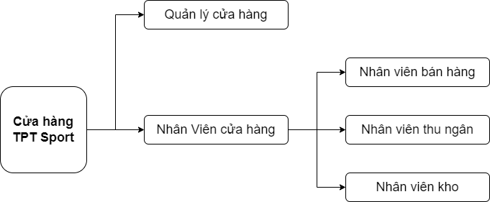

Hình 1 Sơ đồ cơ cấu tổ chức

**2.1.2.2 Chức năng của mỗi bộ phận**

*Quản lý cửa hàng*

* Quản lý tình hình kinh doanh của cửa hàng.
* Quản lý nhân viên cửa hàng và phân công nhiệm vụ cho nhân viên từng bộ phận.
* Đưa ra chiến lược kinh doanh cho cửa hàng và thường xuyên kiểm tra, điều chỉnh để đạt được mục tiêu chiến lược kinh doanh.

*Nhân viên bán hàng*

* Quản lý thông tin khách hàng của cửa hàng.
* Chịu trách nhiệm tư vấn sản phẩm, thông báo về các chương trình khuyến mãi và bán hàng cho khách hàng đến cửa hàng.
* Thống kê và lập báo cáo số lượng khách hàng đến với cửa hàng và tỉ lệ khách hàng mua hàng cũng như tỉ lệ khách hàng quay lại với cửa hàng.

*Nhân viên thu ngân*

* Quản lý thông tin đơn hàng của cửa hàng.
* Quản lý thu chi của cửa hàng, không để xảy ra thất thoát cũng như sai phạm.
* Lập báo cáo định kỳ về thu chi với đầy đủ các hạng mục, kết luận về tình hình kinh doanh.

*Nhân viên kho*

* Quản lý thông tin hàng hóa nhập về kho và xuất kho.
* Chịu trách nhiệm sắp xếp hàng hóa và kiểm tra hàng hóa định kỳ.
* Lập báo cáo định kỳ về quản lý nhập xuất, đề xuất các mặt hàng bán chạy và báo cáo những sản phẩm còn tồn kho nhiều và lưu kho đã lâu để Quản lý cửa hàng phân tích và đưa ra chiến lược kinh doanh.

### 2.1.3 Các quy trình nghiệp vụ

*Quản lý nhân viên của cửa hàng*

* Tình huống: Tính lương cho nhân viên từng bộ phận của cửa hàng.
* Thực hiện: Sử dụng chức năng tính lương của hệ thống đã xây dựng theo yêu cầu của cửa hàng. Đưa ra yêu cầu về cộng, trừ các đơn vị tính toán lương (ví dụ như: ngày công, hệ số lương) và đưa ra yêu cầu về các khoản thưởng cho nhân viên (nếu có).

*Quản lý khách hàng của cửa hàng*

* Tình huống: Khách hàng đến cửa hàng để mua sắm sản phẩm
* Thực hiện: Sử dụng hệ thống đã xây dựng kiểm tra xem khách hàng đã từng mua hàng hay chưa, nếu chưa thì lưu thông tin khách hàng, nếu rồi thì sử dụng hệ thống để đề xuất voucher cho khách hàng.

*Quản lý hàng hóa, sản phẩm của cửa hàng*

* Tình huống: Cửa hàng nhập, xuất sản phẩm và kiểm tra định kỳ kho hàng
* Thực hiện: Nhân viên kho sẽ tiếp nhận sản phẩm và sử dụng các thao tác thêm, xóa, sửa vào hệ thống trong mục quản lý tồn kho. Để kiểm tra định kỳ, nhân viên xuất báo cáo tồn kho của kho hàng và kiểm tra lại thực tế, nếu có thất thoát và chênh lệch thì nhân viên kho báo cáo và chịu trách nhiệm.

*Quản lý đơn hàng của cửa hàng*

* Tình huống: Khách hàng chọn mua sản phẩm và đến quầy thanh toán
* Thực hiện: Nhân viên sử dụng hệ thống để thêm hóa đơn và thiết lập các thông tin chi tiết cho hóa đơn, sau đó xuất hóa đơn cho khách hàng xác nhận và lưu thông tin hóa đơn.

*Quản lý các chương trình khuyến mãi, ưu đãi của cửa hàng*

* Tình huống: Cửa hàng có chương trình khuyến mãi dành cho khách hàng mới
* Thực hiện: Nhân viên bán hàng sẽ kiểm tra thông tin khách hàng, nếu chưa có thông tin thì nhập thông tin khách hàng (hệ thống sẽ tự động nhận dạng, đánh dấu khách hàng mới) và tư vấn về chương trình khuyến mãi cho khách hàng. Nếu khách hàng mua hàng thì hệ thống sẽ tự áp dụng mã giảm giá cho khách khi nhân viên thu ngân xuất hóa đơn.

*Tính năng lập báo cáo cho mỗi bộ phận của nhân viên cửa hàng*

* Tình huống: Nhân viên cần lập báo cáo cho quản lý theo định kỳ và theo yêu cầu
* Thực hiện: Hệ thống sẽ tự động xuất báo cáo cho nhân viên các bộ phận theo định kỳ đã cài đặt. Nếu như có yêu cầu của Quản lý thì nhân viên sẽ được tạo báo cáo với các thiết lập tùy ý về thời gian, sản phẩm, khuyến mãi,…

## 2.2 Phân tích yêu cầu

### 2.2.1 Yêu cầu chức năng

*Yêu cầu lưu trữ:* Lưu trữ là một tính năng quan trọng đối với hệ thống bán hàng, là bước đầu để thực hiện các tính năng khác. Để việc quản lý bán hàng có hiệu quả, hệ thống cần có các thông tin lưu trữ sau:

* Lưu trữ thông tin khách hàng: Họ tên, địa chỉ, số điện thoại, email, căn cước công dân, giới tính, ngày sinh, ngày đăng kí, doanh số mua hàng.
* Lưu trữ thông tin nhân viên: Họ tên, địa chỉ, số điện thoại, email, căn cước công dân, giới tính, ngày sinh, ngày vào làm, chức vụ, lương.
* Lưu trữ thông tin sản phẩm: Tên sản phẩm, số lượng, kích thước, hình ảnh, hãng sản xuất, màu sắc, danh mục, đơn giá sỉ, đơn giá lẻ, ngày bảo hành.

*Yêu cầu tính toán:* Xuất chi tiết hóa đơn cho khách hàng sau khi khách hàng xác nhận mua hàng. Hệ thống truy xuất dữ liệu để lấy thông tin sản phẩm, mã giảm giá từ đó tính tổng đơn đặt hàng từ khách hàng. Việc tính toán phải thực hiện nhanh và chính xác.

*Yêu cầu quản lý sản phẩm:* Khách hàng tìm kiếm sản phẩm dễ dàng, phù hợp nhu cầu.

*Thống kê tình trạng của sản phẩm:*

* Nhập thêm những sản phẩm được khách hàng mua nhiều.
* Tạm ngưng nhập những sản phẩm bị tồn kho, ít đáp ứng nhu cầu khách hàng.

*Yêu cầu thống kê và tổng hợp:*

* Cho phép thống kê lương nhân viên tùy vào từng vị trí và công việc được giao.
* Biết được số lượng hàng tiêu thụ trong một ngày/tuần/tháng. Từ đó tìm ra lượng tiêu thụ của một sản phẩm nhất định.
* Tổng hợp được doanh thu của cửa hàng trong khoảng thời gian nhất định dựa vào doanh thu bán hàng và lương nhân viên.

### Yêu cầu phi chức năng

*Yêu cầu về giao diện:* Giao diện gần gũi, thân thiện. Người dùng có thể sử dụng dễ dàng, thuận tiện và có tính tương tác cao. Thao tác nhanh gọn và dễ sử dụng.

*Yêu cầu về chất lượng:* Đảm bảo chất lượng chạy tốt trong quá trình sử dụng.

*Tính tiến hóa:* Dễ dàng trong việc nâng cấp hay thêm các tính năng tiện ích khác.

*Tính tiện dụng:*

* Có giao diện trực quan, thân thiện và dễ sử dụng.
* Các đặc tả và hướng dẫn sử dụng rõ ràng.
* Thao tác đơn giản và nhanh gọn, đáp ứng nhu cầu của khách hàng.
* Dễ dàng tiếp cận với những người không rành về công nghệ.

*Tính tương thích:* Hoạt động tốt trên mọi nền tảng, hệ điều hành, mobile,...

*Tính hiệu quả:*

* Thể hiện tốt thông tin sản phẩm, giỏ hàng, chi tiết các sản phẩm, và thanh toán.
* Hoạt động ổn định, và đáng tin cậy, có thể thể truy cập và xử lý đồng thời nhiều hành động.
* Độ chính xác cao, hạn chế xảy ra lỗi trong quá trình phục vụ khách hàng.

## 2.3 Lựa chọn phương án thiết kế

### 2.3.1 Các yêu cầu của hệ thống

**2.3.1.1 Các yêu cầu căn bản, bắt buộc**

|  |  |
| --- | --- |
| Y1 | Quản lý lưu trữ thông tin cần thiết cho cửa hàng (thông tin khách hàng, thông tin nhân viên, thông tin sản phẩm…). |
| Y2 | Quản lý nhập hàng thông minh, hợp lý. |
| Y3 | Thanh toán nhanh chóng, độ chính xác cao. |
| Y4 | Thực hiện các thống kê, báo cáo, tổng hợp biểu mẫu cần thiết. |
| Y5 | Hóa đơn, thống kê, báo cáo… có thể được in ra giấy. |

Bảng 4 Các yêu cầu căn bản, bắt buộc

**2.3.1.2 Các yêu cầu cần thiết**

|  |  |
| --- | --- |
| Y6 | Tính toán, thống kê ngay tại thời điểm nào đó được yêu cầu. |
| Y7 | Tự động cập nhật số lượng sản phẩm trong kho sau khi khách hàng đã thanh toán xong. |
| Y8 | Thống kê các sản phẩm cần nhập và không cần nhập ngay thời điểm được yêu cầu. |

Bảng 5 Các yêu cầu cần thiết

**2.3.1.3 Các yêu cầu mong muốn**

|  |  |
| --- | --- |
| Y9 | Việc nâng cấp hệ thống cũng như tăng các module tiện ích diễn ra dễ dàng. |
| Y10 | Ứng dụng không chiếm quá nhiều dung lượng nhưng vẫn đảm bảo đầy đủ yêu cầu, sử dụng ổn định và độ tin cậy cao. |
| Y11 | Hoạt động ổn trên các loại thiết bị điện tử, hệ điều hành, mobile,... |

Bảng 6 Các yêu cầu mong muốn

### 2.3.2 Các ràng buộc của hệ thống

|  |  |
| --- | --- |
| R1 | Tổng chi phí thực hiện ứng dụng không vượt quá 90 triệu. |
| R2 | Hệ thống cần hoạt động trơn tru, ổn định sau 6 tháng triển khai. |
| R3 | Giao diện quản lý đơn giản, dễ sử dụng, đầy đủ các chức năng. Giao diện dành cho khách hàng gần gũi, sinh động, tính tương tác cao. |
| R4 | Nhân viên và chủ cửa hàng phải có đầy đủ quyền sử dụng và giám sát hệ thống. |
| R5 | Xây dựng và phát triển dựa trên CSDL đã có của ứng dụng bán đồ thể thao. |

Bảng 7 Các ràng buộc của hệ thống

### 2.3.3 Các phương án đề xuất cho hệ thống

|  |  |  |  |
| --- | --- | --- | --- |
| Tiêu chuẩn về yêu cầu | Phương án A | Phương án B | Phương án C |
| Y1 → Y5 | Có | Có | Có |
| Y6 | Có | Có | Có |
| Y7 | Có | Không | Không |
| Y8 | Có | Có | Không |
| Y9 | Không | Có | Có |
| Y10 | Có | Có | Có |
| Y11 | Có | Có nhưng không hoàn toàn | Có |

Bảng 8 Các Tiêu chuẩn về yêu cầu

|  |  |  |  |
| --- | --- | --- | --- |
| Tiêu chuẩn về ràng buộc | Phương án A | Phương án B | Phương án C |
| R1 | 95 triệu | 80 triệu | 115 triệu |
| R2 | 8 tháng | 4 tháng | 4 tháng |
| R3 | Đáp ứng | Đáp ứng một phần | Đáp ứng |
| R4 | Đáp ứng | Đáp ứng | Đáp ứng |
| R5 | Đáp ứng một phần | Đáp ứng một phần | Chưa đáp ứng |

Bảng 9 Các Tiêu chuẩn về ràng buộc

### 2.3.4 Lựa chọn phương án thiết kế

|  |  |  |  |  |  |  |  |
| --- | --- | --- | --- | --- | --- | --- | --- |
| Điều kiện | Trọng số | Phương án A | | Phương án B | | Phương án C | |
|  |  | Tỉ lệ | Điểm | Tỉ lệ | Điểm | Tỉ lệ | Điểm |
| Yêu cầu: | | | | | | | |
| Y1 → Y5 | 25 | 5 | 125 | 5 | 125 | 5 | 125 |
| Y6 | 5 | 5 | 25 | 4 | 20 | 4 | 20 |
| Y7 | 5 | 4 | 20 | 2 | 10 | 3 | 15 |
| Y8 | 4 | 5 | 20 | 4 | 16 | 2 | 8 |
| Y9 | 3 | 1 | 3 | 4 | 12 | 4 | 12 |
| Y10 | 4 | 4 | 16 | 4 | 16 | 4 | 16 |
| Y11 | 4 | 5 | 20 | 3 | 12 | 5 | 20 |
|  | 50 |  | 229 |  | 211 |  | 216 |
| Ràng buộc: | | | | | | | |
| R1 | 16 | 4 | 64 | 5 | 80 | 3 | 48 |
| R2 | 13 | 5 | 65 | 3 | 39 | 3 | 39 |
| R3 | 6 | 5 | 30 | 3 | 18 | 4 | 24 |
| R4 | 10 | 5 | 50 | 5 | 50 | 5 | 50 |
| R5 | 5 | 5 | 25 | 5 | 25 | 3 | 15 |
|  | 50 |  | 234 |  | 212 |  | 176 |
| Tổng | 100 |  | 463 |  | 423 |  | 392 |

Bảng 10 Lựa chọn phương án thiết kế

Dựa vào bảng điểm trên phương án thiết kế được lựa chọn là phương án A.

# 

# CHƯƠNG 3 THIẾT KẾ HỆ THỐNG

## 3.1 Sơ đồ Usecase

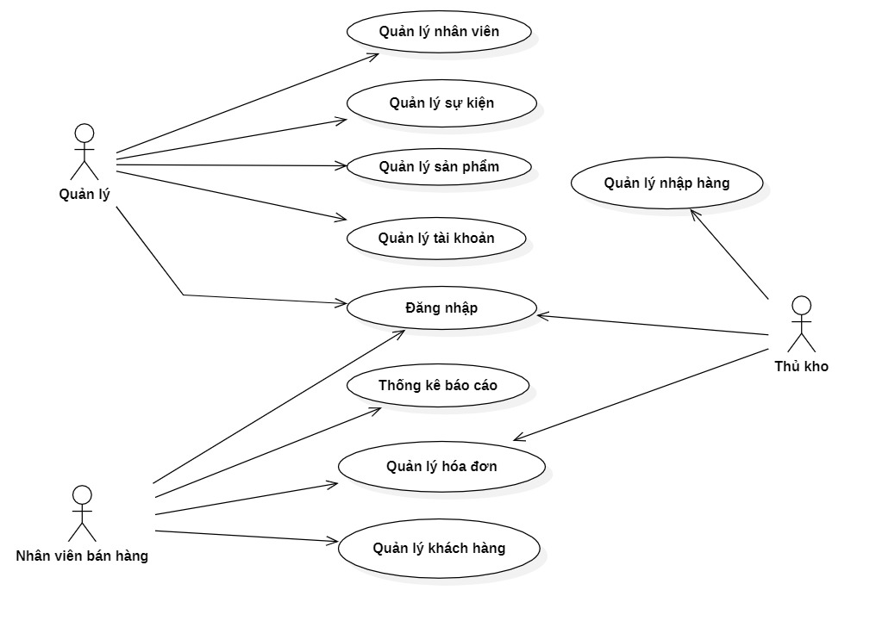

Hình 2 Sơ đồ Usecase

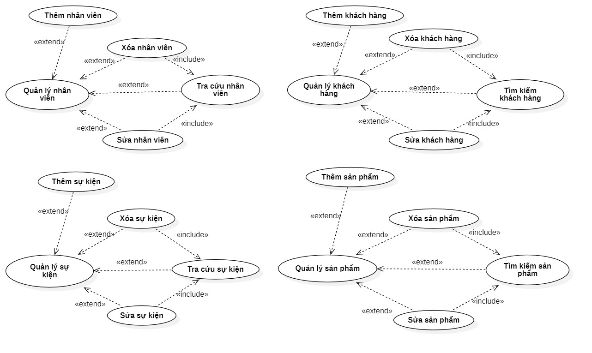

Hình 3 Sơ đồ Usecase chi tiết

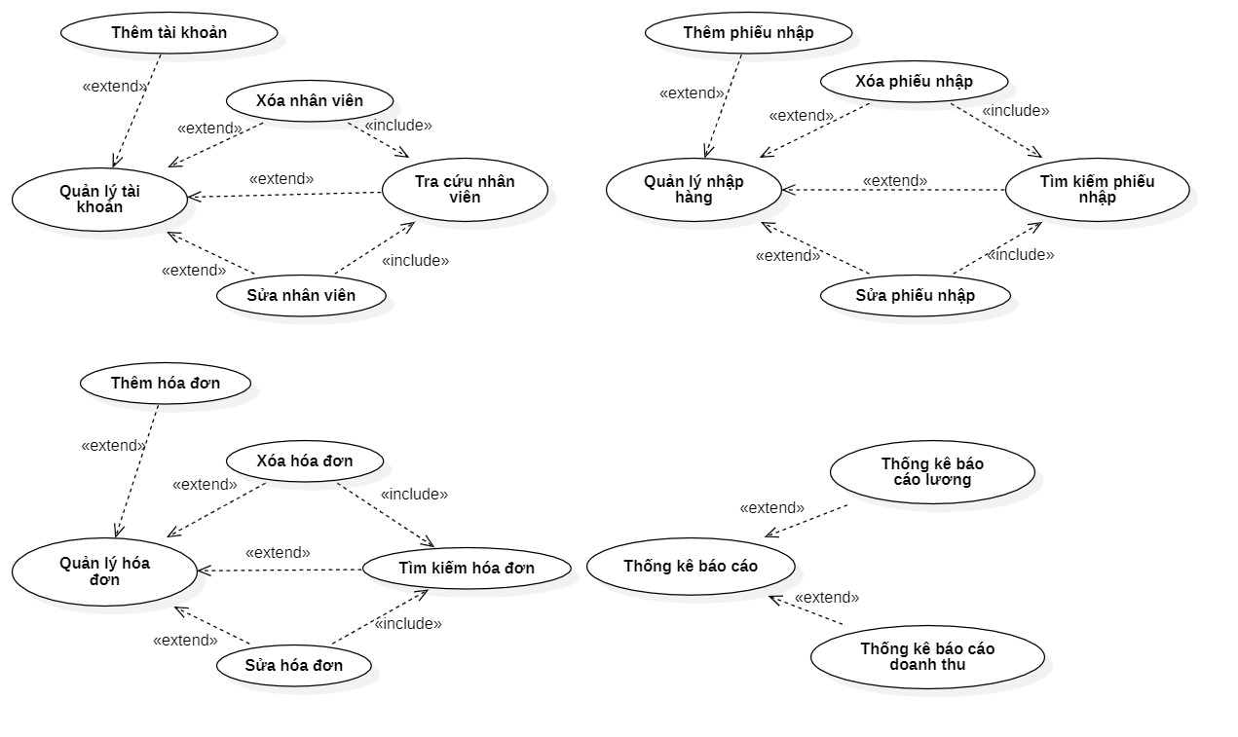

Hình 4 Sơ đồ Usecase chi tiết

## 3.2 Danh sách các tác nhân hệ thống

|  |  |  |
| --- | --- | --- |
| STT | Tác nhân của hệ thống | Ý nghĩa |
| 1 | Quản lý | Quản lý hệ thống |
| 2 | Nhân viên bán hàng | Tiệp nhận khách hàng, đơn hàng, thống kê báo cáo doanh thu |
| 3 | Thủ kho | Quản lý kho, xuất nhập hàng |

Bảng 11 Danh sách các tác nhân hệ thống

## 3.3 Danh sách Usecase

|  |  |  |
| --- | --- | --- |
| **ID** | **Use-case** | **Mô tả** |
| UC01 | Đăng nhập | Nhân viên đăng nhập tài khoản |
| UC02 | Thống kê báo cáo | Nhân viên thống kê báo cáo |
| UC03 | Quản lý hóa đơn | Nhân viên tìm kiếm, thêm, xóa sửa, hóa đơn |
| UC04 | Quản lý khách hàng | Nhân viên tìm kiếm, thêm, xóa sửa, hóa đơn |
| UC05 | Quản lý nhập hàng | Nhân viên tìm kiếm, thêm, xóa sửa, chi tiết nhập hàng |
| UC06 | Quản lý hàng tồn | Nhân viên tìm kiếm, thêm, xóa sửa, hàng tồn kho |
| UC07 | Quản lý nhân viên | Người quản lý tìm kiếm, thêm, xóa, sửa nhân viên |
| UC08 | Quản lý sự kiện | Người quản lý tìm kiếm, thêm, xóa, sửa các sự kiện |
| UC09 | Quản lý sản phẩm | Nhân viên tìm kiếm, thêm, xóa sửa sản phẩm |
| UC10 | Quản lý tài khoản | Người quản lý tìm kiếm, thêm, xóa, sửa các tài khoản |

Bảng 12 Danh sách Usecase

## Đặc tả các Usecase và sơ đồ hoạt động (Activity Diagram)

### 3.4.1 Usecase Đăng nhập

1. Đặc tả Usecase

**Tổng quan:** Usecase này cho phép nhân viên/ khách hàng đăng nhập vào hệ thống của cửa hàng. Thao tác là đăng nhập

**Luồng sự kiện chính:** Use case Đăng nhập bắt đầu khi nhân viên/khách hàng muốn đăng nhập vào hệ thống quản lý của cửa hàng

* Nhân viên/khách hàng dùng tên đăng nhập và mật khẩu.
* Hệ thống kiểm chứng thông tin đăng nhập, nếu trùng khớp với dữ liệu đã được lưu thì cho phép nhân viên đăng nhập vào hệ thống. Hệ thống sẽ phân loại tài khoản

1. Nếu là tài khoản khách hàng -> Chỉ sử dụng được các use case của khách hàng
2. Nếu là tài khoản bộ phận bán hàng -> Chỉ sử dụng được các use case của bộ phận bán hàng
3. Nếu là tài khoản của quản lý -> Chỉ sử dụng được các use case của quản lý

**Luồng sự kiện phụ:** Nếu trong luồng sự kiện chính, nhân viên nhập sai tên đăng nhập hay mật khẩu thì hệ thống sẽ hiển thị thông báo lỗi. Người dùng có thể chọn trở về đầu dòng sự kiện chính hoặc hủy bỏ việc đăng nhập, lúc này use case kết thúc.

**Điều kiện tiên quyết:** nhân viên đã có tài khoản trong CSDL cửa hàng

**Post-condition:** nếu thành công, nhân viên/khách hàng sẽ vào được hệ thống của cửa hàng, ngược lại, không thể vào được hệ thống

1. Sơ đồ hoạt động (Activity Diagram)

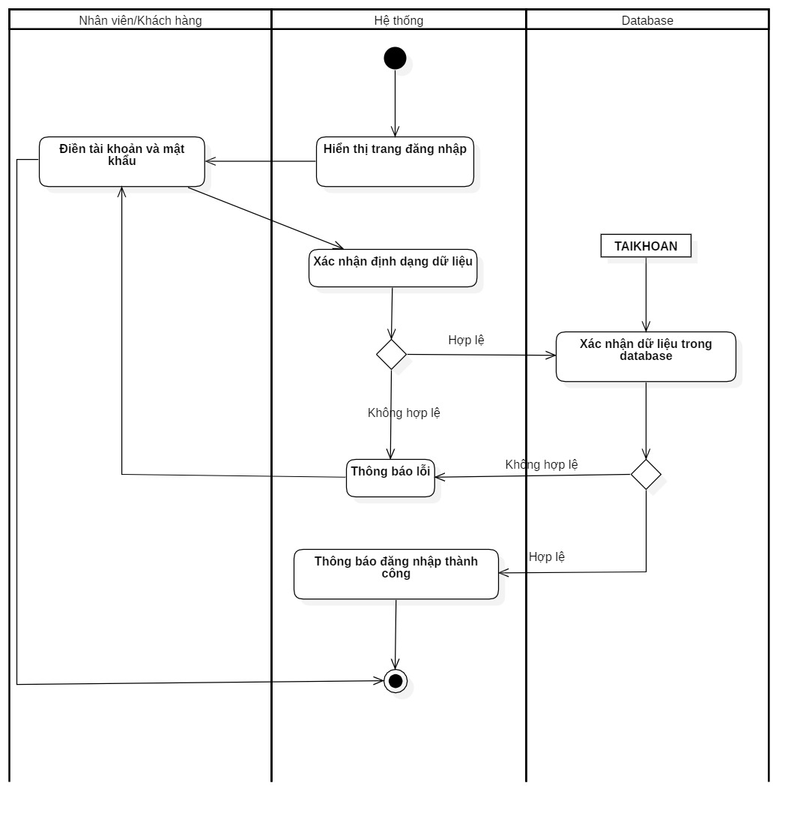

Hình 5 Activity Diagram Đăng nhập

### 3.4.2 Usecase Thống kê báo cáo

1. Đặc tả Usecase Thống kê báo cáo:

**Tổng quan:** Use case này cho phép Quản lý và nhân viên của cửa hàng TPT Sport tạo các bản báo cáo thống kê tình hình kinh doanh của cửa hàng với các chỉ số cần thiết.

**Luồng sự kiện chính:** Use case thống kê báo cáo bắt đầu khi người quản lý hoặc nhân viên muốn xuất ra các bản báo cáo tình hình kinh doanh của cửa hàng.

1. Hệ thống hiển thị các thao tác chính của quản lý và nhân viên.
2. Hệ thống yêu cầu người dùng chọn thao tác xuất báo cáo.
3. Sau khi người dùng chọn chức năng xuất báo cáo hệ thống sẽ thực hiện xuất báo cáo kinh doanh theo khoảng thời gian mà người dùng đã chọn.

**Luồng sự kiện phụ:**

**Tiền điều kiện:** Thiết bị nhân viên phải kết nối mạng

**Hậu điều kiện:** Xuất báo cáo thành công

1. Sơ đồ hoạt động (Activity Diagram)

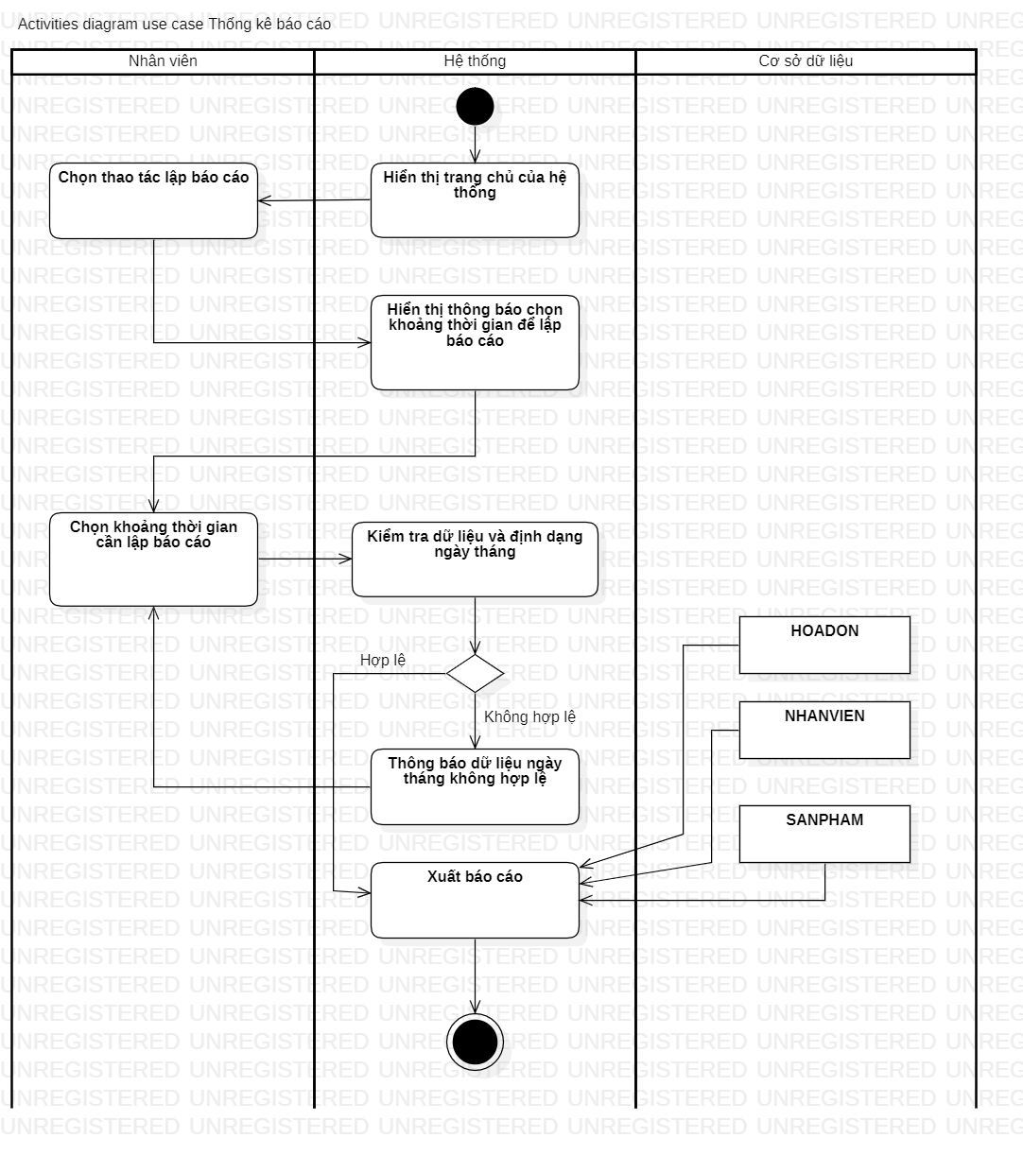

Hình 6 Activity Diagram Thống kê báo cáo

### 3.4.3 Usecase Quản lý hóa đơn

1. Đặc tả Usecase Quản lý hóa đơn

**Tổng quan:** Use case này cho phép nhân viên của cửa hàng TPT Sport kiểm soát và cập nhật các thông tin hóa đơn bán hàng trong cửa hàng. Bao gồm các thao tác như: thêm hóa đơn, xóa hóa đơn, sửa thông tin hóa đơn và tìm kiếm hóa đơn đã lưu trong cơ sở dữ liệu.

**Luồng sự kiện chính:** Use case quản lý hóa đơn bắt đầu khi nhân viên cửa hàng cần thực hiện thao tác thêm, xóa, sửa, tìm kiếm hóa đơn trong cơ sở dữ liệu của hệ thống.

1. Hệ thống hiển thị danh sách hóa đơn đã tạo từ trước đến nay của cửa hàng.
2. Hệ thống yêu cầu người dùng chọn chức năng cần thực hiện (thêm, xóa, sửa, tìm kiếm).
3. Sau khi người dùng chọn chức năng, hệ thống sẽ thực hiện luồng sự kiện phụ tương ứng.

**Luồng sự kiện phụ:**

**Thêm:**

1. Hệ thống hiển thị quản lý hóa đơn
2. Nhân viên bấm nút “Thêm hóa đơn”
3. Hệ thống hiển thị thông tin cần nhập
4. Hệ thống lưu trữ thông tin hóa đơn vào database
5. Hệ thống xác nhận đã thêm thành công

**Xóa:**

1. Hệ thống hiển thị quản lý hóa đơn
2. Nhân viên bấm nút “Xóa hóa đơn”
3. Hệ thống hiển thị thông tin hóa đơn cần xóa
4. Hệ thống xóa thông tin hóa đơn trong database
5. Hệ thống xác nhận đã xóa thành công

**Sửa:**

1. Hệ thống hiển thị quản lý hóa đơn
2. Nhân viên bấm nút “Sửa hóa đơn”
3. Hệ thống hiển thị thông tin hóa đơn cần sửa
4. Hệ thống sửa thông tin hóa đơn trong database
5. Hệ thống xác nhận đã sửa thành công

**Tìm kiếm:**

1. Hệ thống hiển thị quản lý hóa đơn
2. Nhân viên bấm nút “Tìm kiếm hóa đơn”
3. Hệ thống hiển thị thông tin hóa đơn cần Tìm kiếm
4. Hệ thống Tìm kiếm thông tin hóa đơn trong database
5. Hệ thống hiển thị thông tin hóa đơn

**Tiền điều kiện:** Thiết bị nhân viên phải kết nối mạng

**Hậu điều kiện:** Dữ liệu về hóa đơn của cửa hàng được thay đổi, cập nhật.

1. Sơ đồ hoạt động (Activity Diagram)

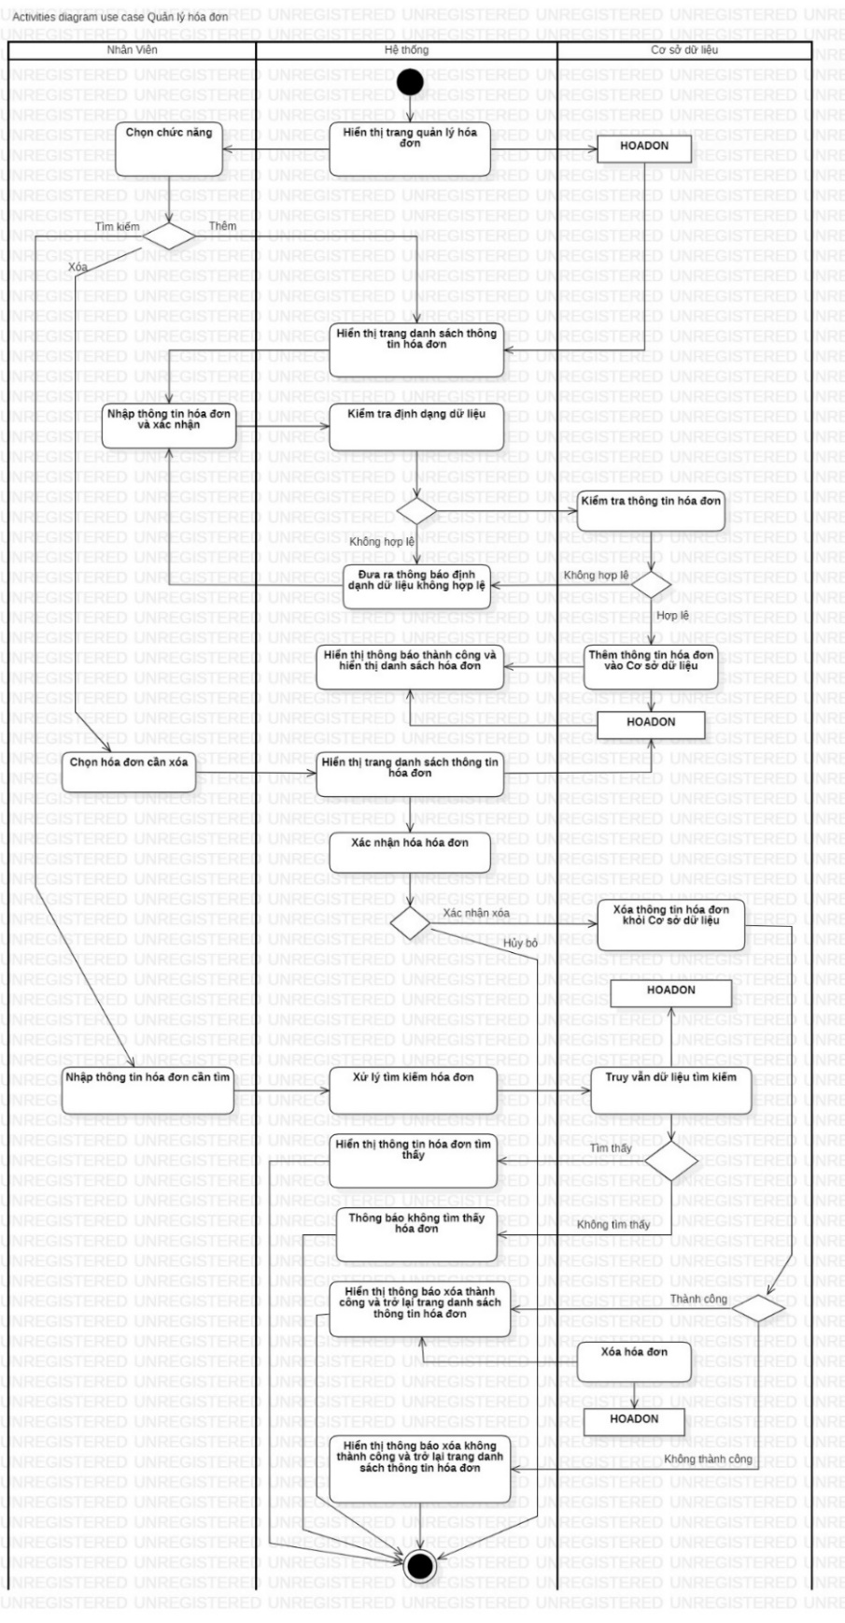

Hình 7 Activity Diagram Quản lý hóa đơn

### 3.4.4 Usecase Quản lý khách hàng

1. Đặc tả Usecase Quản lý khách hàng

**Tổng quan:** use case này cho phép nhân viên quản lý dữ liệu khách hàng. Bao gồm các thao tác: thêm mới khách hàng, xóa thông tin khách hàng, cập nhật thông tin khách hàng và tìm kiếm thông tin khách hàng.

**Luồng sự kiện chính:** use case Quản lý khách hàng bắt đầu khi nhân viên muốn thêm mới, xóa, cập nhật hoặc tra cứu thông tin chi tiết của khách hàng

1. Hệ thống hiển thị danh sách chi tiết thông tin khách hàng.
2. Hệ thống yêu cầu nhân viên chọn chức năng cần thực hiện (thêm, xóa, sửa hoặc tìm kiếm thông tin khách hàng).
3. Sau khi người dùng chọn chức năng, hệ thống sẽ thực hiện theo luồng sự kiện phụ tương ứng:

* Nếu người dùng chọn Thêm thì hệ thống sẽ thực hiện luồng sự kiện phụ Thêm.
* Nếu người dùng chọn Xóa thì hệ thống sẽ thực hiện luồng sự kiện phụ Xóa.
* Nếu người dùng chọn Sửa thì hệ thống sẽ thực hiện luồng sự kiện phụ Sửa.
* Nếu người dùng chọn Tìm Kiếm thì hệ thống sẽ thực hiện luồng sự kiện phụ Tìm Kiếm.

**Luồng sự kiện phụ:**

**Thêm**

1. Hệ thống hiển thị quản lý khách hàng.
2. Nhân viên bấm nút “Thêm khách hàng”.
3. Hệ thống hiển thị thông tin cần nhập.
4. Hệ thống kiểm tra tính hợp lệ của thông tin vừa nhập.
5. Hệ thống lưu trữ chi tiết thông tin khách hàng vào database.
6. Thông báo thành công và hiển thị kết quả ra màn hình.

**Xóa**

1. Hệ thống hiển thị quản lý khách hàng.
2. Nhân viên chọn thông tin khách hàng cần xóa.
3. Nhân viên bấm nút “Xóa khách hàng”.
4. Hệ thống yêu cầu xác nhận xóa.
5. Hệ thống thông báo đã xóa thành công.

**Sửa**

1. Hệ thống hiển thị quản lý khách hàng.
2. Nhân viên chọn khách hàng cần sửa thông tin.

**Tìm kiếm**

1. Hệ thống hiển thị quản khách hàng.
2. Nhân viên bấm nút “Tìm kiếm khách hàng”.
3. Nhân viên nhập thông tin khách hàng cần tìm kiếm.
4. Hệ thống tìm kiếm chi tiết khách hàng trong database.
5. Hệ thống hiển thị chi tiết khách hàng.

**Tiền điều kiện:** Nhân viên đã đăng nhập vào hệ thống trước khi usecase này bắt đầu.

**Hậu điều kiện:** Nếu thành công, chi tiết thông tin khách hàng sẽ được thêm, cập nhật, xóa, tìm kiếm từ hệ thống. Ngược lại, trạng thái của hệ thống không đổi.

1. Sơ đồ hoạt động (Activity Diagram)

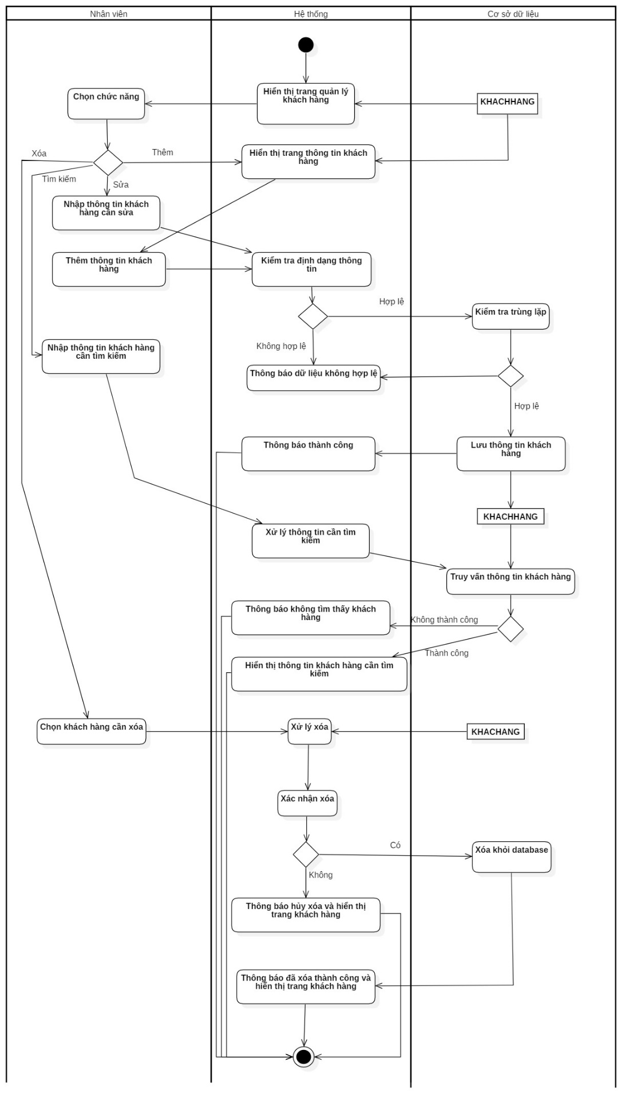

Hình 8 Activity Diagram Quản lý khách hàng

### 3.4.5 Usecase Quản lý nhập hàng

1. Đặc tả Usecase

**Tổng quan:** Usecase này cho phép nhân viên kho kiểm soát được hàng hóa nhập kho. Bao gồm các thao tác: thêm nhập hàng mới, xóa nhập hàng, cập nhật chi tiết nhập hàng, tìm kiếm thông tin nhập hàng

**Luồng sự kiện chính:** Use Case quản lý nhập hàng bắt đầu khi nhân viên kho muốn thêm mới, cập nhật, xóa, tra cứu chi tiết sản phẩm nhập kho.

1. Hệ thống hiển thị danh sách chi tiết sản phẩm nhập kho.
2. Hệ thống yêu cầu người dùng (nhân viên kho) chọn chức năng cần thực hiện (Thêm, sửa, xóa, tìm kiếm).
3. Sau khi người dùng chọn chức năng, hệ thống sẽ thực hiện theo luồng sự kiện phụ tương ứng:

* Nếu người dùng chọn Thêm: đi đến luồng sự kiện phụ Thêm.
* Nếu người dùng chọn Xóa: đi đến luồng sự kiện phụ Xóa.
* Nếu người dùng chọn Sửa: đi đến luồng sự kiện phụ Sửa.
* Nếu người dùng chọn Tìm kiếm: đi đến luồng sự kiện phụ Tìm kiếm.

**Luồng sự kiện phụ:**

**Thêm:**

1. Hệ thống hiển thị quản lý nhập hàng.
2. Nhân viên bấm nút “Thêm nhập hàng”.
3. Hệ thống hiển thị thông tin cần nhập.
4. Hệ thống kiểm tra tính hợp lệ của thông tin.
5. Hệ thống lưu trữ chi tiết nhập hàng vào database.
6. Hệ thống xác nhận đã thêm thành công và hiển thị ra màn hình.

**Tìm kiếm:**

1. Hệ thống hiển thị quản lý nhập hàng.
2. Nhân viên bấm nút “Tìm kiếm nhập hàng”.
3. Nhân viên nhập thông tin hàng cần tìm kiếm.
4. Hệ thống tìm kiếm chi tiết nhập hàng trong database.
5. Hệ thống hiển thị chi tiết nhập hàng.

**Xóa:**

1. Hệ thống hiển thị quản lý nhập hàng.
2. Nhân viên chọn hàng nhập cần xóa.
3. Nhân viên bấm nút “Xóa nhập hàng”.
4. Hệ thống yêu cầu xác nhận xóa.
5. Hệ thống xác nhận đã xóa thành công.

**Sửa:**

1. Hệ thống hiển thị quản lý nhập hàng.
2. Nhân viên chọn hàng nhập cần sửa.
3. Nhân viên bấm nút “Sửa nhập hàng”.
4. Hệ thống hiển thị thông tin nhập hàng cần sửa.
5. Hệ thống kiểm tra tính hợp lệ của thông tin nhập.
6. Hệ thống sửa chi tiết nhập hàng trong database.
7. Hệ thống xác nhận đã sửa thành công.

**Điều kiện tiên quyết:** Nhân viên kho đã đăng nhập vào hệ thống trước khi usecase này bắt đầu.

**Post-condition:** Nếu thành công, chi tiết hàng nhập kho sẽ được thêm, cập nhật, xóa, tìm kiếm từ hệ thống. Ngược lại, trạng thái của hệ thống không đổi.

1. Sơ đồ hoạt động (Activity Diagram)

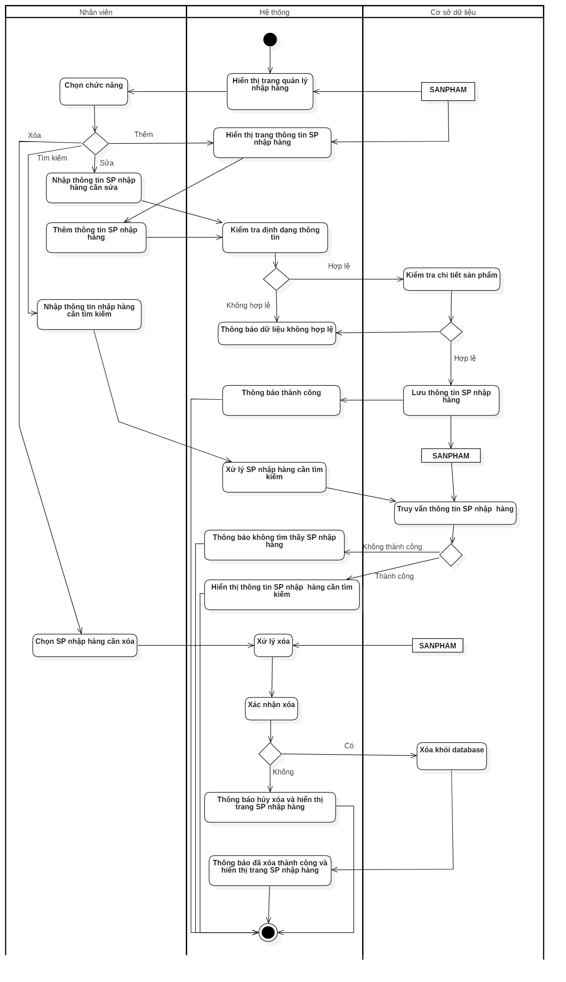

Hình 9 Activity Diagram Quản lý nhập hàng

### 3.4.6 Usecase Quản lý xuất hàng

1. Đặc tả Usecase

**Tổng quan:** Usecase này cho phép nhân viên kho kiểm soát được hàng hóa xuất kho. Bao gồm các thao tác: thêm xuất hàng mới, xóa xuất hàng, cập nhật chi tiết xuất hàng, tìm kiếm thông tin xuất hàng

**Luồng sự kiện chính:** Use Case quản lý xuất hàng bắt đầu khi nhân viên kho muốn thêm mới, cập nhật, xóa, tra cứu chi tiết sản phẩm xuất kho.

1. Hệ thống hiển thị danh sách chi tiết sản phẩm xuất kho.
2. Hệ thống yêu cầu người dùng (nhân viên kho) chọn chức năng cần thực hiện (Thêm, sửa, xóa, tìm kiếm).
3. Sau khi người dùng chọn chức năng, hệ thống sẽ thực hiện theo luồng sự kiện phụ tương ứng:

* Nếu người dùng chọn Thêm: đi đến luồng sự kiện phụ Thêm.
* Nếu người dùng chọn Xóa: đi đến luồng sự kiện phụ Xóa.
* Nếu người dùng chọn Sửa: đi đến luồng sự kiện phụ Sửa.
* Nếu người dùng chọn Tìm kiếm: đi đến luồng sự kiện phụ Tìm kiếm.

**Luồng sự kiện phụ:**

**Thêm:**

1. Hệ thống hiển thị quản lý xuất hàng.
2. Nhân viên bấm nút “Thêm xuất hàng”.
3. Hệ thống hiển thị thông tin cần nhập.
4. Hệ thống kiểm tra tính hợp lệ của thông tin.
5. Hệ thống lưu trữ chi tiết xuất hàng vào database.
6. Hệ thống xác nhận đã thêm thành công và hiển thị ra màn hình.

**Tìm kiếm:**

1. Hệ thống hiển thị quản lý xuất hàng.
2. Nhân viên bấm nút “Tìm kiếm xuất hàng”.
3. Nhân viên nhập thông tin hàng cần tìm kiếm.
4. Hệ thống tìm kiếm chi tiết xuất hàng trong database.
5. Hệ thống hiển thị chi tiết xuất hàng.

**Xóa:**

1. Hệ thống hiển thị quản lý xuất hàng.
2. Nhân viên chọn hàng xuất cần xóa.
3. Nhân viên bấm nút “Xóa xuất hàng”.
4. Hệ thống yêu cầu xác nhận xóa.
5. Hệ thống xác nhận đã xóa thành công.

**Sửa:**

1. Hệ thống hiển thị quản lý xuất hàng.
2. Nhân viên chọn hàng xuất cần sửa.
3. Nhân viên bấm nút “Sửa xuất hàng”.
4. Hệ thống hiển thị thông tin xuất hàng cần sửa.
5. Hệ thống kiểm tra tính hợp lệ của thông tin nhập.
6. Hệ thống sửa chi tiết xuất hàng trong database.
7. Hệ thống xác nhận đã sửa thành công.

**Điều kiện tiên quyết:** Nhân viên kho đã đăng nhập vào hệ thống trước khi usecase này bắt đầu.

**Post-condition:** Nếu thành công, chi tiết hàng xuất kho sẽ được thêm, cập nhật, xóa, tìm kiếm từ hệ thống. Ngược lại, trạng thái của hệ thống không đổi.

1. Sơ đồ hoạt động (Activity Diagram)

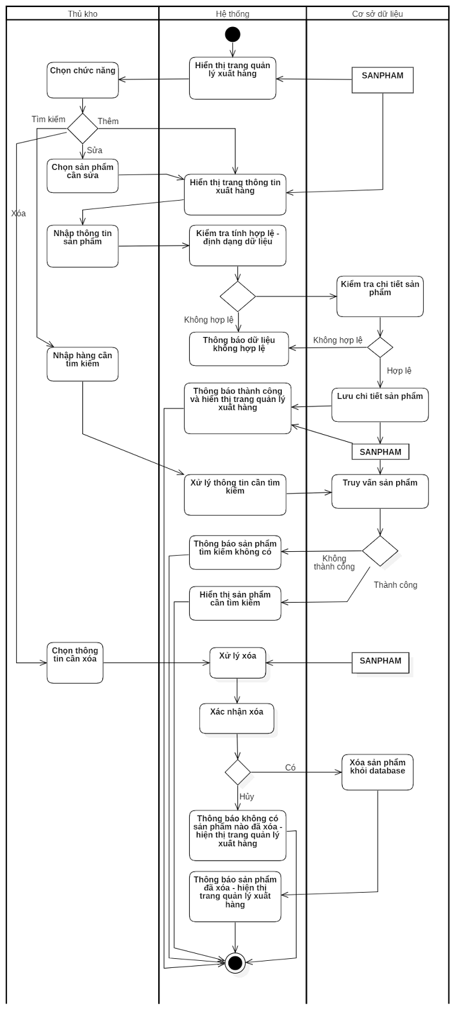

Hình 10 Activity Diagram Quản lý xuất hàng

### 3.4.7 Usecase Quản lý hàng tồn

1. Đặc tả Usecase Quản lý hàng tồn

**Tổng quan:** Usecase này cho phép nhân viên kho kiểm soát được hàng tồn trong kho. Bao gồm các thao tác: thêm xuất hàng mới, xóa xuất hàng, cập nhật chi tiết xuất hàng, tìm kiếm thông tin xuất hàng

**Luồng sự kiện chính:** Use Case quản lý hàng tồn bắt đầu khi nhân viên kho muốn thêm mới, cập nhật, xóa, tra cứu chi tiết sản phẩm tồn trong kho.

1. Hệ thống hiển thị danh sách chi tiết sản phẩm tồn.
2. Hệ thống yêu cầu người dùng (nhân viên kho) chọn chức năng cần thực hiện (Thêm, sửa, xóa, tìm kiếm).
3. Sau khi người dùng chọn chức năng, hệ thống sẽ thực hiện theo luồng sự kiện phụ tương ứng:

* Nếu người dùng chọn Thêm: đi đến luồng sự kiện phụ Thêm.
* Nếu người dùng chọn Xóa: đi đến luồng sự kiện phụ Xóa.
* Nếu người dùng chọn Sửa: đi đến luồng sự kiện phụ Sửa.
* Nếu người dùng chọn Tìm kiếm: đi đến luồng sự kiện phụ Tìm kiếm.

**Luồng sự kiện phụ:**

**Thêm:**

1. Hệ thống hiển thị quản lý hàng tồn.
2. Nhân viên bấm nút “Thêm hàng tồn”.
3. Hệ thống hiển thị thông tin cần nhập.
4. Hệ thống kiểm tra tính hợp lệ của thông tin.
5. Hệ thống lưu trữ chi tiết hàng tồn vào database.
6. Hệ thống xác nhận đã thêm thành công và hiển thị ra màn hình.

**Tìm kiếm:**

1. Hệ thống hiển thị quản lý hàng tồn.
2. Nhân viên bấm nút “Tìm kiếm hàng tồn”.
3. Nhân viên nhập thông tin hàng cần tìm kiếm.
4. Hệ thống tìm kiếm chi tiết hàng tồn trong database.
5. Hệ thống hiển thị chi tiết sản phẩm tồn trong kho cần tìm kiếm.

**Xóa:**

1. Hệ thống hiển thị quản lý hàng tồn.
2. Nhân viên chọn hàng tồn cần xóa.
3. Nhân viên bấm nút “Xóa hàng tồn”.
4. Hệ thống yêu cầu xác nhận xóa.
5. Hệ thống xác nhận đã xóa thành công.

**Sửa:**

1. Hệ thống hiển thị quản lý hàng tồn.
2. Nhân viên chọn hàng tồn cần sửa.
3. Nhân viên bấm nút “Sửa hàng tồn”.
4. Hệ thống hiển thị thông tin hàng tồn cần sửa.
5. Hệ thống kiểm tra tính hợp lệ của thông tin nhập.
6. Hệ thống sửa chi tiết hàng tồn trong database.
7. Hệ thống xác nhận đã sửa thành công và hiển thị chi tiết hàng tồn đã sửa.

**Điều kiện tiên quyết:** Nhân viên kho đã đăng nhập vào hệ thống trước khi usecase này bắt đầu.

**Post-condition:** Nếu thành công, chi tiết hàng tồn trong kho sẽ được thêm, cập nhật, xóa, tìm kiếm từ hệ thống. Ngược lại, trạng thái của hệ thống không đổi.

1. Sơ đồ hoạt động (Activity Diagram)

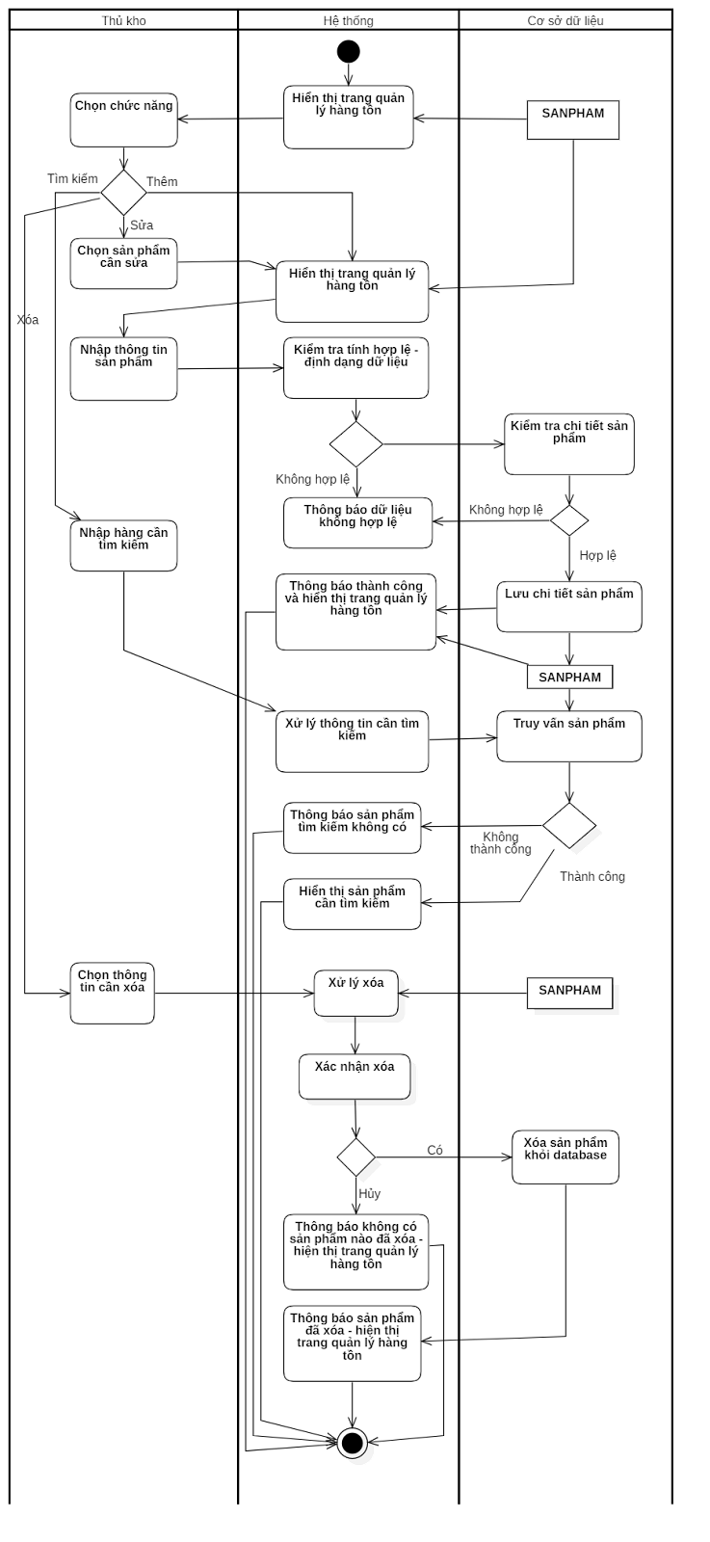

Hình 11 Activity Diagram quản lý hàng tồn

### 3.4.8 Usecase Quản lý nhân viên

1. Đặc tả Usecase

**Tổng quan:** Usecase này cho phép người quản lý kiểm soát được thông tin của các nhân viên cửa hàng trong hệ thống. Bao gồm các thao tác: thêm thông tin nhân viên mới, xóa nhân viên ra khỏi hệ thống, cập nhật thông tin nhân viên, tra cứu thông tin nhân viên.

**Luồng sự kiện chính:** Usecase quản lý nhân viên bắt đầu khi người quản lý muốn thêm mới, cập nhật, xóa, tra cứu thông tin nhân viên trong hệ thống.

1. Hệ thống hiển thị danh sách thông tin của các nhân viên trong cửa hàng.
2. Hệ thống yêu cầu người dùng (người quản lý) chọn chức năng cần thực hiện (Thêm, sửa, xóa, tìm kiếm).
3. Sau khi người dùng chọn chức năng, hệ thống sẽ thực hiện theo luồng sự kiện phụ tương ứng:

* Nếu người dùng chọn Thêm: đi đến luồng sự kiện phụ Thêm.
* Nếu người dùng chọn Xóa: đi đến luồng sự kiện phụ Xóa.
* Nếu người dùng chọn Sửa: đi đến luồng sự kiện phụ Sửa.
* Nếu người dùng chọn Tìm kiếm: đi đến luồng sự kiện phụ Tìm kiếm.

**Luồng sự kiện phụ:**

**Thêm:**

1. Hệ thống yêu cầu người dùng nhập thông tin của nhân viên, bao gồm: Tên nhân viên, Tên tài khoản được cấp, Địa chỉ, Số điện thoại, Email, Căn cước công dân, Giới tính, Ngày sinh, Chức vụ
2. Sau khi nhập đầy đủ các thông tin của nhân viên, người dùng sẽ chọn chức năng Thêm
3. Hệ thống sẽ kiểm tra tính hợp lệ của các thông tin.
4. Hệ thống yêu cầu xác nhận thêm mới nhân viên.
5. Hệ thống tự động thêm Mã nhân viên, lấy ngày hiện tại làm Ngày vào làm của nhân viên.
6. Nhân viên vừa được thêm vào sẽ được sắp xếp theo thứ tự tăng dần trong hệ thống.
7. Danh sách nhân viên được cập nhật và hiển thị ra màn hình.

**Tìm kiếm:**

1. Hệ thống yêu cầu người dùng chọn mục cần tìm kiếm theo.
2. Hệ thống yêu cầu người dùng nhập từ khóa cần tìm kiếm
3. Sau khi nhập từ khóa người dùng chọn chức năng Tìm kiếm
4. Hệ thống kiểm tra thông tin và tìm kiếm theo từ khóa
5. Danh sách các nhân viên chứa từ khóa hiển thị ra màn hình.

**Xóa:**

1. Hệ thống yêu cầu người dùng chọn nhân viên cần xóa.
2. Người dùng có thể chọn chức năng tra cứu để tìm kiếm nhân viên cần xóa.
3. Sau khi chọn nhân viên, người dùng chọn chức năng Xóa.
4. Hệ thống gửi thông báo xác nhận xóa.
5. Nếu người dùng đồng ý, hệ thống sẽ xóa thông tin nhân viên được chọn.
6. Danh sách các nhân viên chứa từ khóa hiển thị ra màn hình.

**Sửa:**

1. Hệ thống yêu cầu người dùng chọn nhân viên cần sửa.
2. Người dùng có thể chọn chức năng tra cứu để tìm kiếm nhân viên cần sửa.
3. Sau khi chọn nhân viên, người dùng chỉnh sửa thông tin.
4. Sau khi nhập thông tin, người dùng chọn chức năng Sửa.
5. Hệ thống gửi thông báo xác nhận sửa.
6. Nếu người dùng đồng ý, hệ thống sẽ cập nhật lại thông tin nhân viên được chọn.
7. Danh sách các nhân viên chứa từ khóa hiển thị ra màn hình.

**Điều kiện tiên quyết:** Quản lý đã đăng nhập vào hệ thống trước khi usecase này bắt đầu.

**Post-condition:** Nếu thành công, thông tin nhân viên sẽ được thêm,  cập nhật, xóa, tìm kiếm từ hệ thống. Ngược lại, trạng thái của hệ thống không đổi.

1. Sơ đồ hoạt động (Activity Diagram)

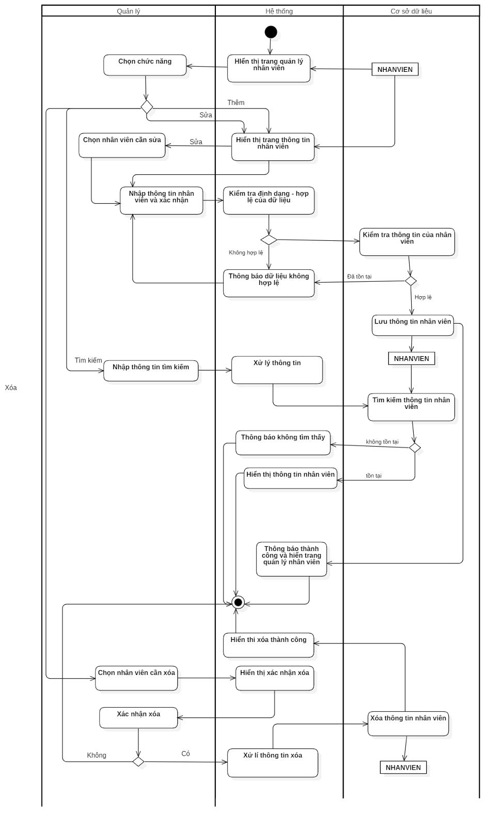

Hình 12 Activity Diagram quản lý nhân viên

### 3.4.9 Usecase Quản lý sự kiện

1. Đặc tả Usecase

**Tổng quan:** Usecase này cho phép người quản lý kiểm soát được thông tin của các sự kiện giảm giá của cửa hàng trong hệ thống. Bao gồm các thao tác: thêm thông tin sự kiện mới, xóa sự kiện ra khỏi hệ thống, cập nhật thông tin sự kiện, tra cứu thông tin sự kiện.

**Luồng sự kiện chính:** Usecase quản lý sự kiện bắt đầu khi người quản lý muốn thêm mới, cập nhật, xóa, tra cứu thông tin sự kiện giảm giá trong hệ thống.

1. Hệ thống hiển thị danh sách thông tin của các sự kiện trong cửa hàng.
2. Hệ thống yêu cầu người dùng (người quản lý) chọn chức năng cần thực hiện (Thêm, sửa, xóa, tìm kiếm).
3. Sau khi người dùng chọn chức năng, hệ thống sẽ thực hiện theo luồng sự kiện phụ tương ứng:

* Nếu người dùng chọn Thêm: đi đến luồng sự kiện phụ Thêm.
* Nếu người dùng chọn Xóa: đi đến luồng sự kiện phụ Xóa.
* Nếu người dùng chọn Sửa: đi đến luồng sự kiện phụ Sửa.
* Nếu người dùng chọn Tìm kiếm: đi đến luồng sự kiện phụ Tìm kiếm.

**Luồng sự kiện phụ:**

**Thêm:** Hệ thống yêu cầu người dùng nhập thông tin của sự kiện, bao gồm: Tên sự kiện, Phần trăm giảm giá của sự kiện, Ngày bắt đầu sự kiện, Ngày kết thúc sự kiện. Sau khi nhập đầy đủ các thông tin của sự kiện, người dùng sẽ chọn chức năng Thêm

1. Hệ thống sẽ kiểm tra tính hợp lệ của các thông tin.
2. Hệ thống yêu cầu xác nhận thêm mới sự kiện.
3. Hệ thống tự động thêm Mã sự kiện
4. Sự kiện vừa được thêm vào sẽ được sắp xếp theo thứ tự tăng dần trong hệ thống.
5. Danh sách sự kiện được cập nhật và hiển thị ra màn hình.

**Tìm kiếm:**

1. Hệ thống yêu cầu người dùng chọn mục cần tìm kiếm theo.
2. Hệ thống yêu cầu người dùng nhập từ khóa cần tìm kiếm
3. Sau khi nhập từ khóa người dùng chọn chức năng Tìm kiếm
4. Hệ thống kiểm tra thông tin và tìm kiếm theo từ khóa
5. Danh sách các sự kiện chứa từ khóa hiển thị ra màn hình.

**Xóa:**

1. Hệ thống yêu cầu người dùng chọn sự kiện cần xóa.
2. Người dùng có thể chọn chức năng tra cứu để tìm kiếm sự kiện cần xóa.
3. Sau khi chọn sự kiện, người dùng chọn chức năng Xóa.
4. Hệ thống gửi thông báo xác nhận xóa.
5. Nếu người dùng đồng ý, hệ thống sẽ xóa thông tin sự kiện được chọn.
6. Danh sách các sự kiện chứa từ khóa hiển thị ra màn hình.

**Sửa:**

1. Hệ thống yêu cầu người dùng chọn nhân viên cần sửa.
2. Người dùng có thể chọn chức năng tra cứu để tìm kiếm nhân viên cần sửa.
3. Sau khi chọn nhân viên, người dùng chỉnh sửa thông tin.
4. Sau khi nhập thông tin, người dùng chọn chức năng Sửa.
5. Hệ thống gửi thông báo xác nhận sửa.
6. Nếu người dùng đồng ý, hệ thống sẽ cập nhật lại thông tin nhân viên được chọn.
7. Danh sách các nhân viên chứa từ khóa hiển thị ra màn hình.
8. Sơ đồ hoạt động (Activity Diagram)

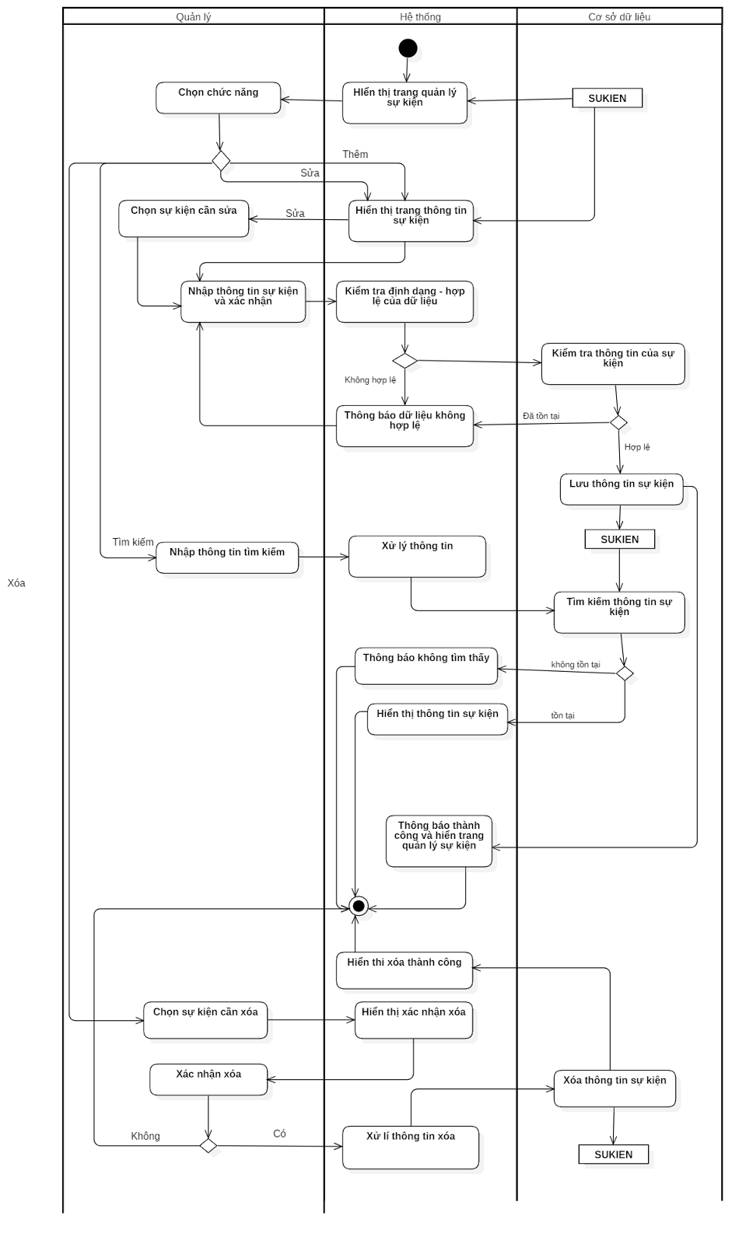

Hình 13 Activity Diagram Quản lý sự kiện

### 3.4.10 Usecase Quản lý sản phẩm

1. Đặc tả Usecase

**Tổng quan:** Usecase này cho phép nhân viên của cửa hàng kiểm soát và cập nhật các thông tin sản phẩm. Bao gồm các thao tác như thêm, xóa, sửa, tìm kiếm sản phẩm đã lưu trong cơ sở dữ liệu.

**Luồng sự kiện chính:** Uescase quản lý sản phẩm bắt đầu khi nhân viên cửa hàng thực hiện các chức năng thêm, xóa, sửa, tìm kiếm sản phẩm:

1. Hệ thống hiển thị danh sách các sản phẩm đã được tạo của cửa hàng.
2. Người dùng chọn các chức năng của hệ thống để thực hiện.
3. Sau khi người dùng chọn chức năng hệ thống sẽ thực hiện luồng sự kiện phụ tương ứng

**Luồng sự kiện phụ:**

**Thêm:**

1. Hệ thống hiển thị trang quản lý sản phẩm.
2. Nhân viên chọn chức năng thêm.
3. Hệ thống hiển thị mã sản phẩm mới, nhân viên thực hiện nhập sản phẩm mới.
4. Hệ thống kiểm tra định dạng thông tin.
5. Định dạng hợp lệ: hệ thống thực hiện lưu thông tin sản phẩm và thông báo thêm thành công. Ngược lại hệ thống thông báo lỗi.

**Xóa:**

1. Hệ thống hiển thị trang quản lý sản phẩm.
2. Nhân viên chọn sản phẩm cần xóa.
3. Hệ thống yêu cầu xác nhận.
4. Hệ thống cập nhật dự liệu, thông báo thành công và hiển thị danh sách sản phẩm.

**Sửa:**

1. Hệ thống hiển thị trang quản lý sản phẩm.
2. Nhân viên sản phẩm cần sửa và thực hiện sửa thông tin.
3. Hệ thống kiểm tra định dạng thông tin.
4. Hệ thống thông báo thành công và lưu thông tin sản phẩm nếu định dạng hợp lệ. Ngược lại hệ thống thông báo lỗi.

**Tìm kiếm:**

1. Hệ thống hiển thị trang quản lý sản phẩm.
2. Nhân viên nhập mã sản phẩm cần tìm.
3. Hệ thống thực hiện tìm kiếm sản phẩm.
4. Hệ thống hiển thị thông tin sản phẩm cần tìm kiếm nếu có mã sản phẩm trong cơ sở dữ liệu. Ngược lại hệ thống thông báo không có sản phẩm

**Tiền điều kiện:** Nhân viên thực hiện đăng nhập hệ thống trước khi uescase thực hiện.

**Hậu điều kiện:** Nếu thành công, chức năng được chọn sẽ được thực hiện và hệ thống cập nhật thông tin. Ngược lại, trạng thái hệ thống không thay đổi.

1. Sơ đồ hoạt động (Activity Diagram)

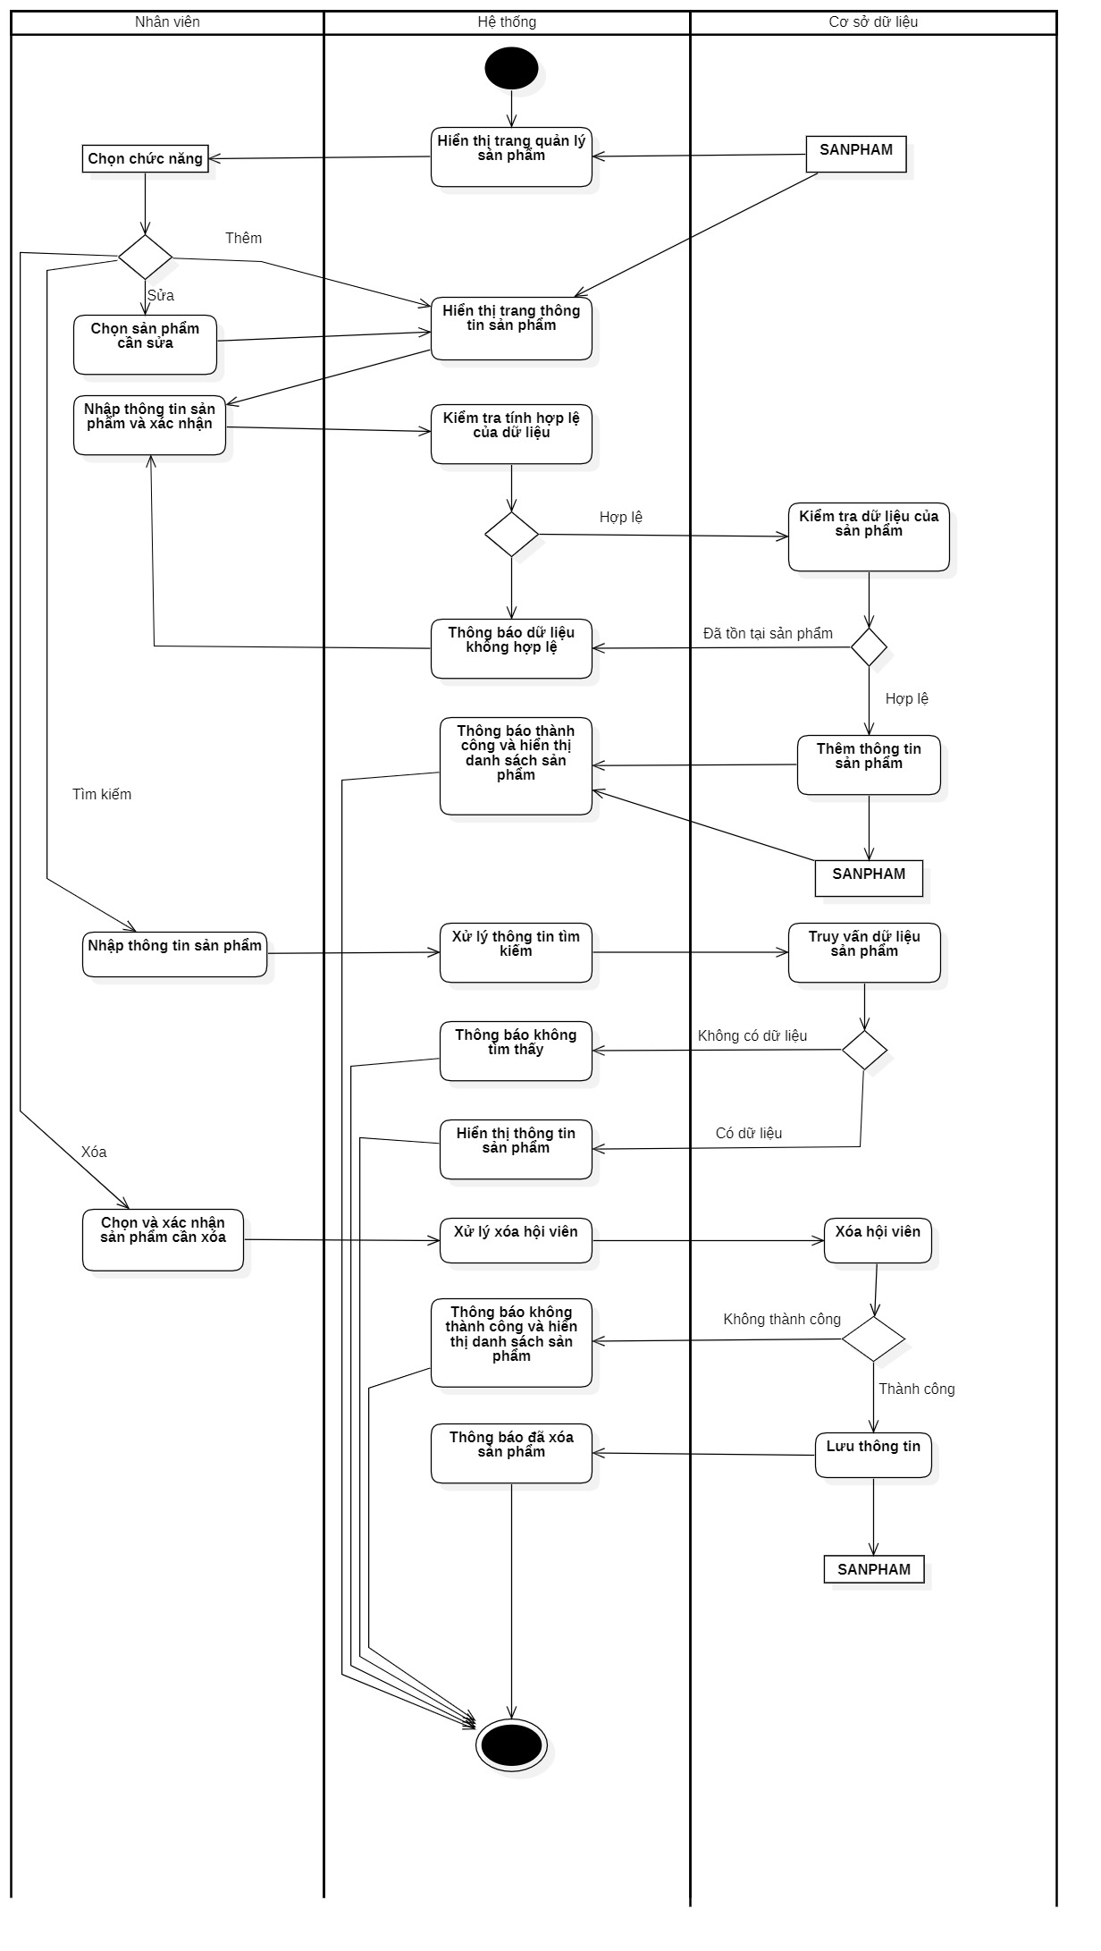

Hình 14 Activity Diagram Quản lý sản phẩm

### 3.4.11 Usecase Quản lý tài khoản

1. Đặc tả Usecase Quản lý tài khoản

**Tổng quan:** Usecase cho phép quản lý của cửa hàng kiểm soát và cập nhật các thông tin tài khoản nhân viên của cửa hàng. Bao gồm các thao tác: thêm, xóa, sửa, tìm kiếm tài khoản đã lưu trong cơ sở dữ liệu.

**Luồng sự kiện chính:**

1. Hệ thống hiển thị trang quản lý tài khoản.
2. Quản lý thực hiện chọn chức năng.
3. Hệ thống thực hiện luồng sự kiện phụ tương ứng.

**Luồng sự kiện phụ:**

**Thêm:**

1. Hệ thống hiển thị trang quản lý tài khoản.
2. Quản lý chọn chức năng thêm và thực hiện thêm thông tin.
3. Hệ thống kiểm tra định dạng thông tin. Nếu hợp lệ hệ thống thực hiện thêm thông tin, cập nhật dữ liệu và thông báo thành công. Ngược lại thông báo lỗi.

**Xóa:**

1. Hệ thống hiển thị trang quản lý tài khoản.
2. Quản lý chọn sản tài khoản cần xóa và xác nhận.
3. Hệ thống cập nhật dữ liệu và thông báo thành công.

**Sửa:**

1. Hệ thống hiển thị trang quản lý tài khoản
2. Quản lý chọn tài khoản cần sửa và thực hiện sửa.
3. Hệ thống kiểm tra định dạng thông tin. Nếu hợp lệ hệ thống cập nhật dữ liệu và thông báo thành công. Ngược lại hệ thống báo lỗi.

**Tìm kiếm:**

1. Hệ thống hiển thị trang quản lý tài khoản.
2. Quản lý nhập thông tin cần tìm.
3. Hệ thống hiển thị thông tin tài khoản hoặc thông báo không có thông tin nếu dữ liệu không có.

**Tiền điều kiện:** Quản lý thực hiện đăng nhập vào hệ thống trước khi use case thực hiện

**Hậu điều kiện:** Thông tin tài khoản được cập nhật nếu quản lý thực hiện các chức năng. Ngược lại hệ thống không thay đổi

1. Sơ đồ hoạt động (Activity Diagram)

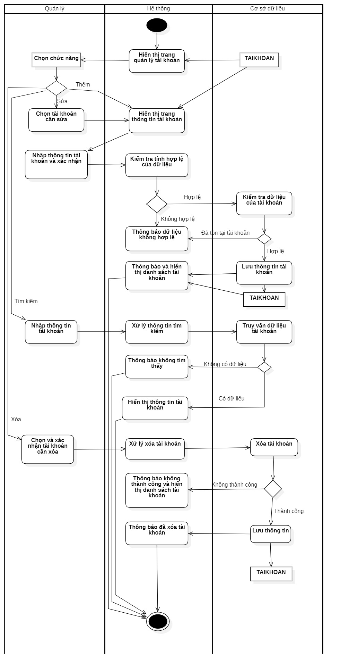

Hình 15 Activity Diagram Quản lý tài khoản

## Sơ đồ trình tự (Sequence Diagram) và sơ đồ lớp (Class Diagram)

### 3.5.1 Sequence Diagram Đăng nhập

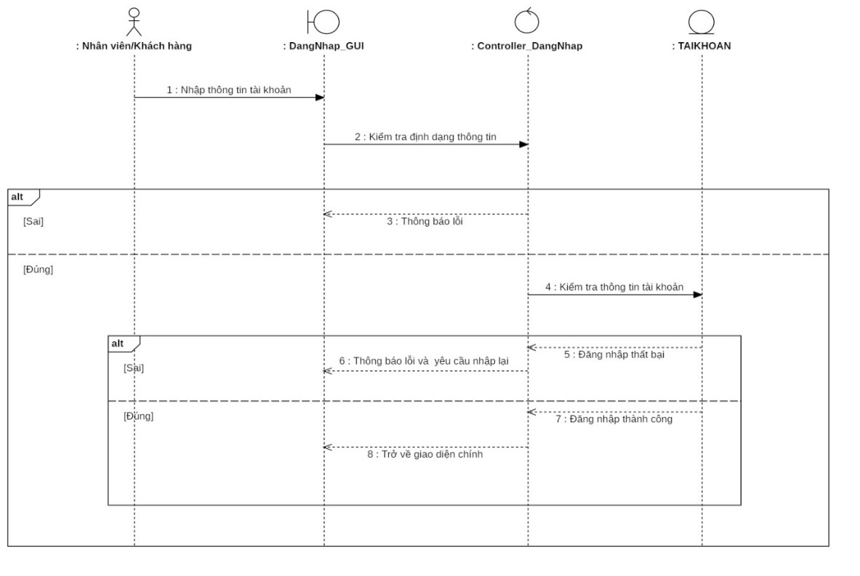

Hình 16 Sequence Diagram Đăng nhập

### 3.5.2 Sequence Diagram Thống kê báo cáo

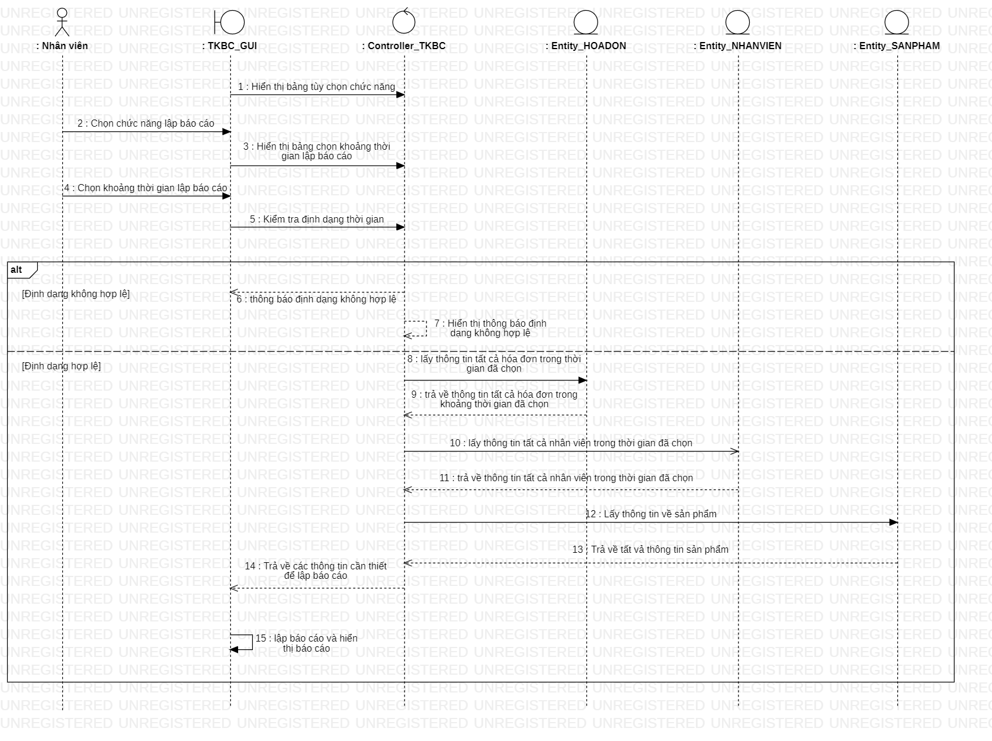

Hình 17 Sequence Diagram Thống kê báo cáo

### 3.5.3 Sequence Diagram Quản lý hóa đơn

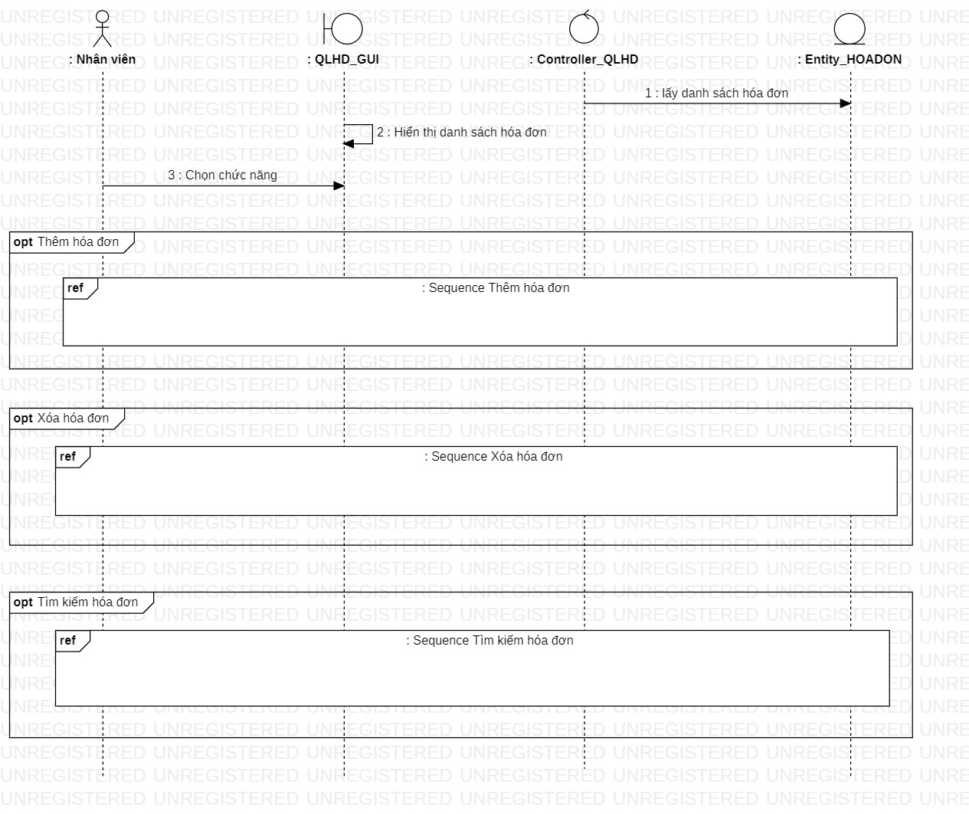

Hình 18 Sequence Diagram Quản lý hóa đơn

* Luồng sự kiện phụ: Thêm hóa đơn:

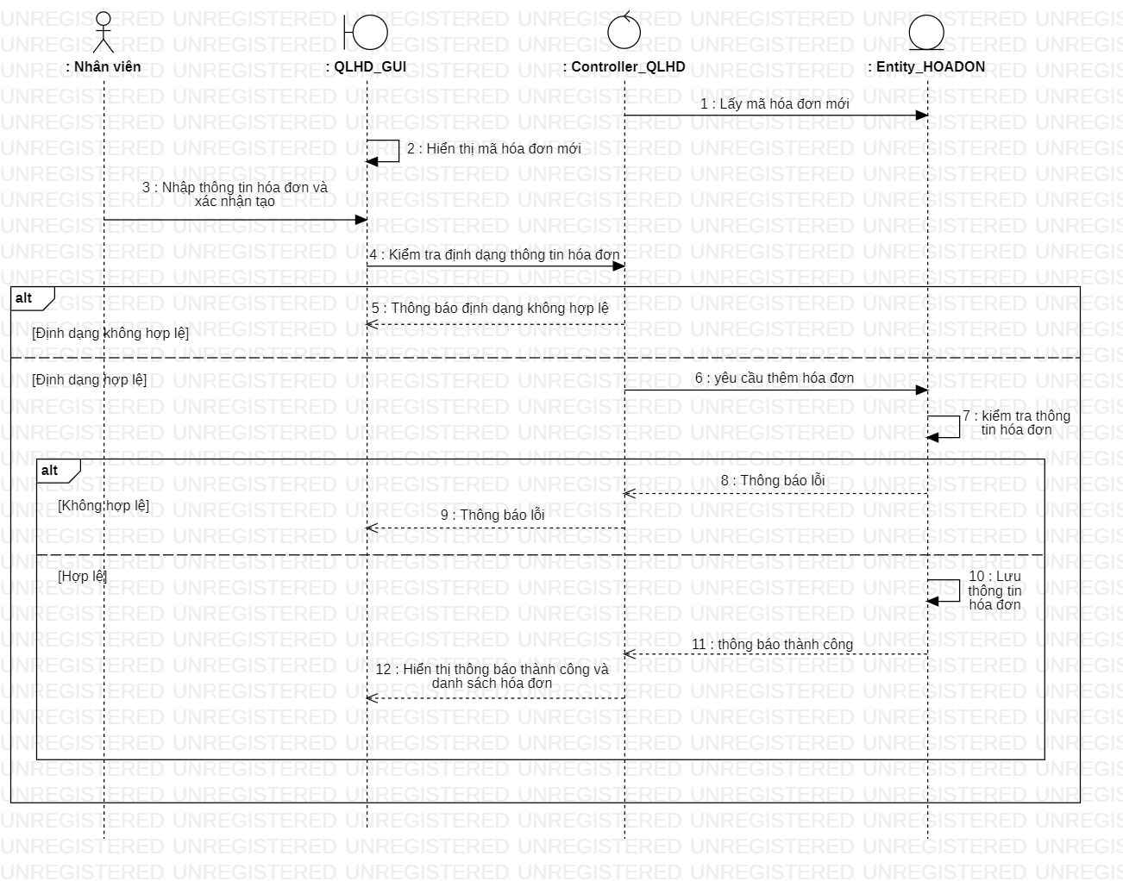

Hình 19 Luồng sự kiện phụ: Thêm hóa đơn:

* Luồng sự kiện phụ: Xóa hóa đơn:

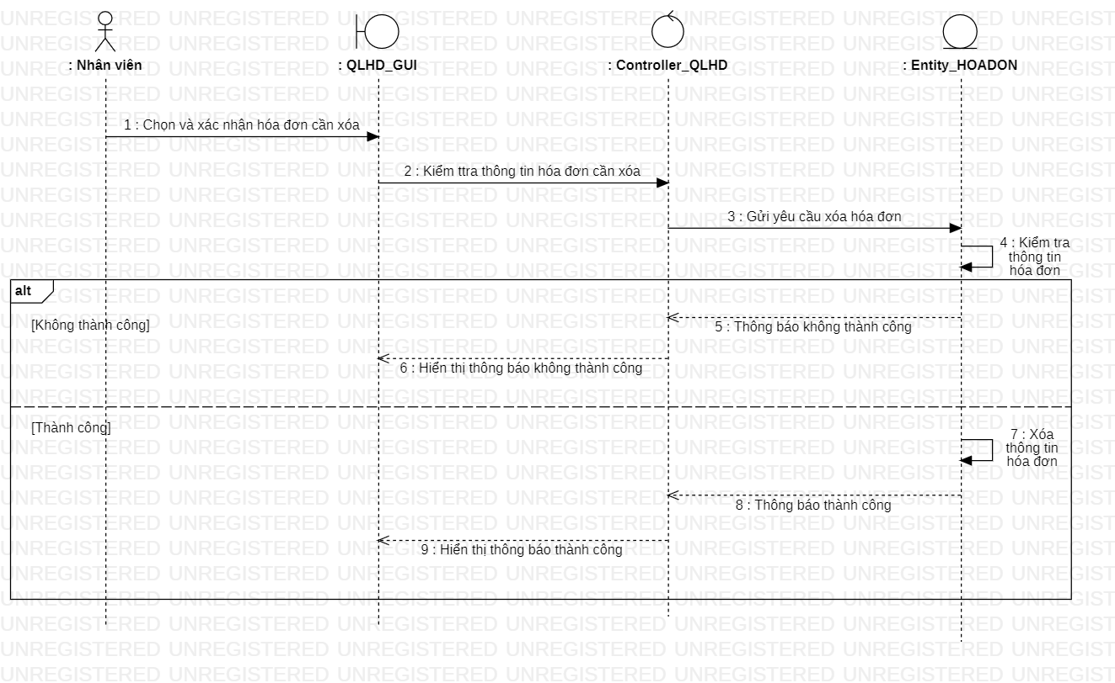

Hình 20 Luồng sự kiện phụ: Xóa hóa đơn:

* Luồng sự kiện phụ: Tìm kiếm hóa đơn:

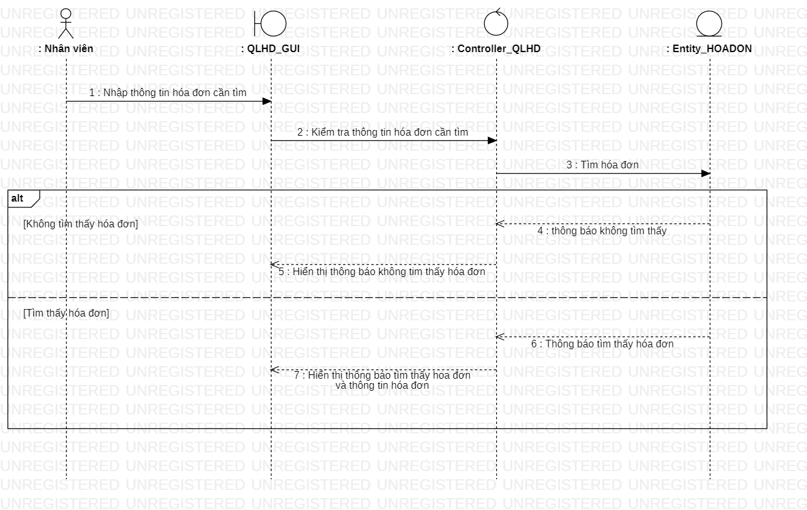

Hình 21 Luồng sự kiện phụ: Tìm kiếm hóa đơn

### 3.5.4 Sequence Diagram Quản lý khách hàng

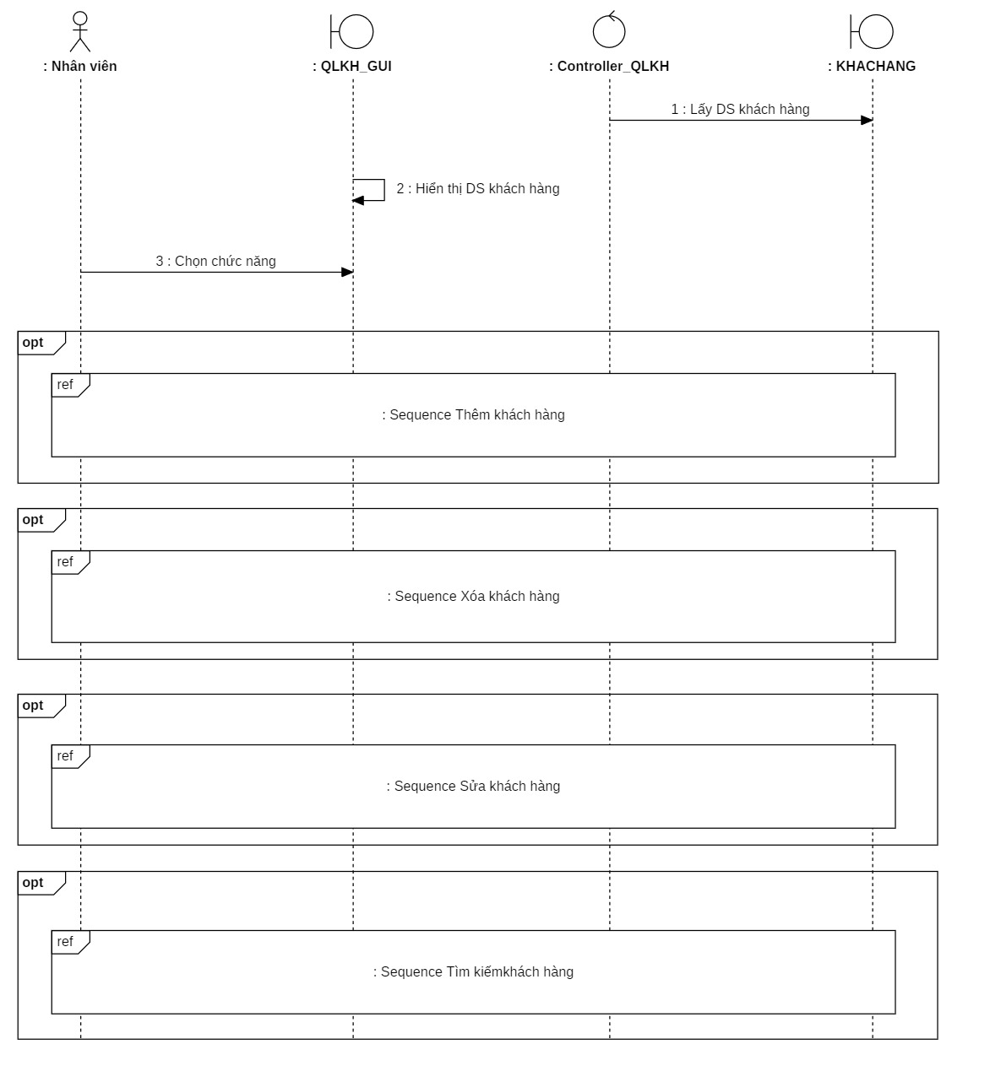

Hình 22 Sequence Diagram Quản lý khách hàng

* Luồng sự kiện phụ: Thêm khách hàng

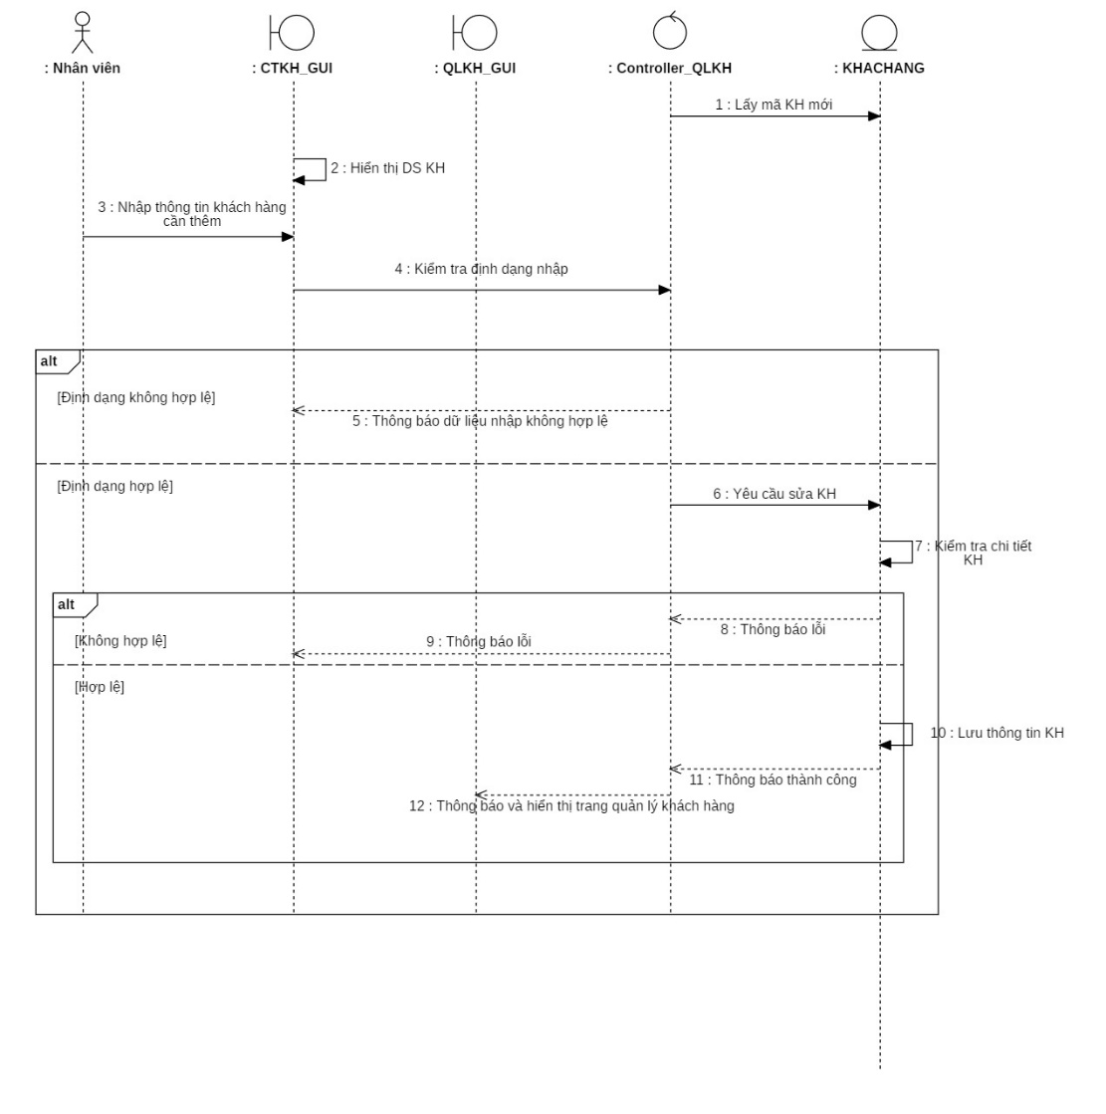

Hình 23 Luồng sự kiện phụ: Thêm khách hàng

* Luồng sự kiện phụ: Xóa khách hàng

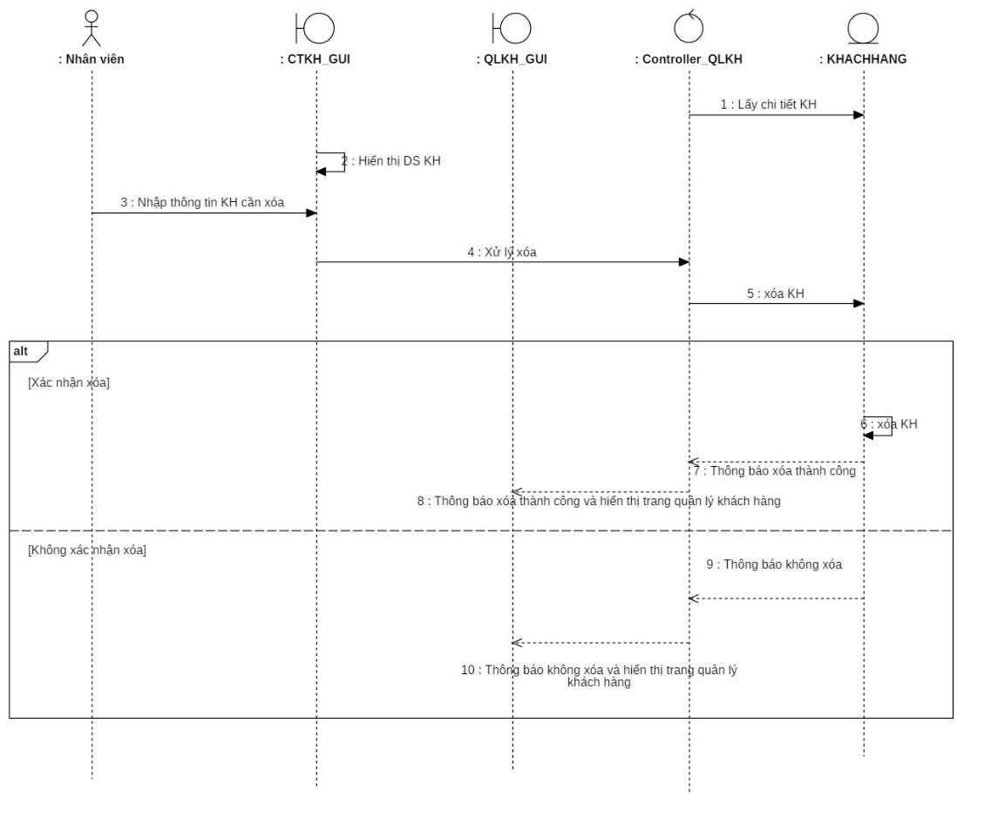

Hình 24 Luồng sự kiện phụ: Xóa khách hàng

* Luồng sự kiện phụ: Sửa khách hàng

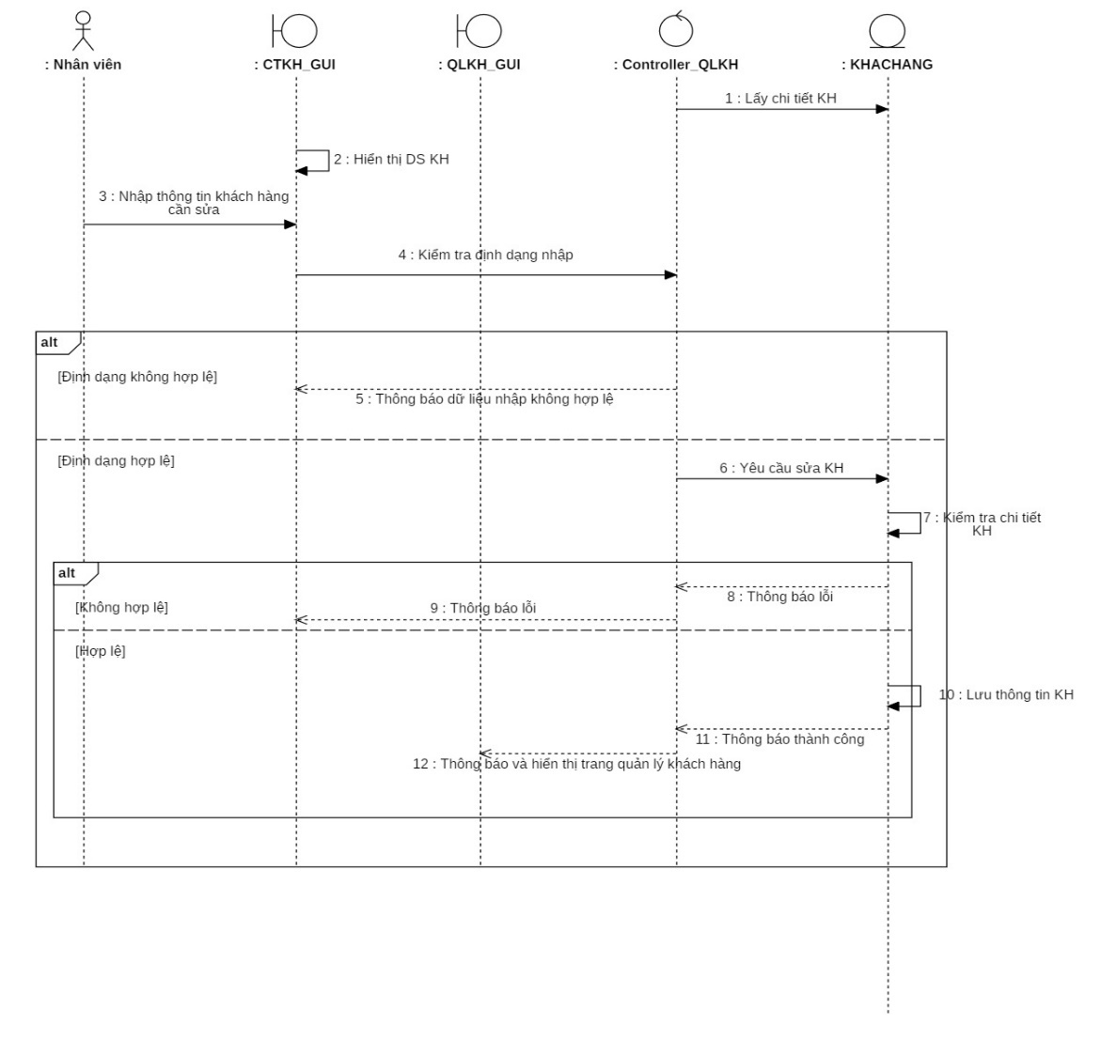

Hình 25 Luồng sự kiện phụ: Sửa khách hàng

* Luồng sự kiện phụ: Tìm kiếm khách hàng

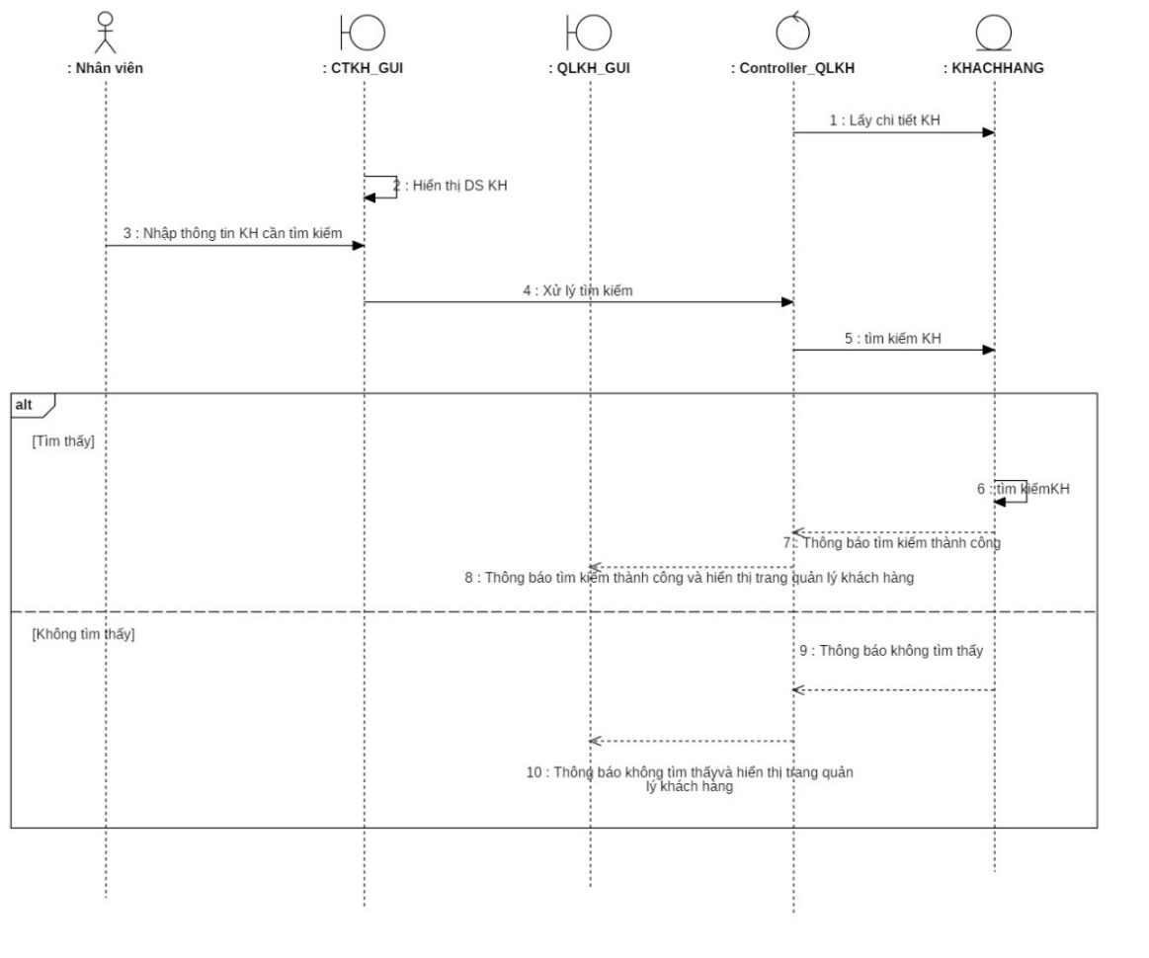

Hình 26 Luồng sự kiện phụ: Tìm kiếm khách hàng

### 3.5.5 Sequence Diagram Quản lý nhập hàng

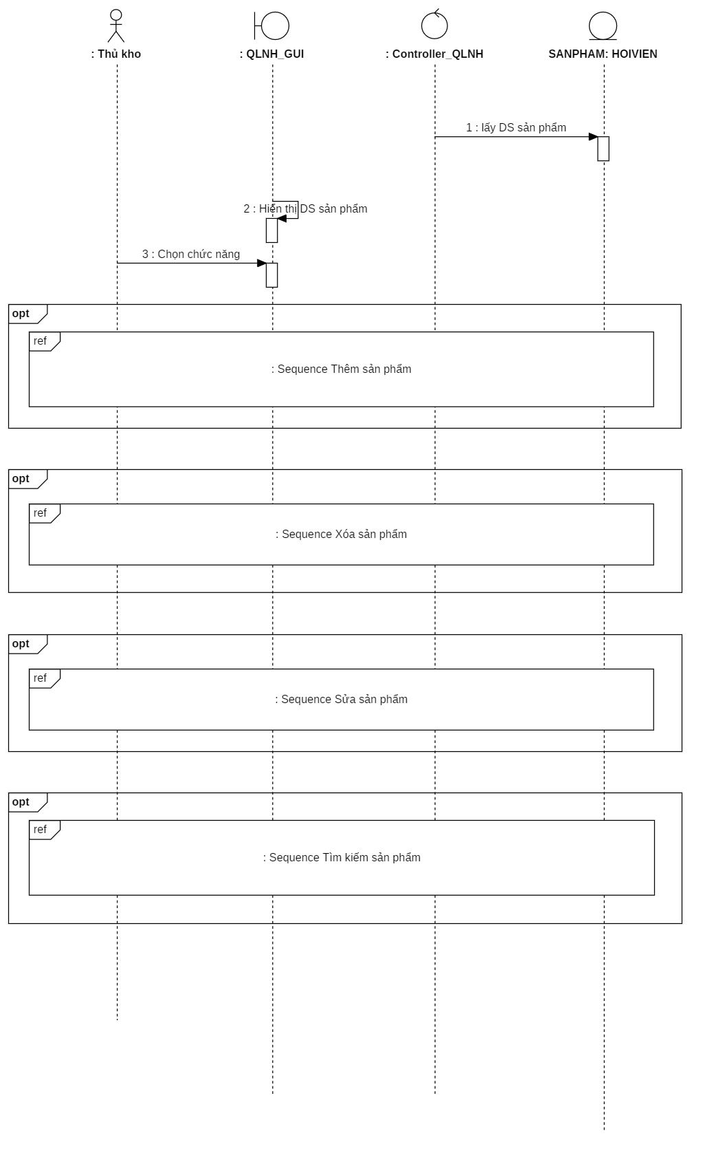

Hình 27 Sequence Diagram Quản lý nhập hàng

* Luồng sự kiện phụ: Thêm sản phẩm

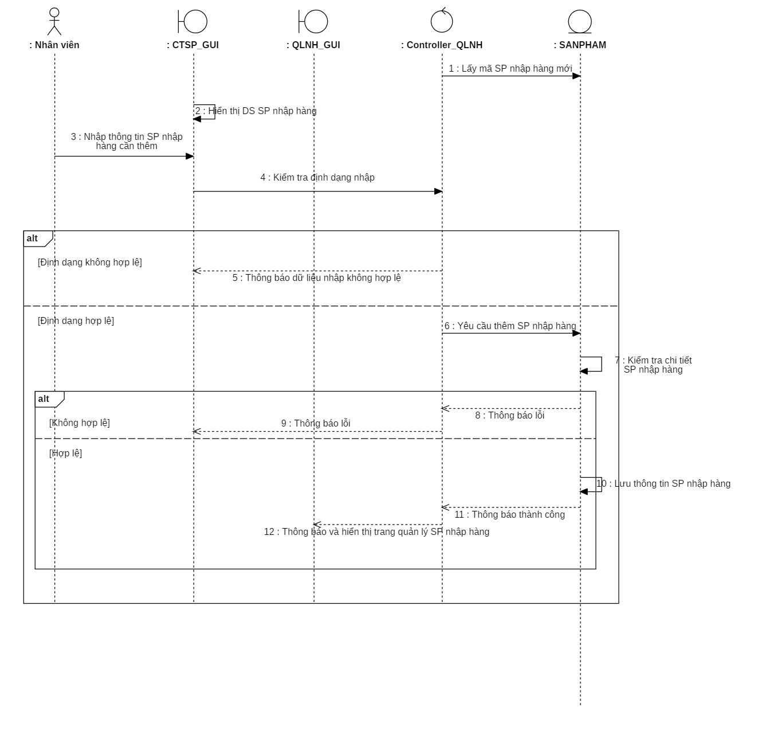

Hình 28 Luồng sự kiện phụ: Thêm sản phẩm

* Luồng sự kiện phụ: Xóa sản phẩm

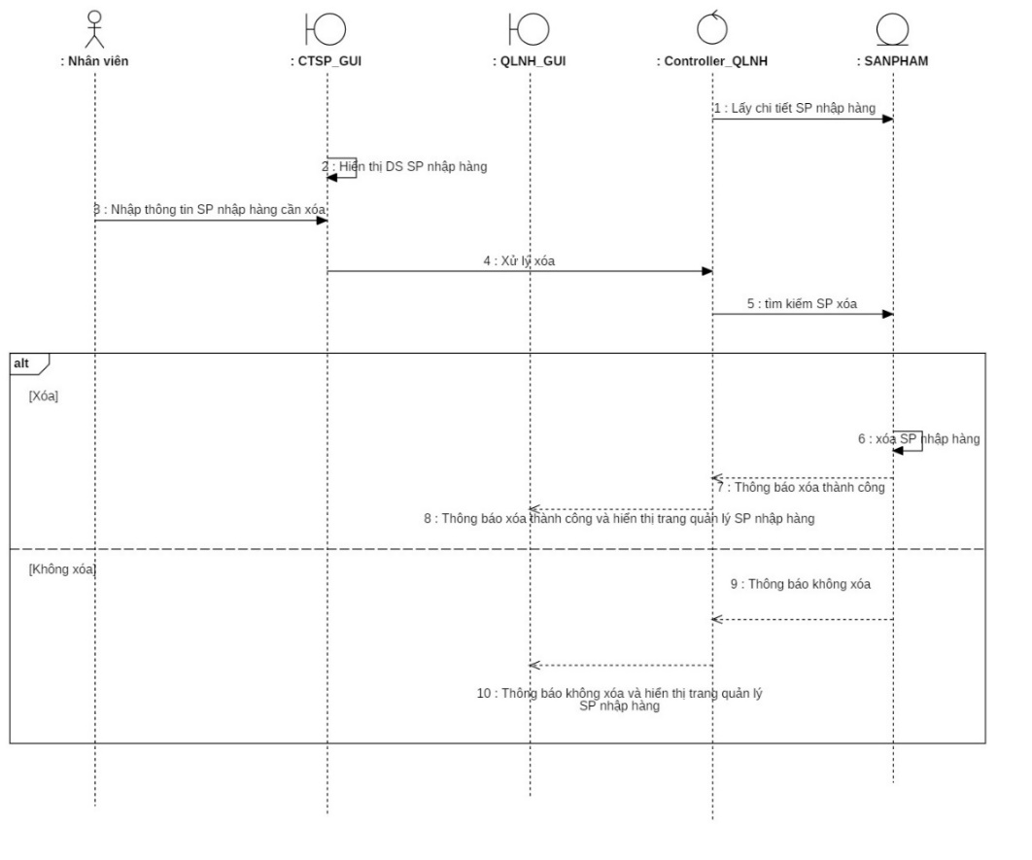

Hình 29 Luồng sự kiện phụ: Xóa sản phẩm

* Luồng sự kiện phụ: Sửa sản phẩm

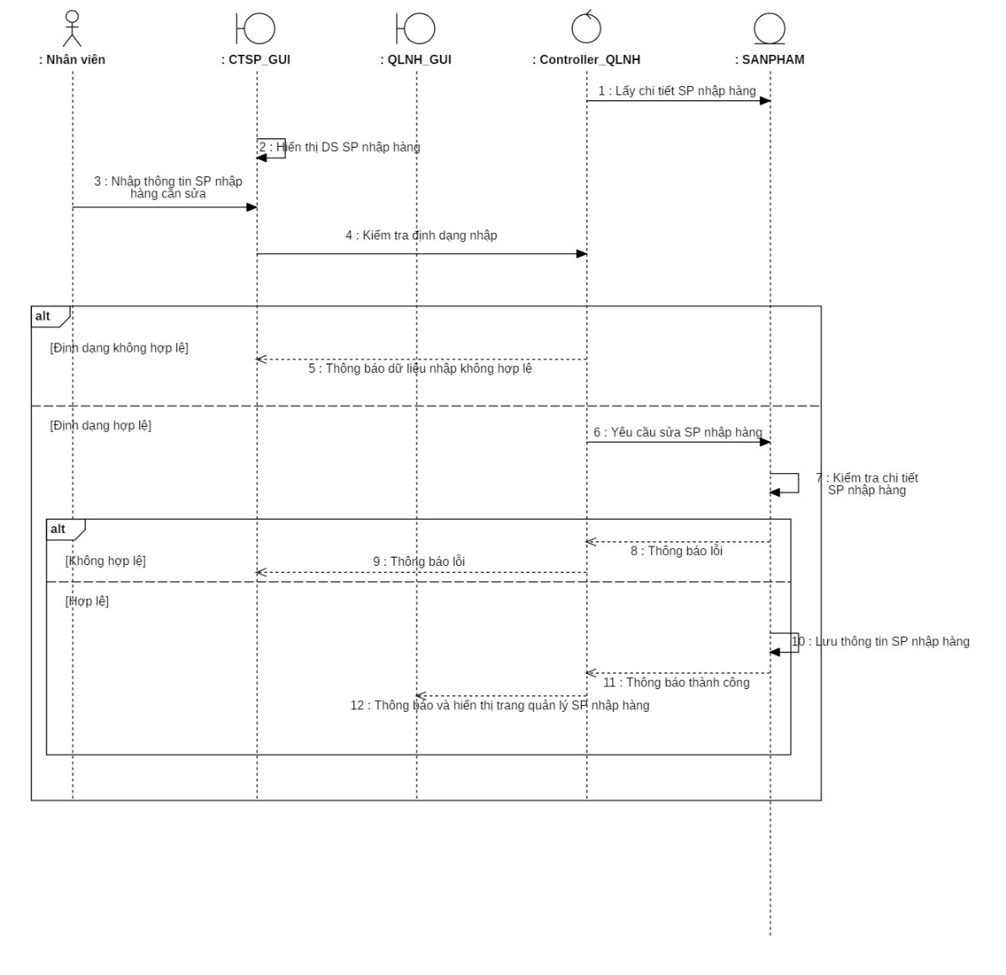

Hình 30 Luồng sự kiện phụ: Sửa sản phẩm

* Luồng sự kiện phụ: Tìm kiếm sản phẩm

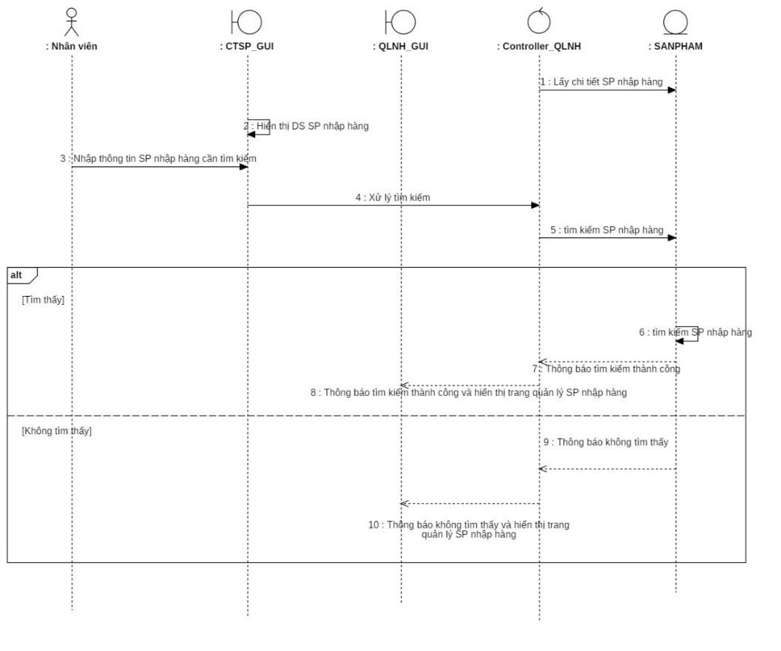

Hình 31 Luồng sự kiện phụ: Tìm kiếm sản phẩm

### 3.5.6 Sequence Diagram Quản lý xuất hàng

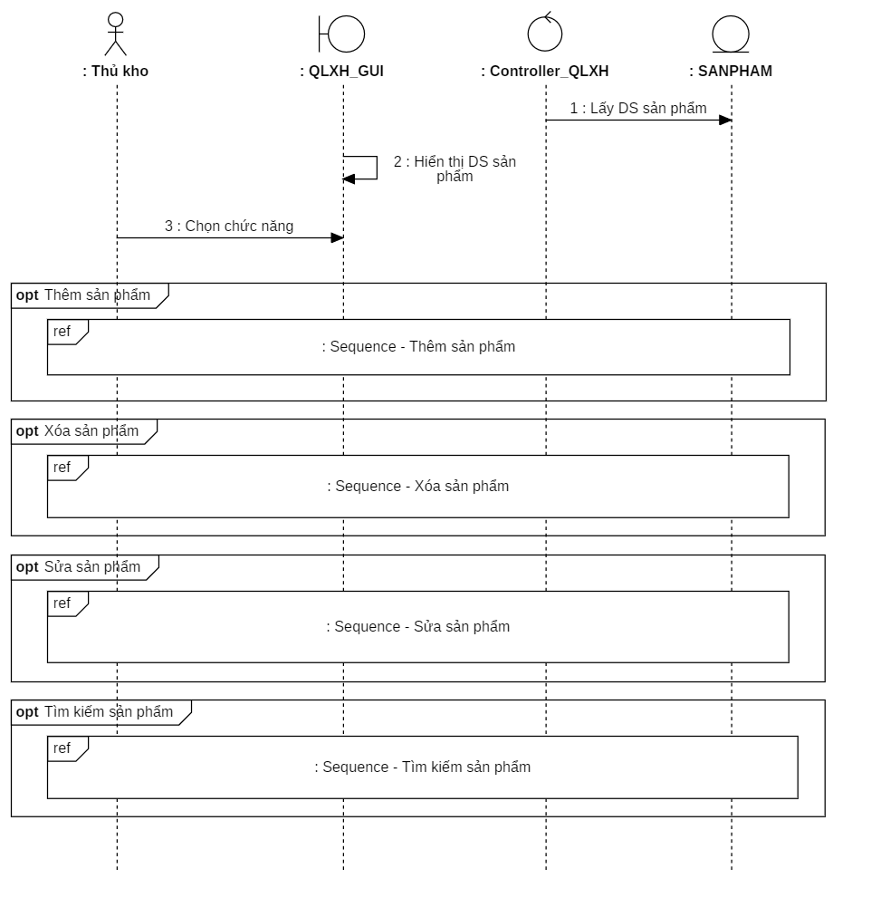

Hình 32 Sequence Diagram Quản lý xuất hàng

* Luồng sự kiện phụ: Thêm sản phẩm

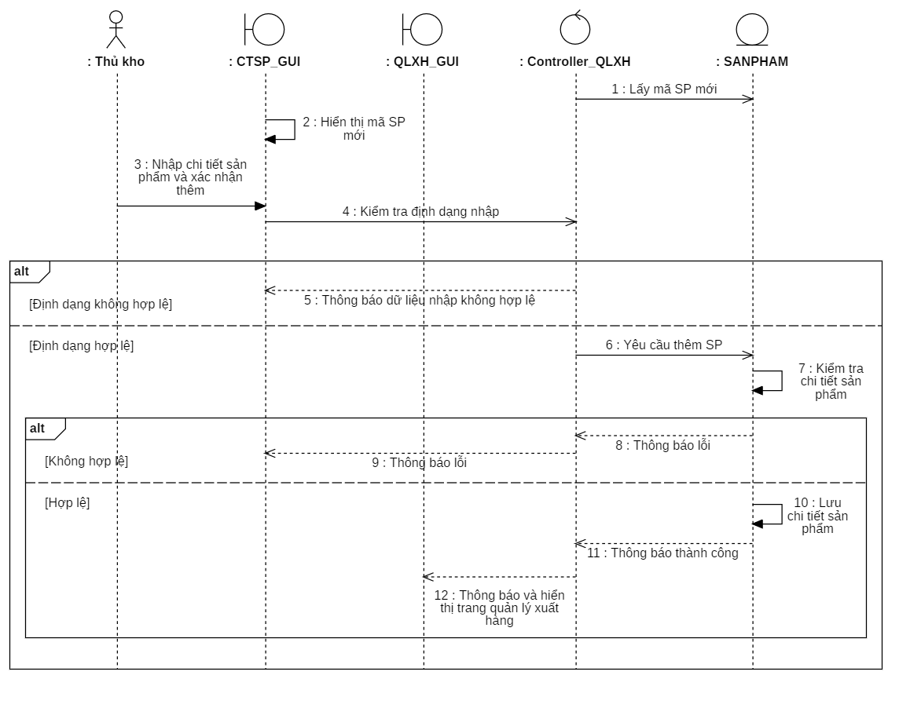

Hình 33 Luồng sự kiện phụ: Thêm sản phẩm

* Luồng sự kiện phụ: Xóa sản phẩm

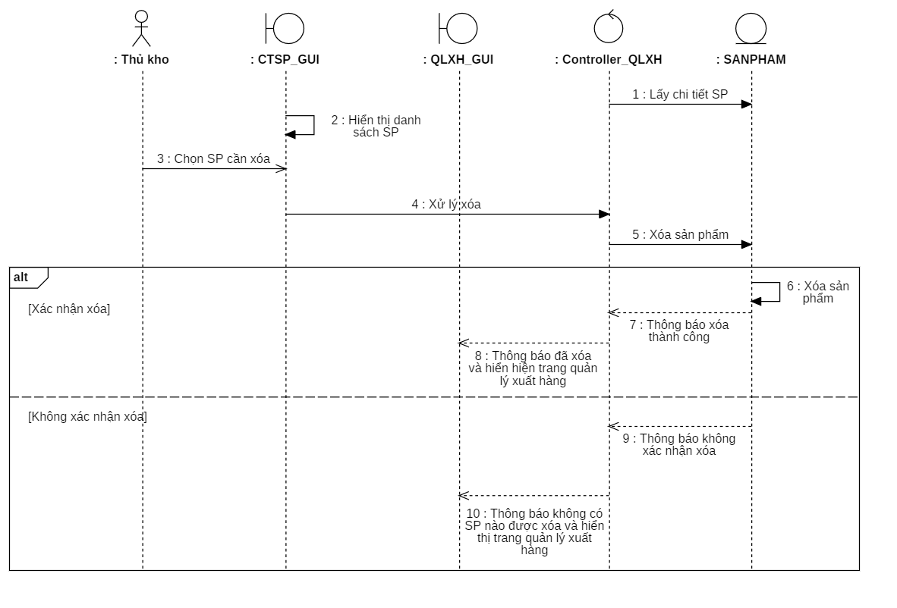

Hình 34 Luồng sự kiện phụ: Xóa sản phẩm

* Luồng sự kiện phụ: Sửa sản phẩm

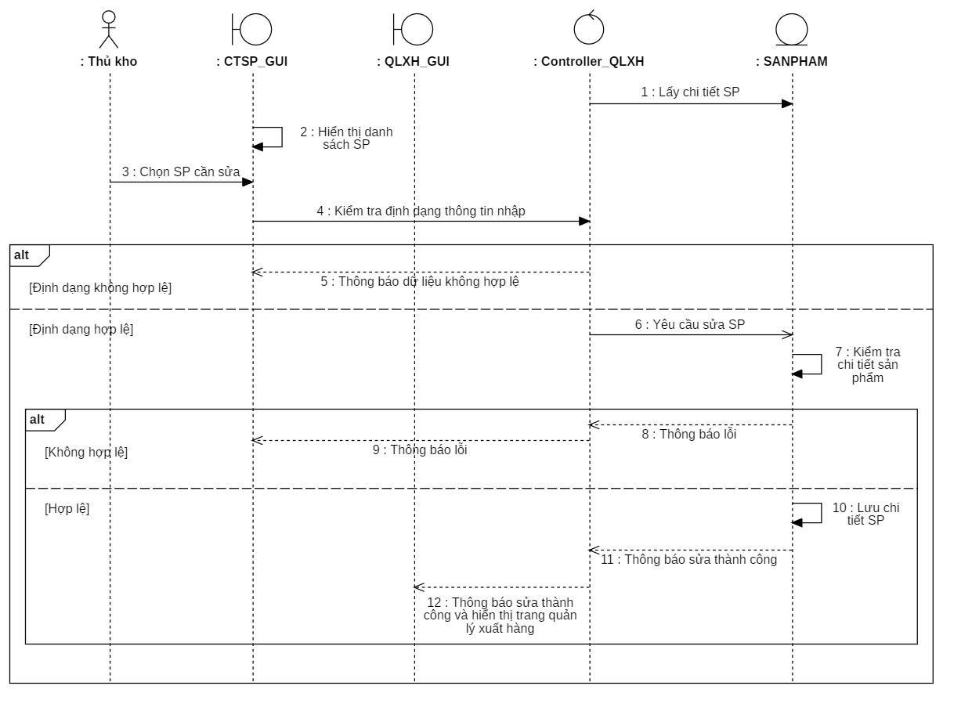

Hình 35 Luồng sự kiện phụ: Sửa sản phẩm

* Luồng sự kiện phụ: Tìm kiếm sản phẩm

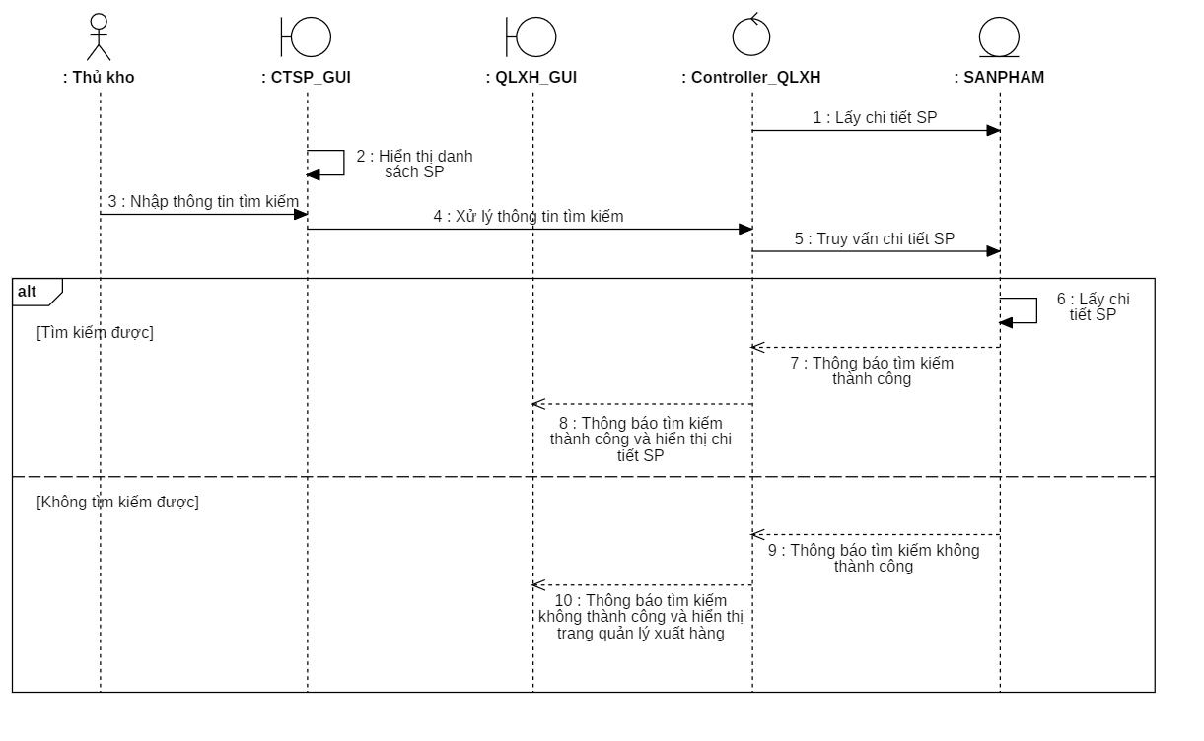

Hình 36 Luồng sự kiện phụ: Tìm kiếm sản phẩm

### 3.5.7 Sequence Diagram Quản lý hàng tồn

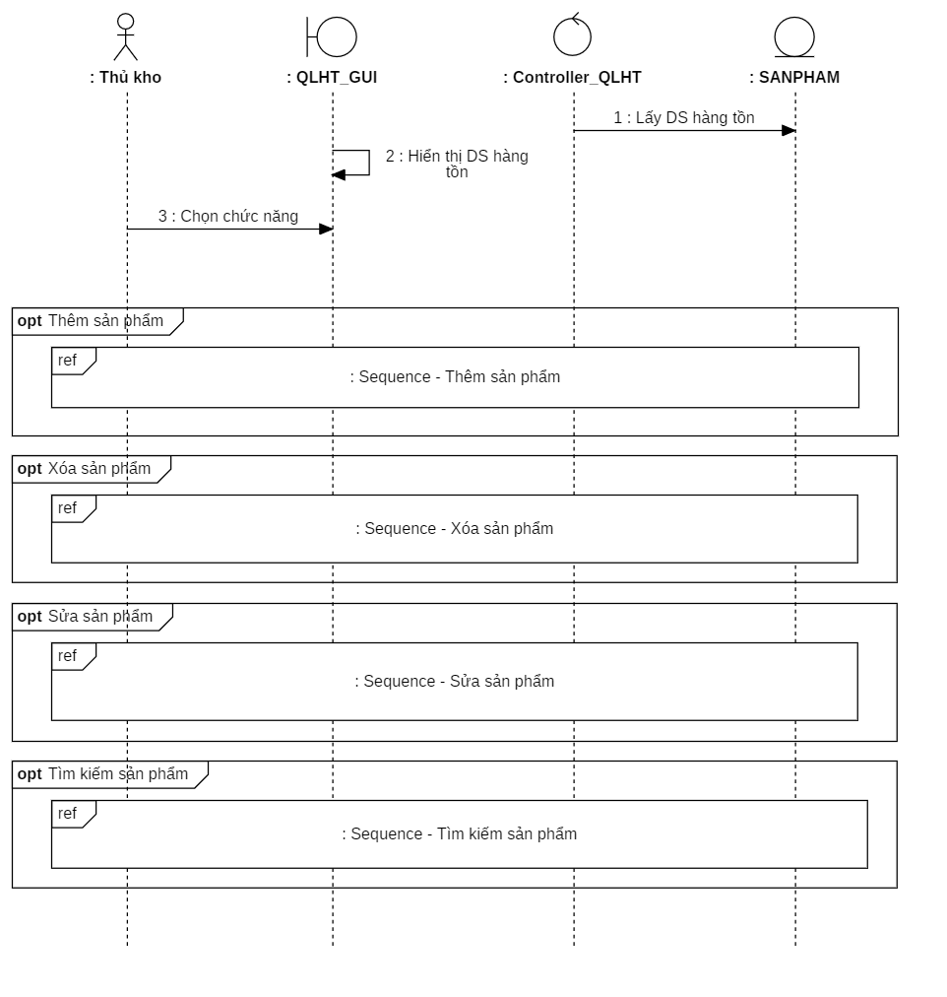

Hình 37 Sequence Diagram Quản lý hàng tồn

* Luồng sự kiện phụ: Thêm sản phẩm

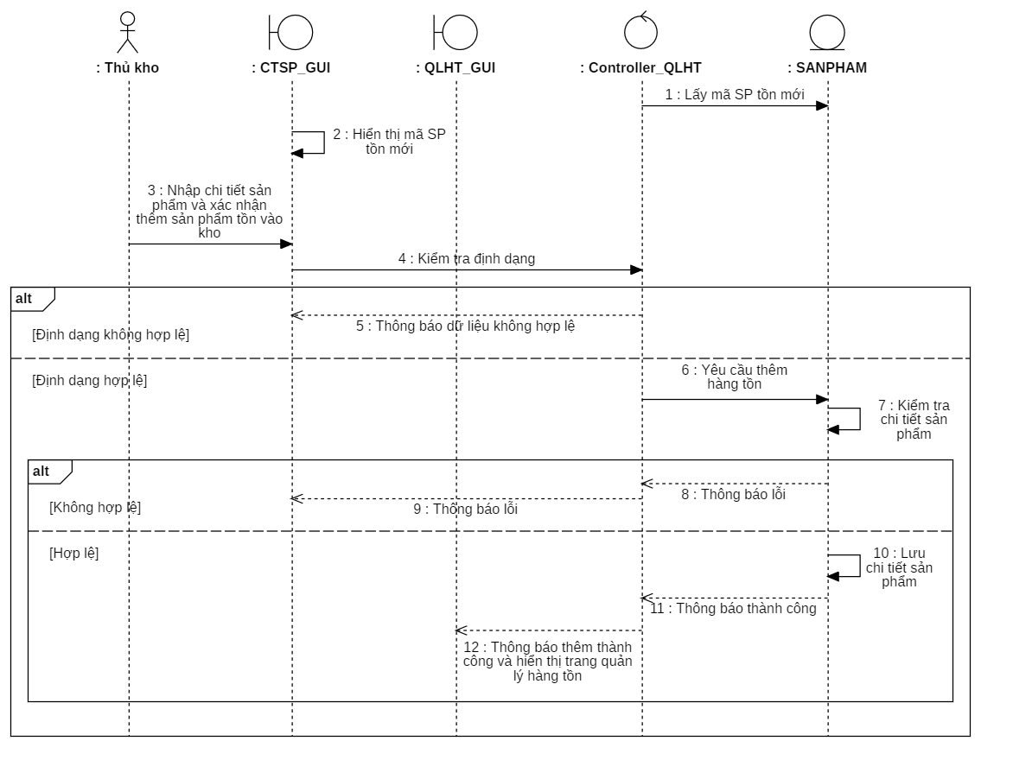

Hình 38 Luồng sự kiện phụ: Thêm sản phẩm

* Luồng sự kiện phụ: Xóa sản phẩm

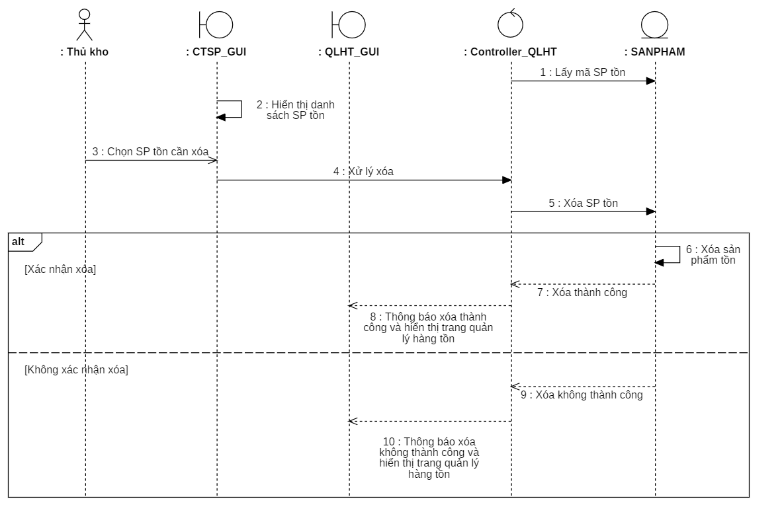

Hình 39 Luồng sự kiện phụ: Tìm kiếm sản phẩm

Hình 40 Luồng sự kiện phụ: Xóa sản phẩm

* Luồng sự kiện phụ: Sửa sản phẩm

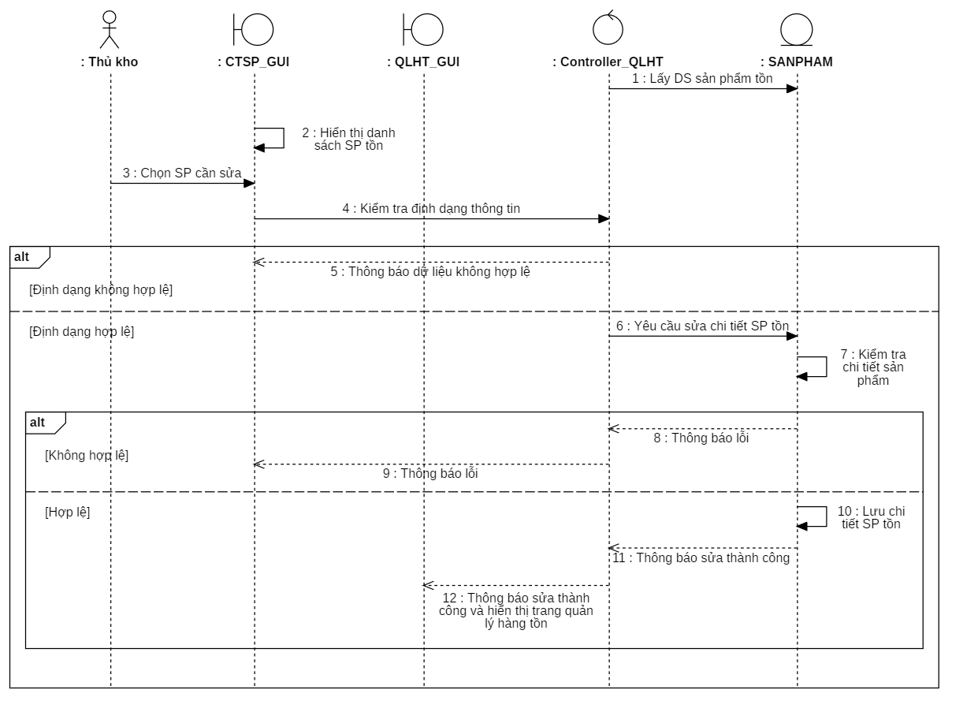

Hình 41 Luồng sự kiện phụ: Sửa sản phẩm

Luồng sự kiện phụ: Tìm kiếm sản phẩm

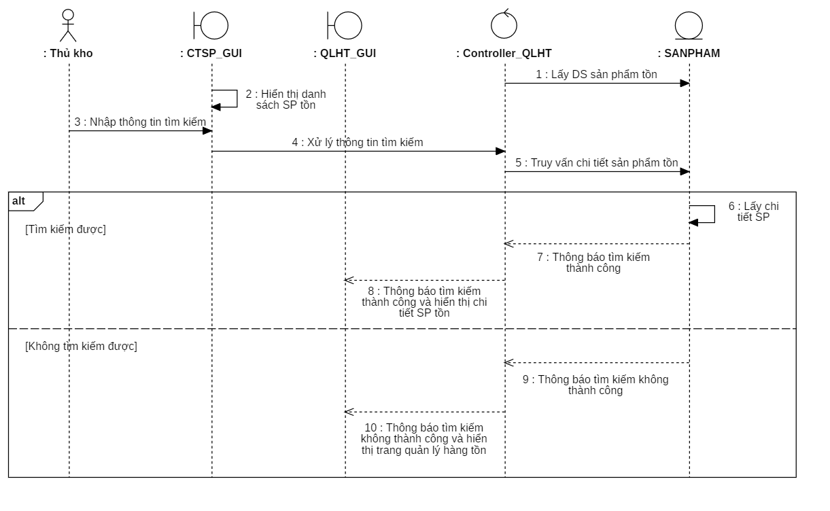

Hình 42 Luồng sự kiện phụ: Tìm kiếm sản phẩm

### 3.5.8 Sequence Diagram Quản lý nhân viên

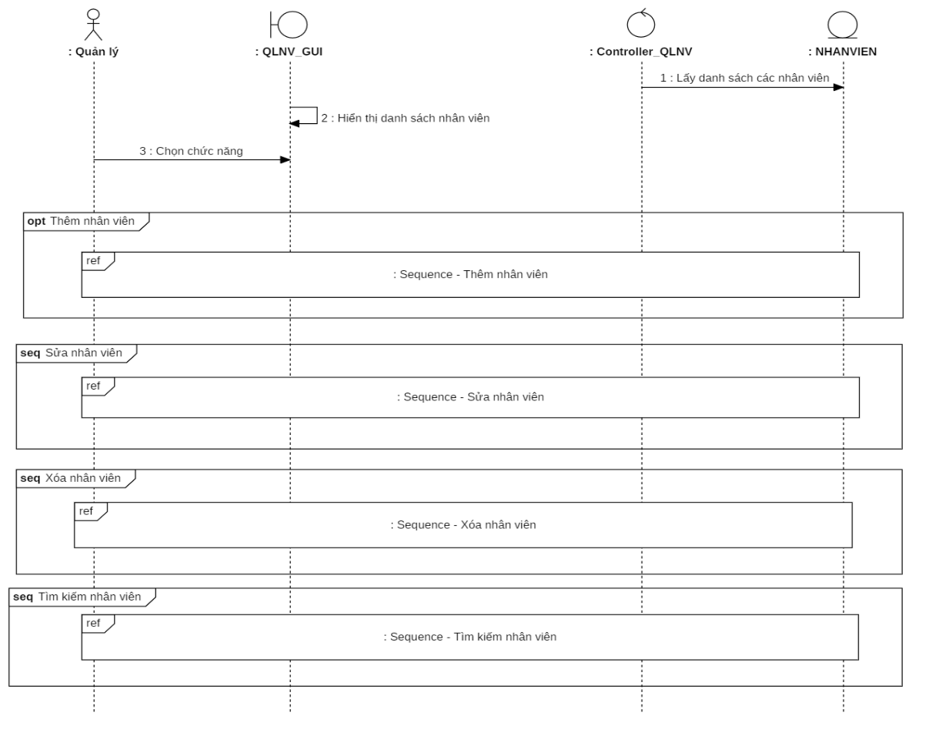

Hình 43 Sequence Diagram Quản lý nhân viên

* Luồng sự kiện phụ: Thêm nhân viên

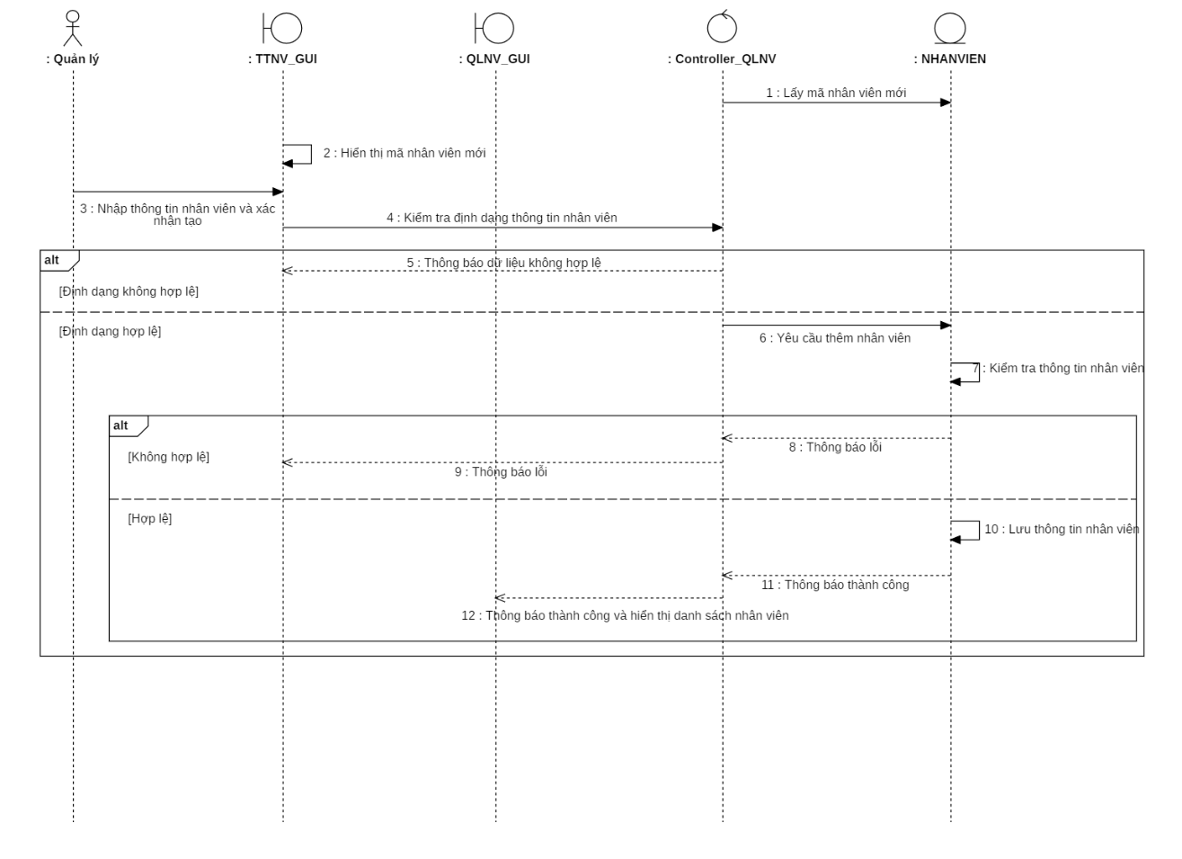

Hình 44 Luồng sự kiện phụ: Thêm nhân viên

* Luồng sự kiện phụ: Sửa nhân viên

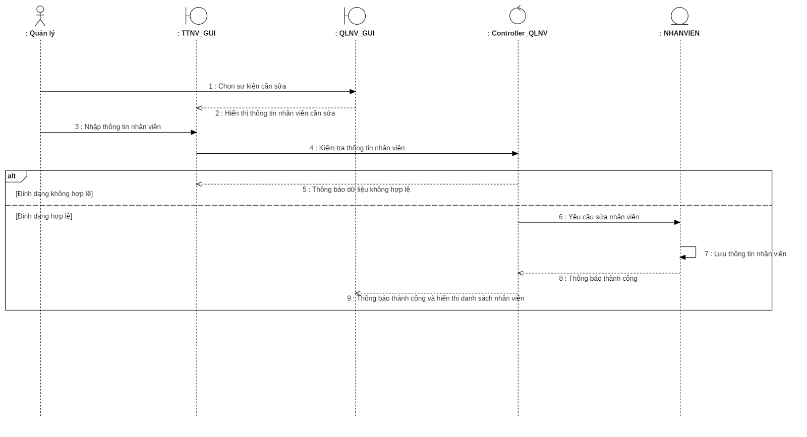

Hình 45 Luồng sự kiện phụ: Sửa nhân viên

* Luồng sự kiện phụ: Xóa nhân viên

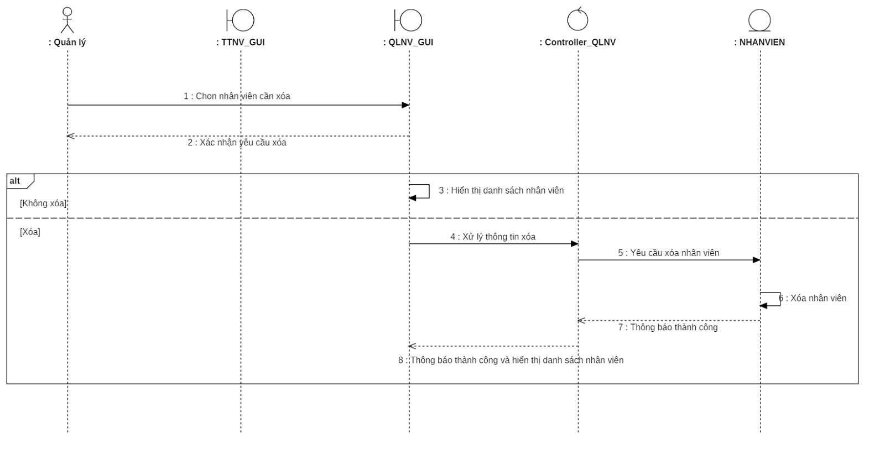

Hình 46 Luồng sự kiện phụ: Xóa nhân viên

* Luồng sự kiện phụ: Tìm kiếm nhân viên

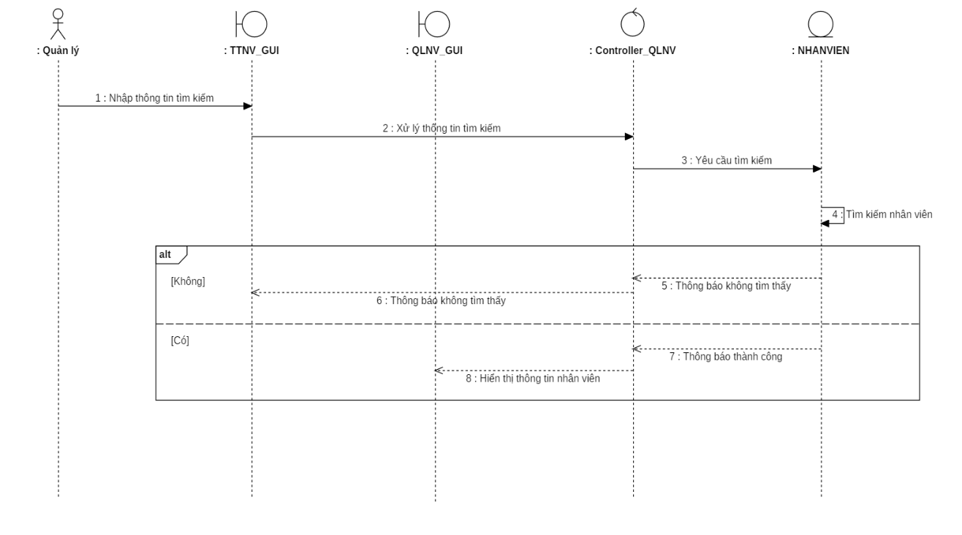

Hình 47  Luồng sự kiện phụ: Tìm kiếm nhân viên

### 3.5.9 Sequence Diagram Quản lý sự kiện

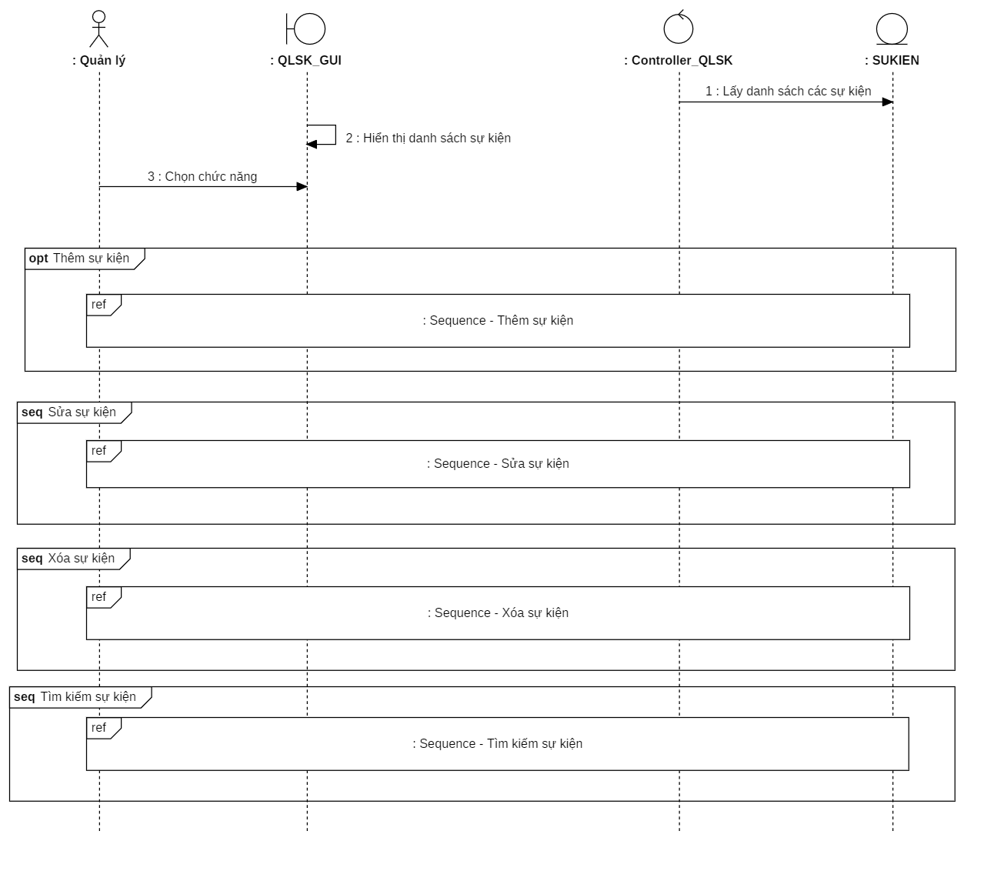

Hình 48 Sequence Diagram Quản lý sự kiện

* Luồng sự kiện phụ: Thêm sự kiện

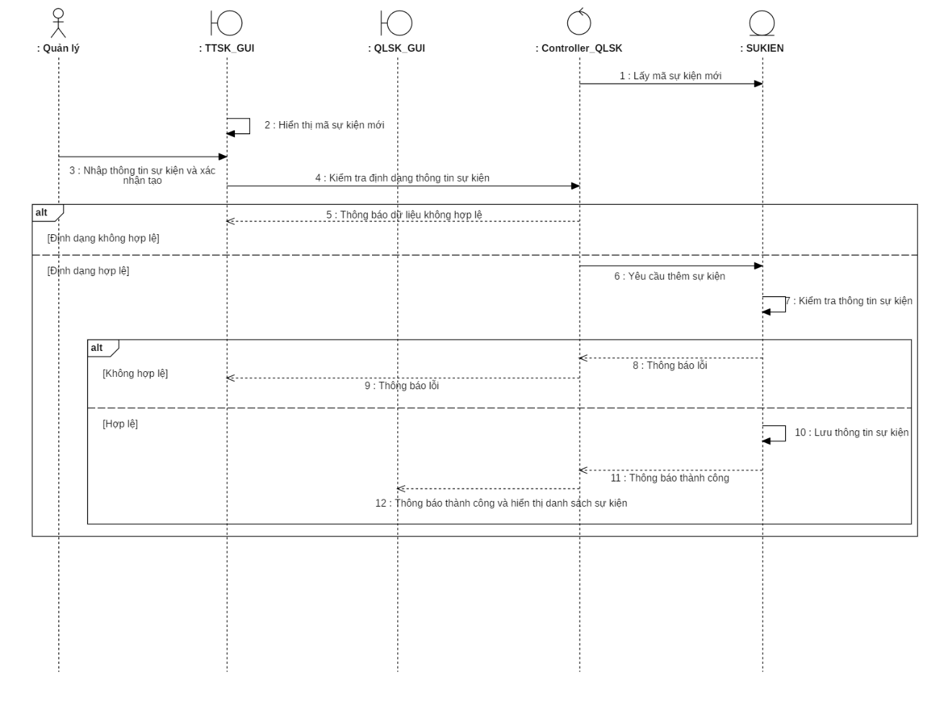

Hình 49 Luồng sự kiện phụ: Thêm sự kiện

* Luồng sự kiện phụ: Sửa sự kiện

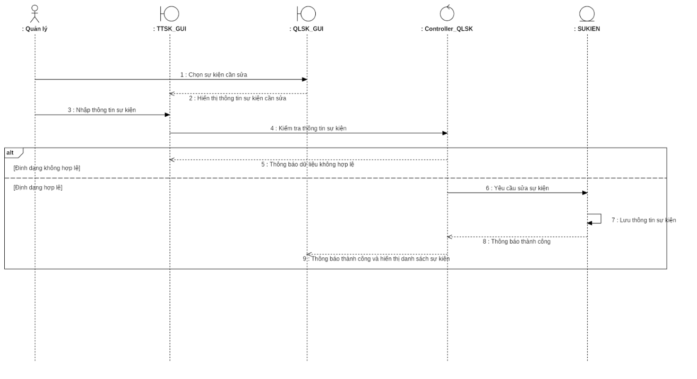

Hình 50 Luồng sự kiện phụ: Sửa sự kiện

* Luồng sự kiện phụ: Xóa sự kiện

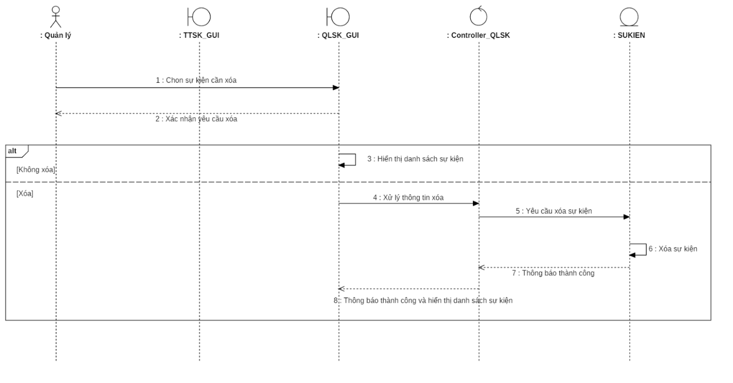

Hình 51 Luồng sự kiện phụ: Xóa sự kiện

* Luồng sự kiện phụ: Tìm kiếm sự kiện

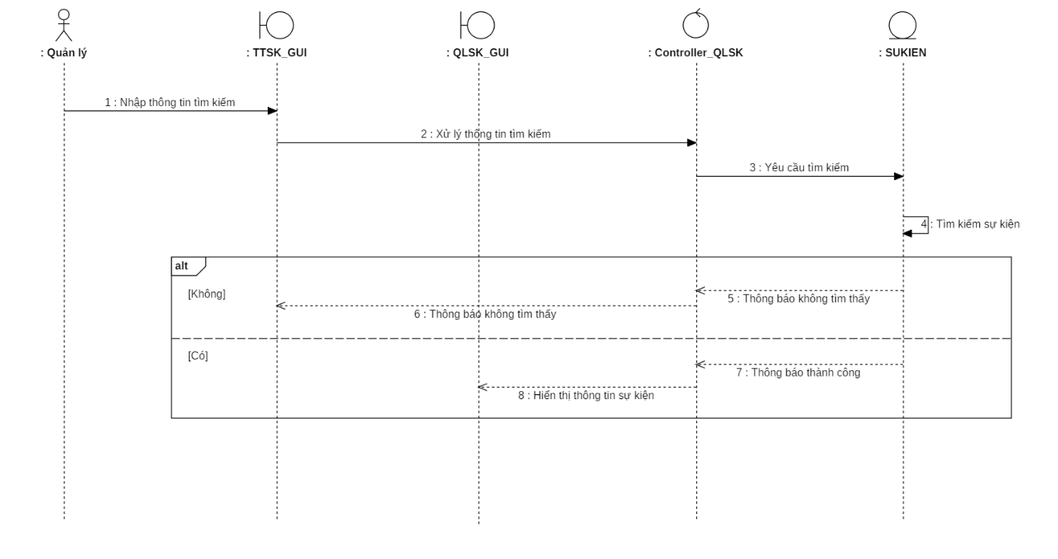

Hình 52 Luồng sự kiện phụ: Tìm kiếm sự kiện

### 3.5.10 Sequence Diagram Quản lý sản phẩm

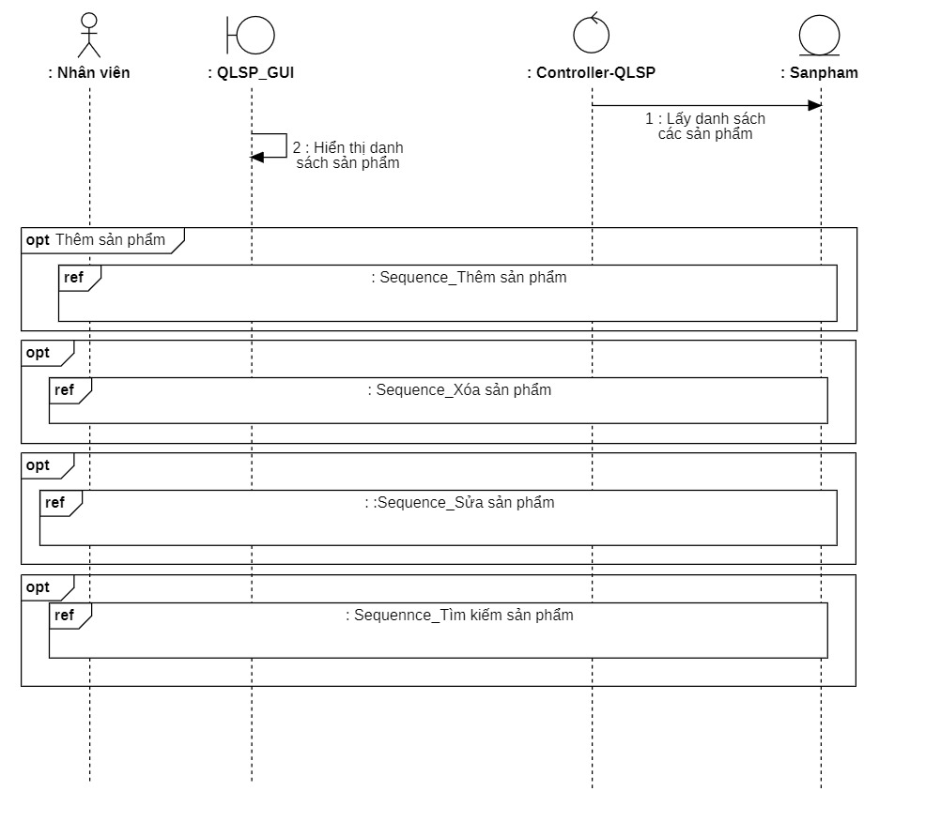

Hình 53 Sequence Diagram Quản lý sản phẩm

* Luồng sự kiện phụ: Thêm sản phẩm

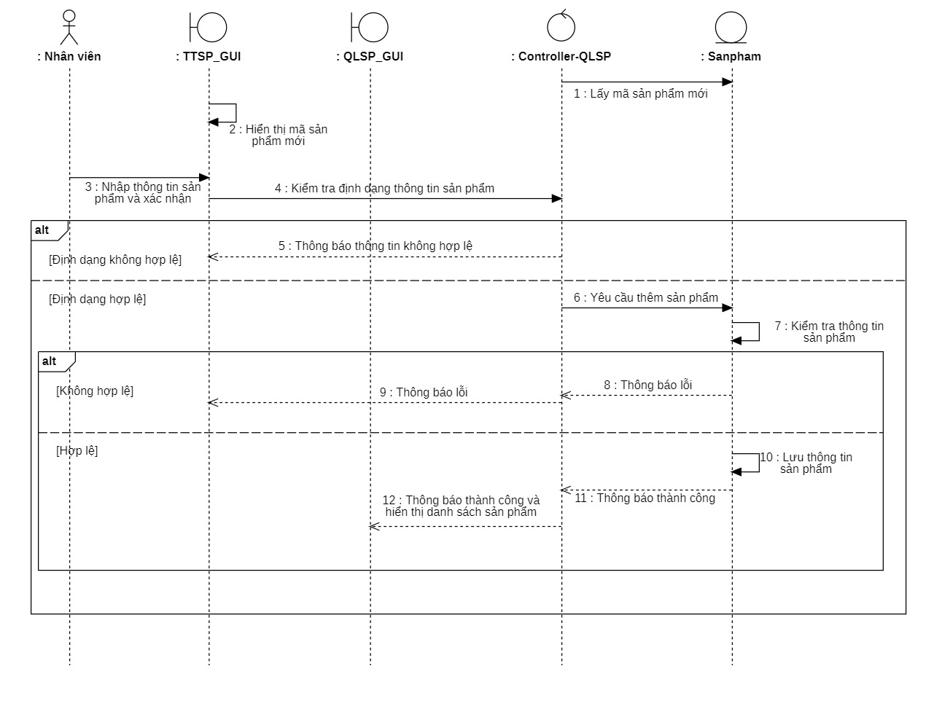

Hình 54 Luồng sự kiện phụ: Thêm sản phẩm

* Luồng sự kiện phụ: Xóa sản phẩm

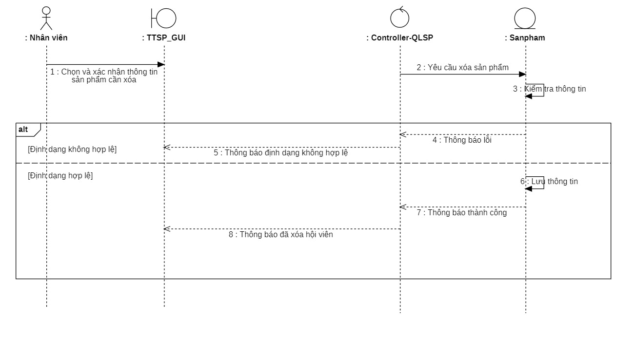

Hình 55 Luồng sự kiện phụ: Xóa sản phẩm

* Luồng sự kiện phụ: Sửa sản phẩm

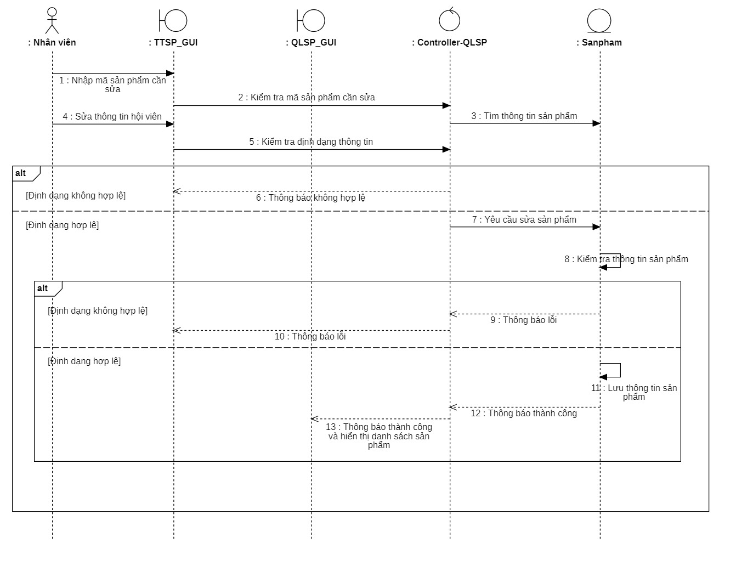

Hình 56 Luồng sự kiện phụ: Sửa sản phẩm

* Luồng sự kiện phụ: Tìm kiếm sản phẩm

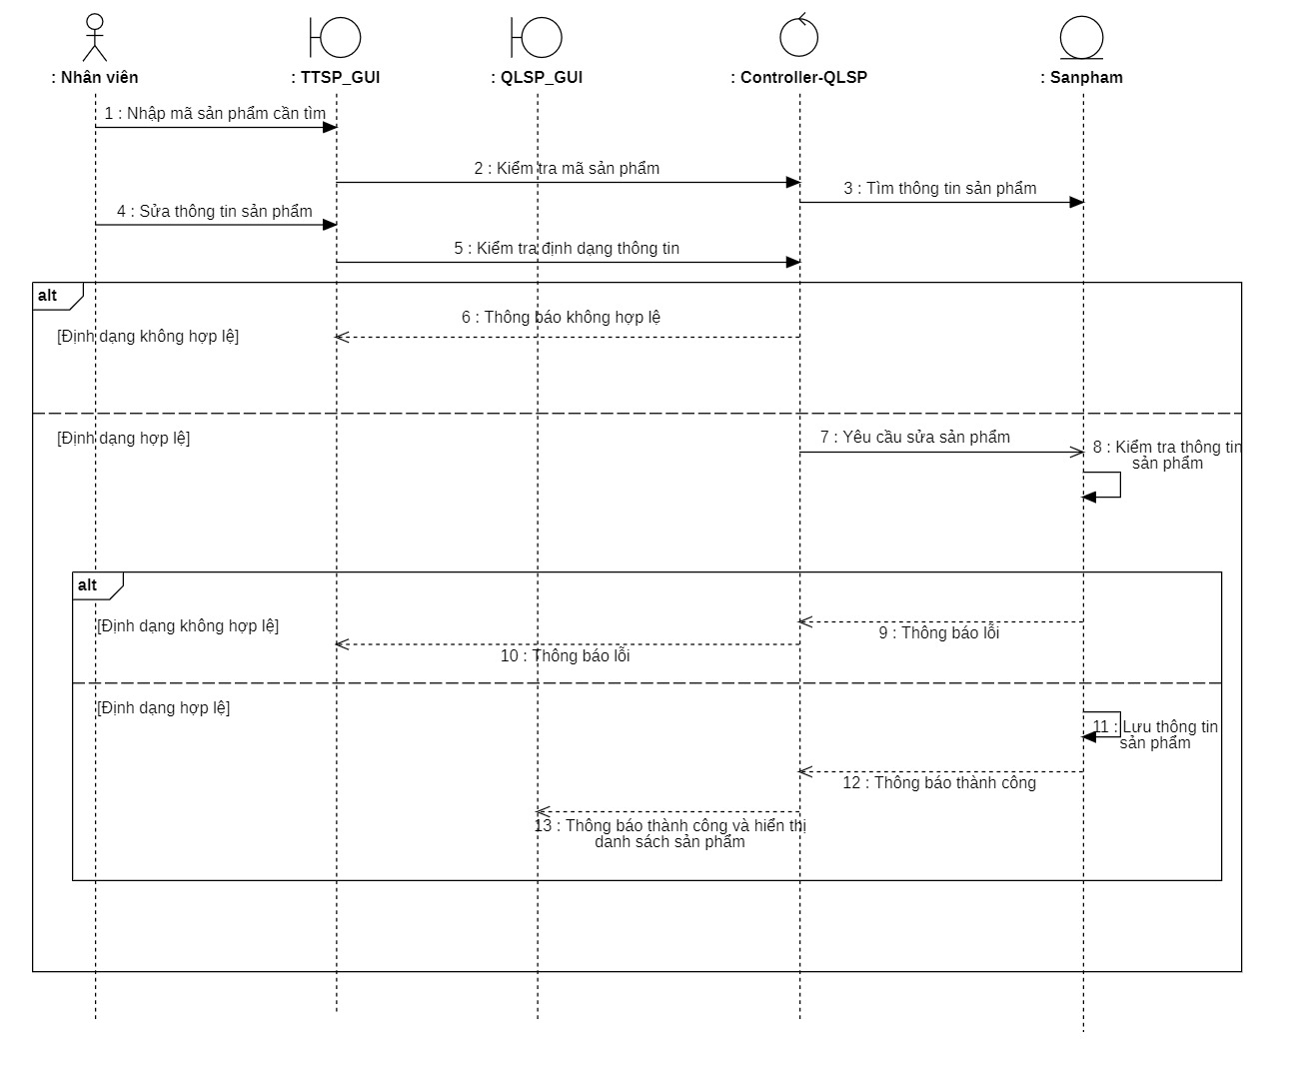

Hình 57 Luồng sự kiện phụ: Tìm kiếm sản phẩm

### 3.5.11 Sequence Diagram Quản lý tài khoản

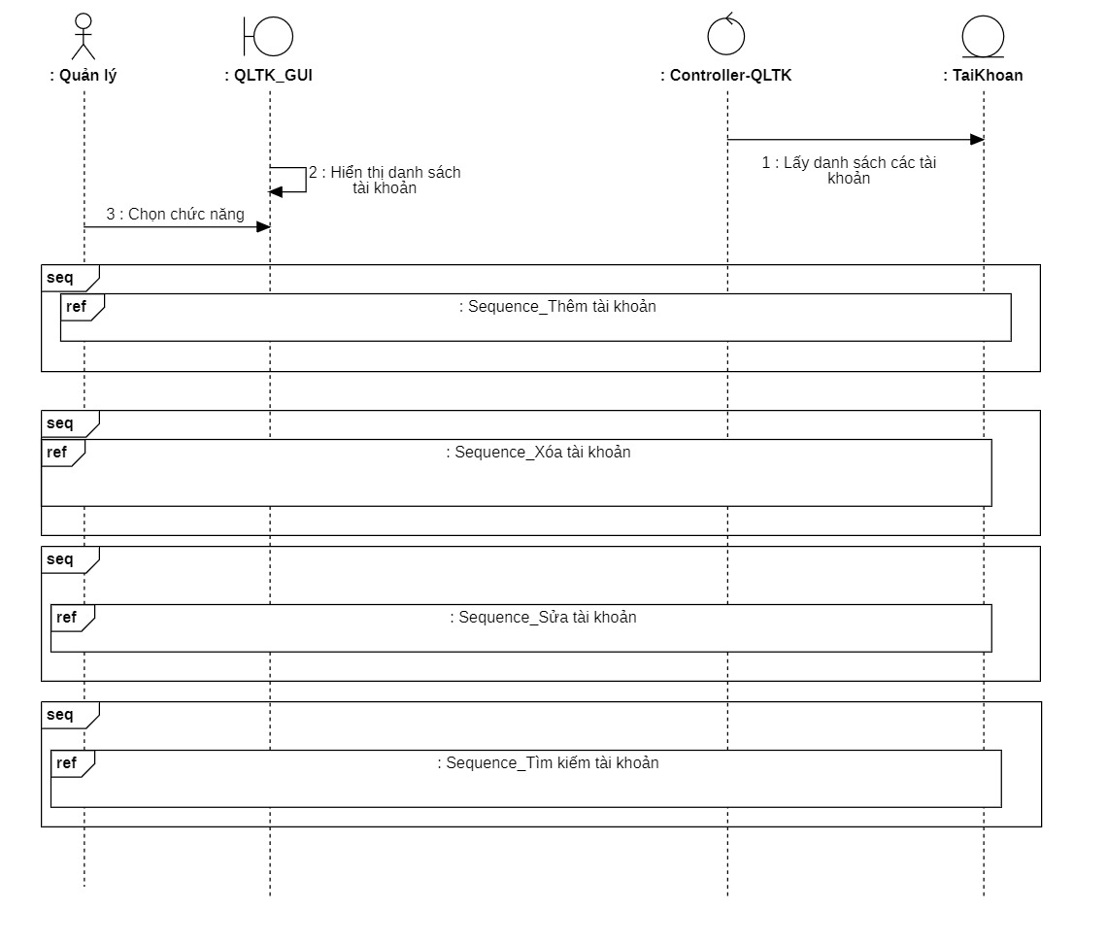

Hình 58 Sequence Diagram Quản lý tài khoản

* Luồng sự kiện phụ: Thêm tài khoản

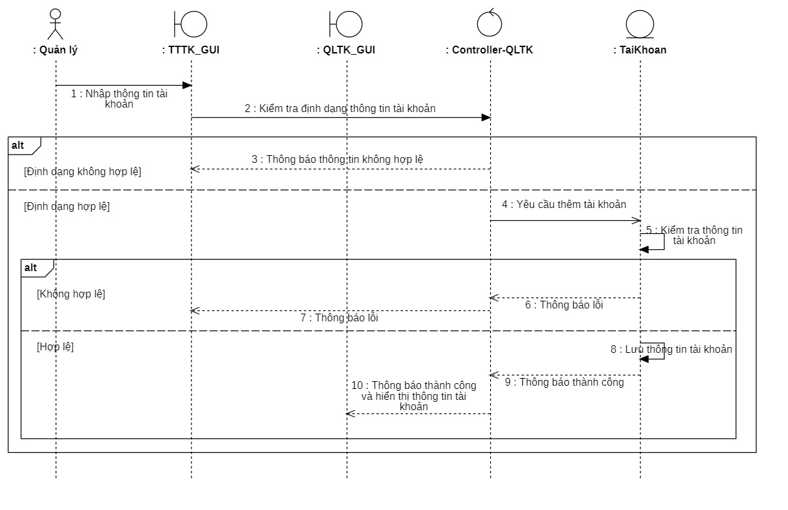

Hình 59 MLuồng sự kiện phụ: Thêm tài khoản

* Luồng sự kiện phụ: Xóa tài khoản

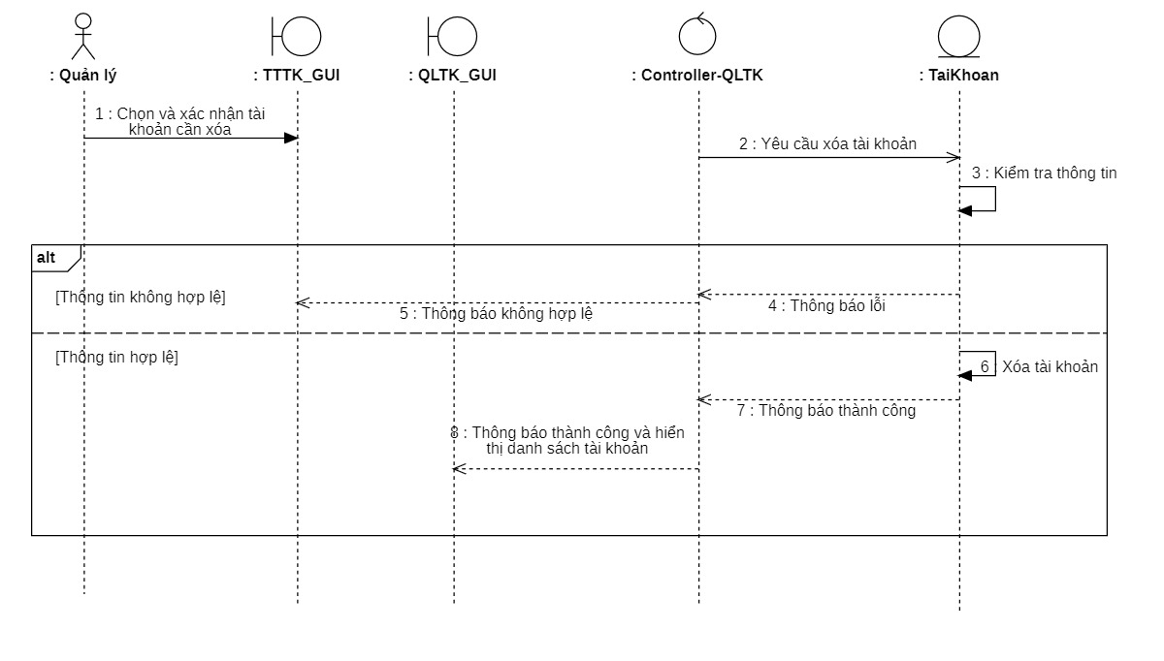

Hình 60 Luồng sự kiện phụ: Xóa tài khoản

* Luồng sự kiện phụ: Sửa tài khoản

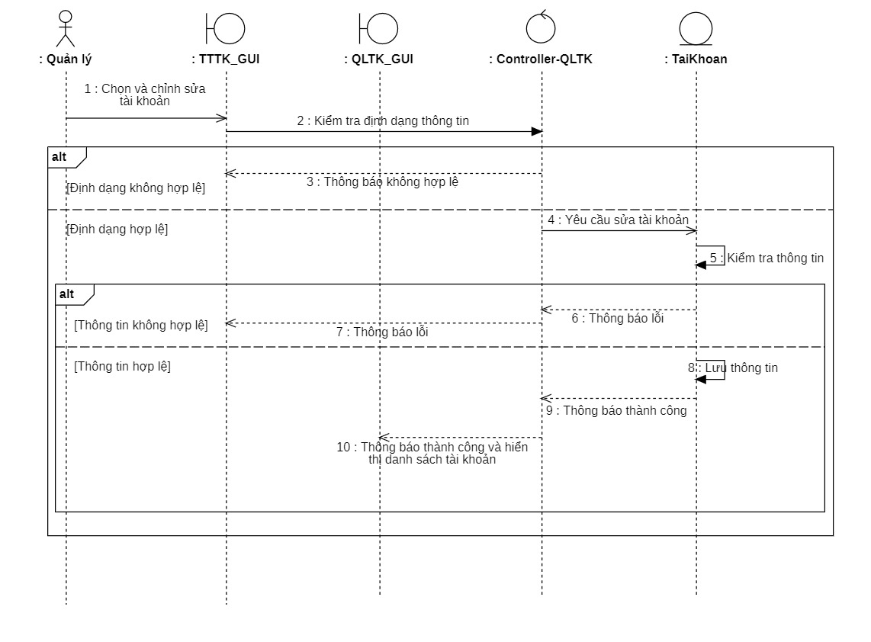

Hình 61 Luồng sự kiện phụ: Sửa tài khoản

* Luồng sự kiện phụ: Tìm kiếm tài khoản

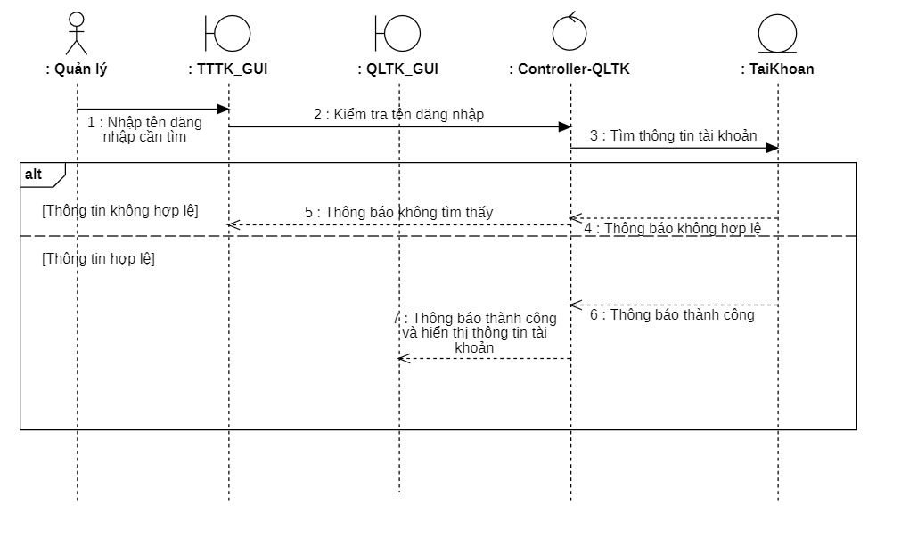

Hình 62 Luồng sự kiện phụ: Tìm kiếm tài khoản

## 3.6 Sơ đồ lớp (Class Diagram)

### 3.6.1 Đăng nhập

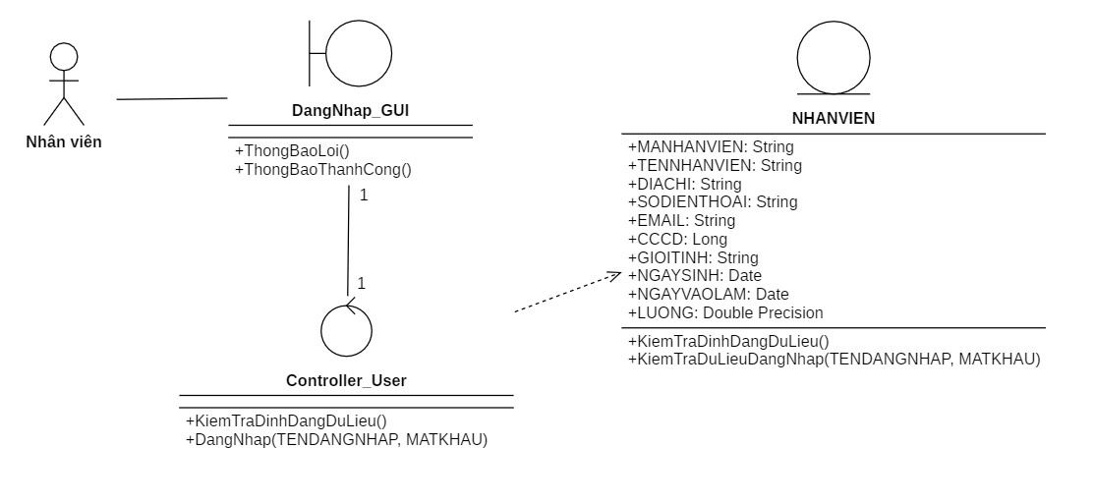

Hình 63 Sơ đồ lớp Đăng nhập

### Thống kê báo cáo

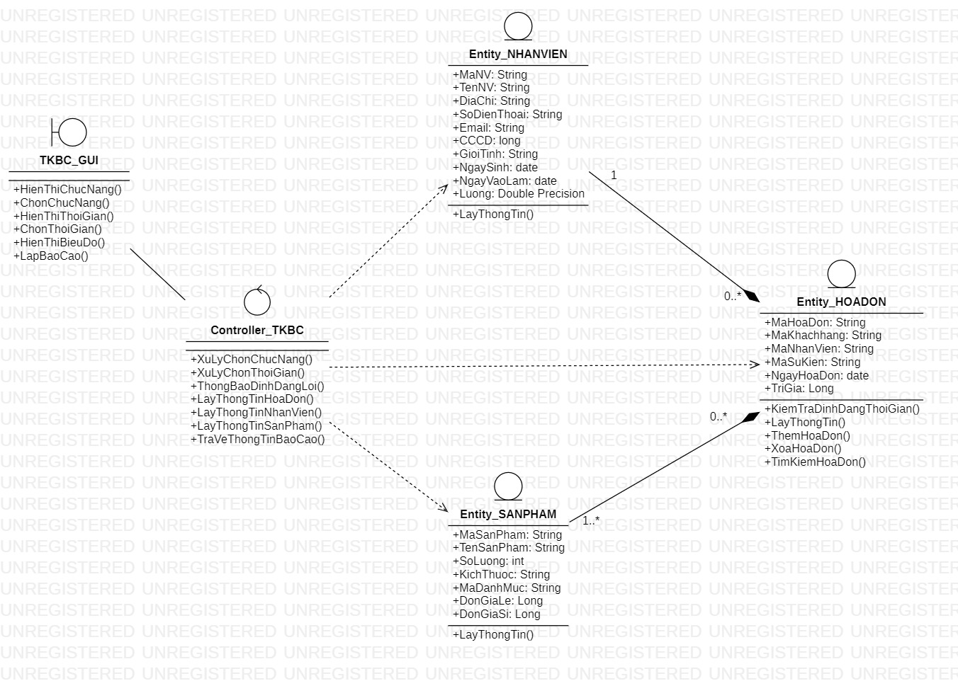

Hình 64 Sơ đồ lớp Thống kế báo cáo

### Quản lý hóa đơn

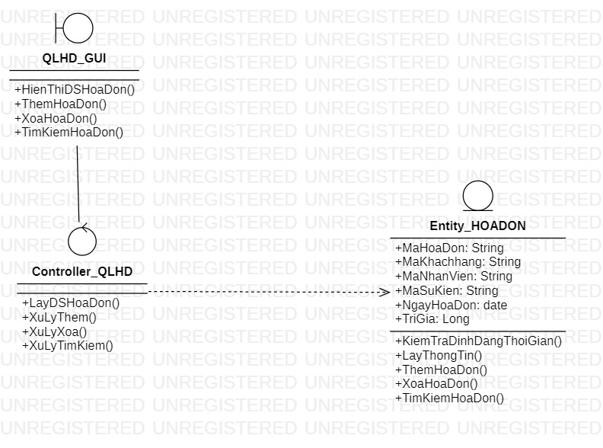

Hình 65 Sơ đồ lớp

### Quản lý khách hàng

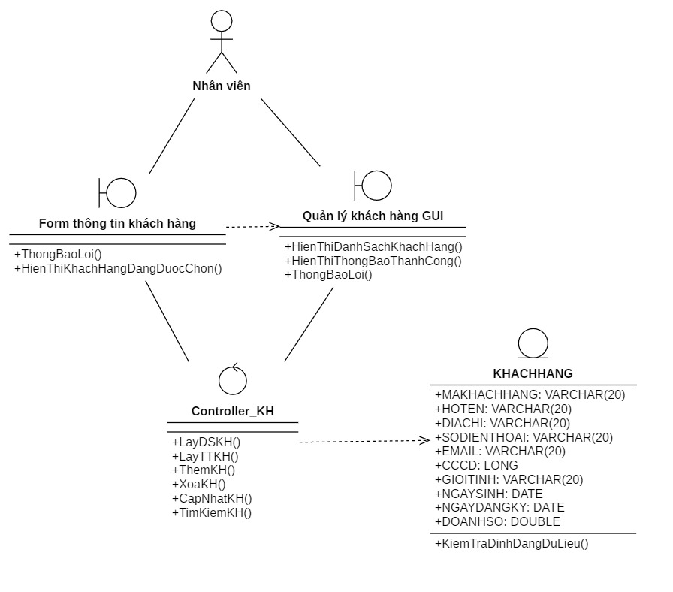

Hình 66 Sơ đồ lớp Quản lý bán hàng

### 3.6.5 Quản lý nhập hàng

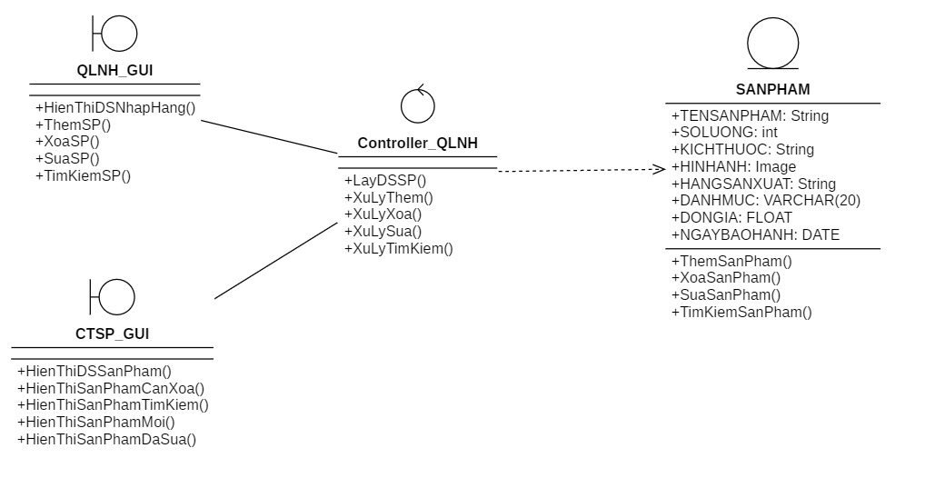

Hình 67 Sơ đồ lớp Quản lý nhập hàng

### 3.6.6 Quản lý xuất hàng

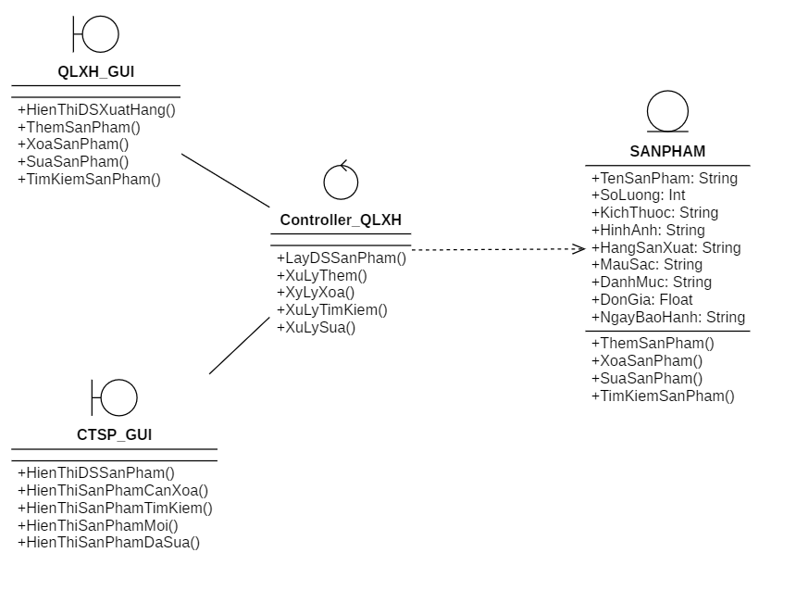

Hình 68 Sơ đồ lớp Quản lý xuất hàng

### 3.6.7 Quản lý hàng tồn

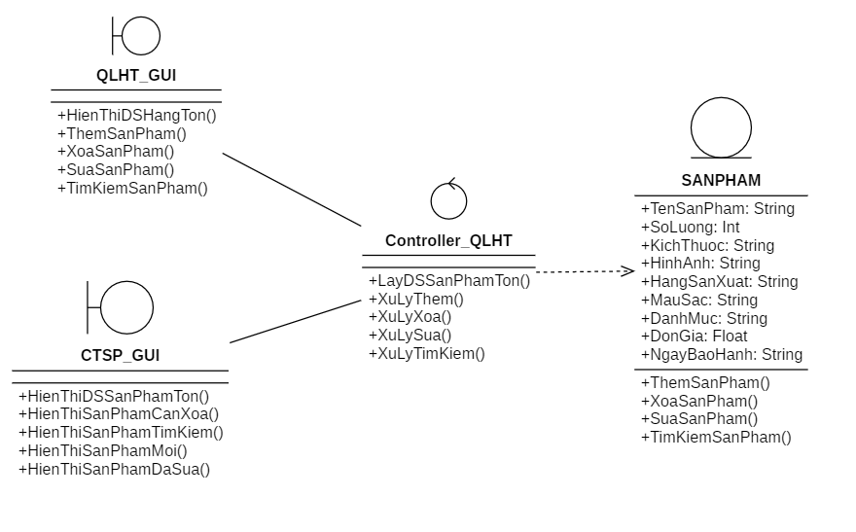

Hình 69 Sơ đồ lớp Quản lý hàng tồn

### 3.6.8 Quản lý nhân viên

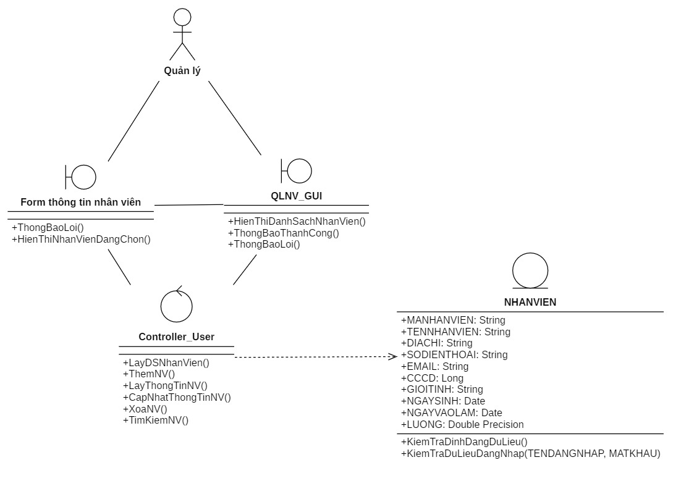

Hình 70 Sơ đồ lớp QUản lý nhân viên

### 3.6.9 Quản lý sự kiện

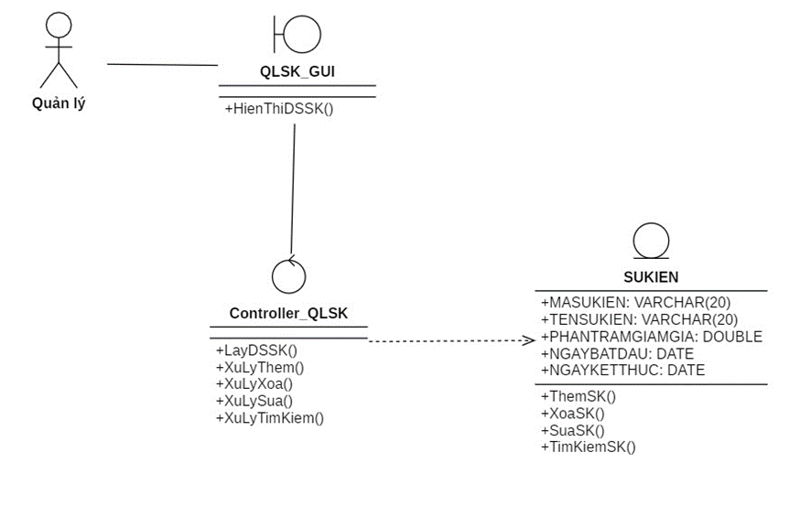

Hình 71 Sơ đồ lớp Quản lý sự kiện

### 3.6.10 Quản lý sản phẩm

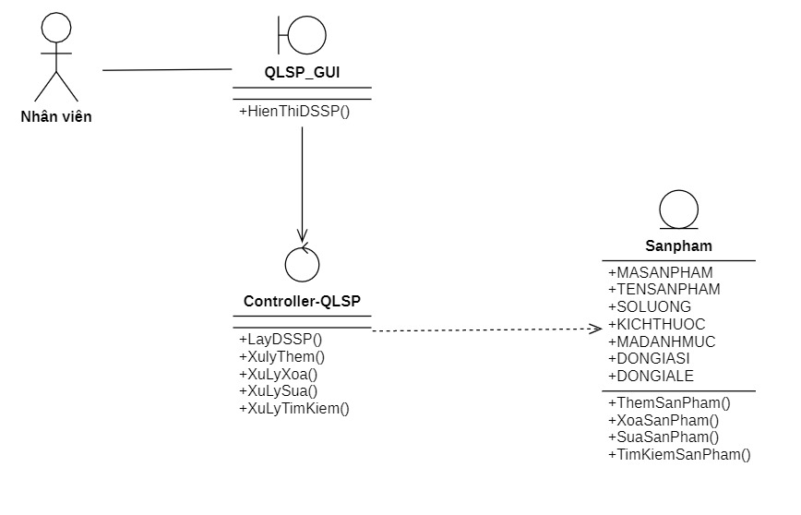

Hình 72 Sơ đồ lớp Quản lý sản phẩm

### 3.6.11 Quản lý tài khoản

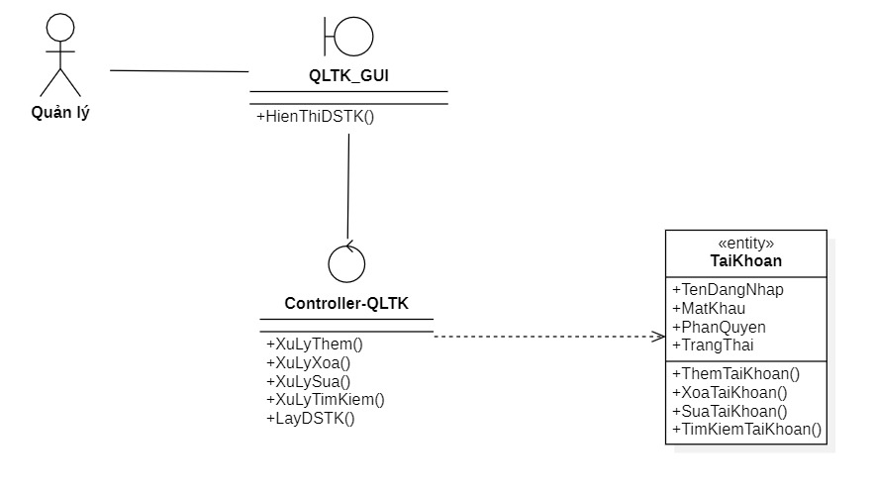

Hình 73 Sơ đồ lớp Quản lý tài khoản

## 3.7 Sơ đồ trạng thái (State Diagram)

### 3.7.1 State Diagram Tài khoản

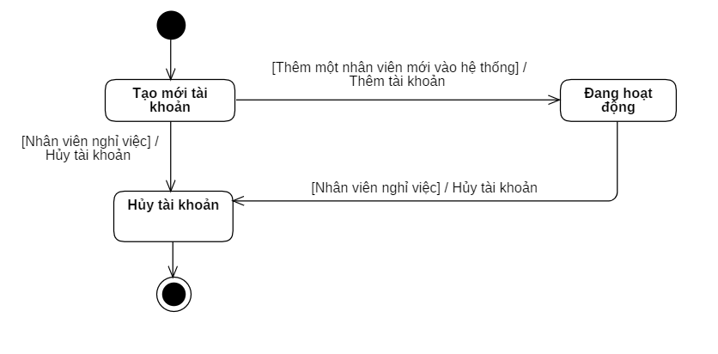

Hình 74 Sơ đồ trạng thái Tài khoản

### 3.7.2 State Diagram Sự kiện

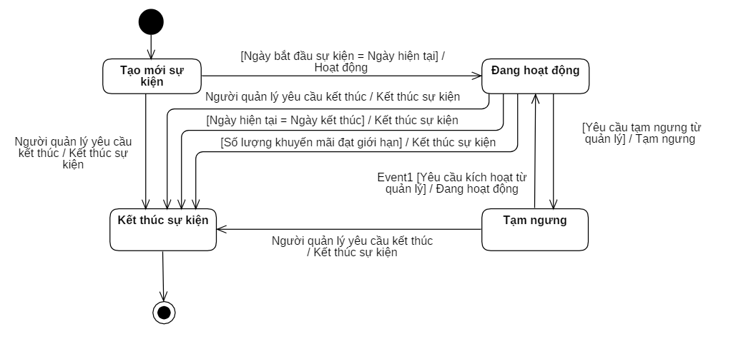

Hình 75 Sơ đồ trạng thái Sự kiện

### 3.7.3 State Diagram Sản phẩm

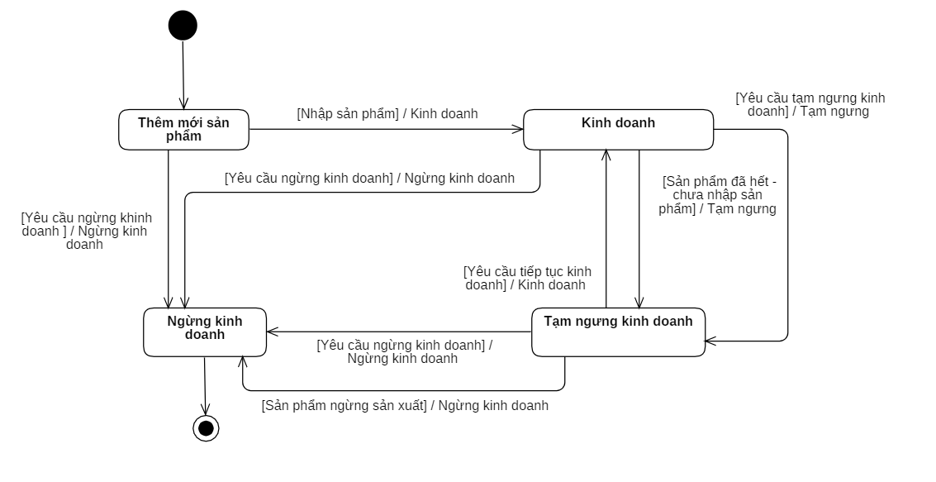

Hình 76 Sơ đồ trạng thái Sản phẩm

## 3.8 Ánh xạ dữ liệu quan hệ từ mô hình hướng đối tượng

### 3.8.1 Mô hình quan hệ

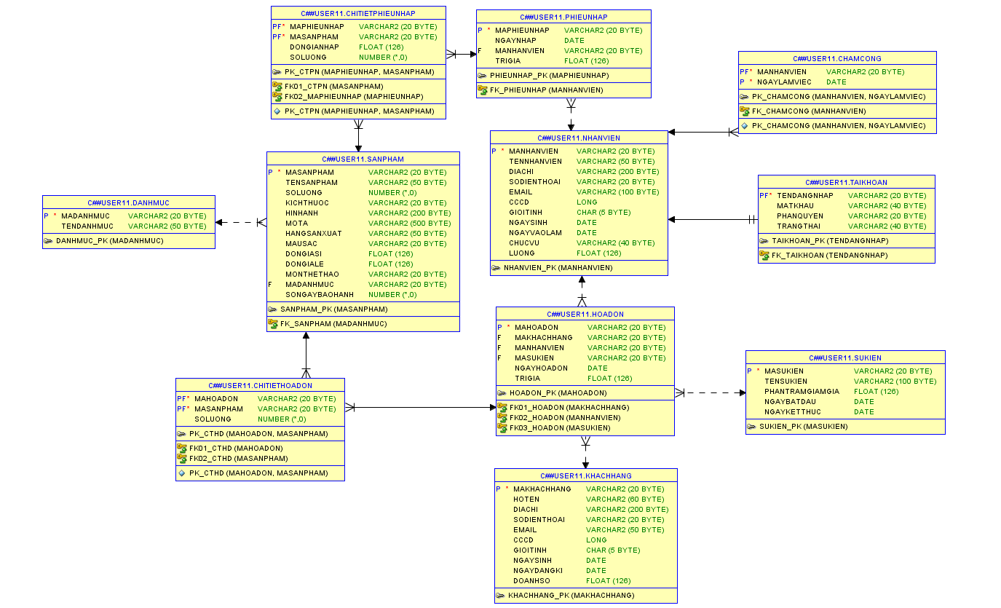

Hình 77 Mô hình dữ liệu quan hệ (ERD)

### 3.8.2 Tổ chức dữ liệu

**KHACHHANG** (MAKHACHHANG, HOTEN, DIACHI, SODIENTHOAI, EMAIL, CCCD, GIOITINH, NGAYSINH, NGAYDANGKI, DOANHSO)

**SANPHAM** (MASANPHAM, TENSANPHAM, SOLUONG, KICHTHUOC, HINHANH, MOTA, HANGSANXUAT, MAUSAC, DONGIASI, DONGIALE, MONTHETHAO, MADANHMUC, SONGAYBAOHANH)

**DANHMUC** (MADANHMUC, TENDANHMUC)

**TAIKHOAN** (TENDANGNHAP, MATKHAU, PHANQUYEN, TRANGTHAI)

**NHANVIEN** (MANHANVIEN, TENNHANVIEN, TENDANGNHAP, DIACHI, SODIENTHOAI, EMAIL, CCCD, GIOITINH, NGAYSINH, NGAYVAOLAM, CHUCVU)

**SUKIEN** (MASUKIEN, TENSUKIEN, PHANTRAMGIAMGIA, NGAYBATDAU, NGAYKETTHUC)

**HOADON** (MAHOADON, MAKHACHHANG, MANHANVIEN, MASUKIEN, NGAYHOADON, TRIGIA)

**CHITIETHOADON** (MAHOADON, MASANPHAM, MABAOHANH, SOLUONG)

**PHIEUNHAP** (MAPHIEUNHAP, NGAYNHAP, MANHANVIEN)

**CHITIETPHIEUNHAP** (MAPHIEUNHAP, MASANPHAM, DONGIANHAP, SOLUONG)

**CHAMCONG** (MANHANVIEN, SONGAYLAMVIEC)

### Mô tả các kiểu dữ liệu

* Table KHACHHANG

|  |  |  |  |  |  |
| --- | --- | --- | --- | --- | --- |
| STT | Tên thuộc tính | Kiểu | Ràng buộc | Giá trị khởi động | Ý nghĩa/ ghi chú |
| 1 | MAKHACHHANG | VARCHAR2(20) | Khác null | Tự động | Mã khách hàng |
| 2 | HOTEN | VARCHAR2(20) |  |  | Họ tên |
| 3 | DIACHI | VARCHAR2(20) |  |  | Địa chỉ |
| 4 | SODIENTHOAI | VARCHAR2(20) |  |  | Số điện thoại |
| 5 | EMAIL | VARCHAR2(20) |  |  | Email |
| 6 | CCCD | LONG |  |  | Căn cước công dân |
| 7 | GIOITINH | CHAR(5) |  |  | Giới tính |
| 8 | NGAYSINH | DATE |  |  | Ngày sinh |
| 9 | NGAYDANGKY | DATE |  |  | Ngày đăng ký |
| 10 | DOANHSO | DOUBLE |  |  | Doanh số |

Bảng 13 Khách hàng

* Table SANPHAM

|  |  |  |  |  |  |
| --- | --- | --- | --- | --- | --- |
| STT | Tên thuộc tính | Kiểu | Ràng buộc | Giá trị khởi động | Ý nghĩa/ghi chú |
| 1 | MASANPHAM | VARCHAR2(50) | Khác null | Tự động | Mã sản phẩm |
| 2 | TENSANPHAM | VARCHAR2(50) |  |  | Tên sản phẩm |
| 3 | SOLUONG | INT |  |  | Số lượng |
| 4 | KICHTHUOC | VARCHAR2(50) |  |  | Kích thước |
| 5 | HINHANH | VARCHAR2(50) |  |  | Hình ảnh |
| 6 | MOTA | VARCHAR2(50) |  |  | Mô tả |
| 7 | HANGSANXUAT | VARCHAR2(50) |  |  | Hãng sản xuất |
| 8 | MAUSAC | VARCHAR2(50) |  |  | Màu sắc |
| 9 | DONGIASI | DOUBLE |  |  | Đồng giá sỉ |
| 10 | DONGIALE | DOUBLE |  |  | Đồng giá lẻ |
| 11 | MONTHETHAO | VARCHAR2(50) |  |  | Môn thể thao |
| 12 | MADANHMUC | VARCHAR2(50) |  |  | Mã danh mục |
| 13 | SONGAY  BAOHANH | INT |  |  | Số ngày bảo hàng |

Bảng 14 Sản phẩm

* Table DANHMUC

|  |  |  |  |  |  |
| --- | --- | --- | --- | --- | --- |
| STT | Tên thuộc tính | Kiểu | Ràng buộc | Giá trị khởi động | Ý nghĩa/ ghi chú |
| 1 | MADANHMUC | VARCHAR2(20) | Khác null | Tự động | Mã danh mục |
| 2 | TENDANHMUC | VARCHAR2(20) |  |  | Tên danh mục |

Bảng 15 Danh mục

* Table TAIKHOAN

|  |  |  |  |  |  |
| --- | --- | --- | --- | --- | --- |
| STT | Tên thuộc tính | Kiểu | Ràng buộc | Giá trị khởi động | Ý nghĩa/ghi chú |
| 1 | TENDANGNHAP | VARCHAR2(40) | Khác null | Tự động | Tên đăng nhập |
| 2 | MATKHAU | VARCHAR2(40) |  |  | Mật khẩu |
| 3 | PHANQUYEN | VARCHAR2(20) |  |  | Phân quyền |
| 4 | TRANGTHAI | VARCHAR2(40) |  |  | Trạng thái |

Bảng 16 Tài khoản

* Table NHANVIEN

|  |  |  |  |  |  |
| --- | --- | --- | --- | --- | --- |
| STT | Tên thuộc tính | Kiểu dữ liệu | Ràng buộc | Giá trị khởi động | Ý nghĩa/ghi chú |
| 5 | MANHANVIEN | VARCHAR2(20) | Khác null | Tự động | Mã nhân viên |
| 6 | TENNHANVIEN | VARCHAR2(50) |  |  | Tên nhân viên |
| 7 | TENDANGNHAP | VARCHAR2(50) |  |  | Tên đăng nhập |
| 8 | DIACHI | VARCHAR2(200) |  |  | Địa chỉ |
| 9 | SODIENTHOAI | VARCHAR2(20) |  |  | Số điện thoại |
| 10 | EMAIL | VARCHAR2(50) |  |  | Email |
| 11 | CCCD | LONG |  |  | Căn cước |
| 12 | GIOITINH | CHAR(5) |  |  | Giới tính |
| 13 | NGAYSINH | DATE |  |  | Ngày sinh |
| 14 | NGAYVAOLAM | DATE |  |  | Ngày vào làm |
| 15 | CHUCVU | VARCHAR2(40) |  |  | Chức vụ |

Bảng 17 Nhân viên

* Table SUKIEN

|  |  |  |  |  |  |
| --- | --- | --- | --- | --- | --- |
| STT | Tên thuộc tính | Kiểu dữ liệu | Ràng buộc | Giá trị khởi động | Ý nghĩa/ghi chú |
| 1 | MASUKIEN | VARCHAR2(20) | Khác null | Tự động | Mã sự kiện |
| 2 | TENSUKIEN | VARCHAR2(100) |  |  | Tên sự kiện |
| 3 | PHANTRAM  GIAMGIA | FLOAT |  |  | Phần trăm  giảm giá |
| 4 | NGAYBATDAU | DATE |  |  | Ngày bắt đầu |
| 5 | NGAYKETTHUC | DATE |  |  | Ngày kết thúc |

Bảng 18 Sự kiện

* Table HOADON

|  |  |  |  |  |  |
| --- | --- | --- | --- | --- | --- |
| STT | Tên thuộc tính | Kiểu dữ liệu | Ràng buộc | Giá trị khởi động | Ý nghĩa/ghi chú |
| 1 | MAHOADON | VARCHAR2(20) | Khác null | Tự động | Mã hóa đơn |
| 2 | MAKHACHHANG | VARCHAR2(20) | Khác null | Tự động | Mã khách hàng |
| 3 | MANHANVIEN | VARCHAR2(20) | Khác null | Tự động | Mà nhân viên |
| 4 | MASUKIEN | VARCHAR2(20) | Khác null | Tự động | Mã sự kiện |
| 5 | NGAYHOADON | DATE |  |  | Ngày hóa đơn |
| 6 | TRIGIA | DOUBLE |  |  | Trị giá |

Bảng 19 Hóa đơn

* Table CHITIETHOADON

|  |  |  |  |  |  |
| --- | --- | --- | --- | --- | --- |
| STT | Tên thuộc tính | Kiểu dữ liệu | Ràng buộc | Giá trị khởi động | Ý nghĩa/ghi chú |
| 1 | MAHOADON | VARCHAR2(20) | Khác null | Tự động | Mã hóa đơn |
| 2 | MASANPHAM | VARCHAR2(20) |  |  | Mã sản phẩm |
| 3 | SOLUONG | INT |  |  | Số lượng |

Bảng 20 Chi tiết hóa đơn

* Table PHIEUNHAP

|  |  |  |  |  |  |
| --- | --- | --- | --- | --- | --- |
| STT | Tên thuộc tính | Kiểu dữ liệu | Ràng buộc | Giá trị khởi động | Ý nghĩa/ghi chú |
| 1 | MAPHIEUNHAP | VARCHAR2(20) | Khác null | Tự động | Mã phiếu nhập |
| 2 | NGAYNHAP | DATE |  |  | Ngày nhập |
| 3 | MANHANVIEN | VARCHAR2(20) |  |  | Mã nhân viên |

Bảng 21 Phiếu nhập

* Table CHITIETPHIEUNHAP

|  |  |  |  |  |  |
| --- | --- | --- | --- | --- | --- |
| STT | Tên thuộc tính | Kiểu dữ liệu | Ràng buộc | Giá trị khởi động | Ý nghĩa/ghi chú |
| 1 | MAPHIEUNHAP | VARCHAR2(20) | Khác null | Tự động | Mã phiếu nhập |
| 2 | MASANPHAM | VARCHAR2(20) |  |  | Mã sản phẩm |
| 3 | DONGIANHAP | DOUBLE |  |  | Đơn giá nhập |
| 4 | SOLUONG | INT |  |  | Số lượng |

Bảng 22 Chi tiết phiếu nhập

* Table CHAMCONG

|  |  |  |  |  |  |
| --- | --- | --- | --- | --- | --- |
| STT | Tên thuộc tính | Kiểu dữ liệu | Ràng buộc | Giá trị khởi động | Ý nghĩa/ghi chú |
| 1 | MANHANVIEN | VARCHAR2(20) |  |  | Mã nhân viên |
| 2 | NGAYLAMVIEC | DATE |  |  | Lấy giá trị ngày làm việc của nhân viên |

Bảng 23 Chấm công

## 3.9 Thiết kế giao diện

### 3.9.1 Danh sách các trang chính

|  |  |  |
| --- | --- | --- |
| **STT** | **Màn hình** | **Chức năng** |
| 1 | Đăng nhập | Đăng nhập hệ thống |
| 2 | Giao diện nhân viên quản lý | Chọn các chức năng của quản lý |
| 3 | Giao diện nhân viên bán hàng | Chọn các chức năng của bán hàng |
| 4 | Giao diện nhân viên thủ kho | Chọn các chức năng của thủ kho |
| 5 | Giao diện quản lý khách hàng | Quản lý thông tin khách hàng đã mua hàng |
| 6 | Giao diện quản lý tài khoản | Quản lý thông tin tài khoản nhân viên cửa hàng |
| 7 | Giao diện quản lý nhân viên | Quản lý thông tin nhân viên |
| 8 | Giao diện quản lý sản phẩm | Quản lý thông tin sản phẩm |
| 9 | Giao diện quản lý sự kiện | Quản lý các sự kiện ở cửa hàng |
| 10 | Giao diện quản lý chấm công | Quản lý chấm công nhân viên |
| 11 | Giao diện quản lý danh mục | Quản lý loại sản phẩm |
| 12 | Giao diện đổi mật khẩu | Cập nhật mật khẩu mới |
| 13 | Giao diện quản lý phiếu nhập hàng | Quản lý thông tin phiếu nhập hàng |
| 14 | Giao diện quản lý hóa đơn | Quản lý thông tin hóa đơn bán hàng |
| 15 | Giao diện quản lý báo cáo | Xuất thông tin các báo cáo thống kê định kỳ |

Bảng 24 Danh sách giao diện

### 3.9.2 Giao diện các trang

**3.9.2.1 Màn hình đăng nhập**

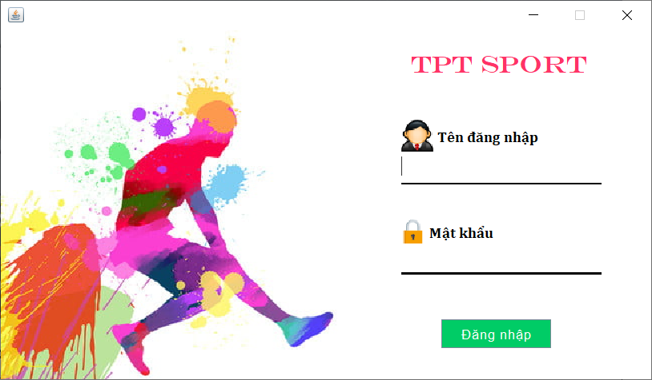

Hình 78 Màn hình đăng nhập

**3.9.2.2 Màn hình nhân viên quản lý**

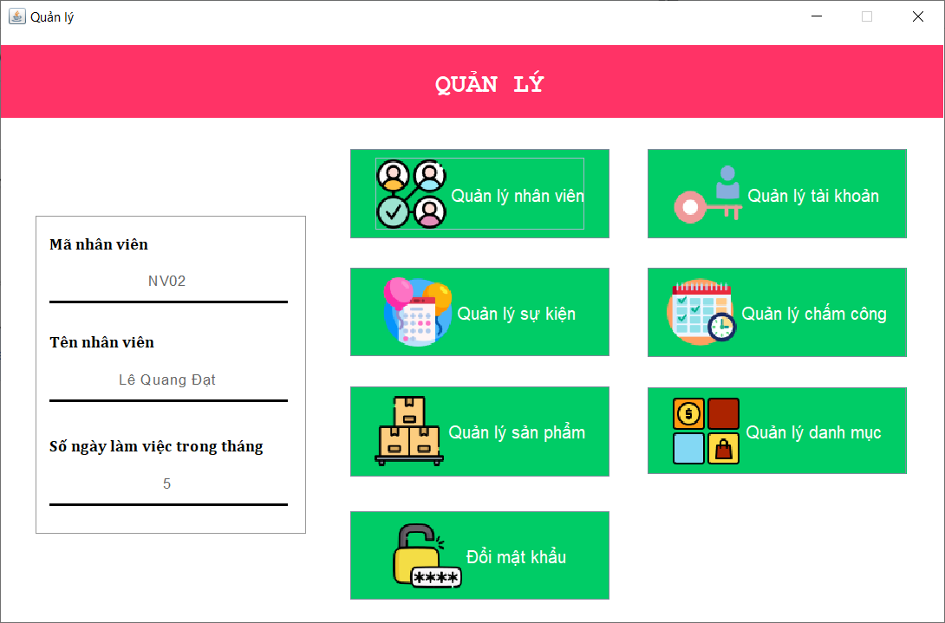

Hình 79 màn hình nhân viên quản lý

|  |  |  |  |
| --- | --- | --- | --- |
| **STT** | **Tên thành phần** | **Kiểu dữ liệu** | **Chức năng** |
| 1 | Mã nhân viên | Textfield | Hiển thị mã nhân viên |
| 2 | Tên nhân viên | Textfield | Hiển thị tên nhân viên |
| 3 | Số ngày làm việc trong tháng | Textfield | Hiển thị số ngày làm việc trong tháng |
| 4 | Quản lý nhân viên | Button | Nhấn để vào trang quản lý nhân viên |
| 5 | Quản lý tài khoản | Button | Nhấn để vào trang quản lý tài khoản |
| 6 | Quản lý sự kiện | Button | Nhấn để vào trang quản lý sự kiện |
| 7 | Quản lý chấm công | Button | Nhấn để vào trang quản lý chấm công |
| 8 | Quản lý sản phẩm | Button | Nhấn để vào trang quản lý sản phẩm |
| 9 | Quản lý danh mục | Button | Nhấn để vào trang quản lý danh mục |
| 10 | Đổi mật khẩu | Button | Nhấn để vào trang đổi mật khẩu |

**3.9.2.3 Màn hình nhân viên bán hàng**

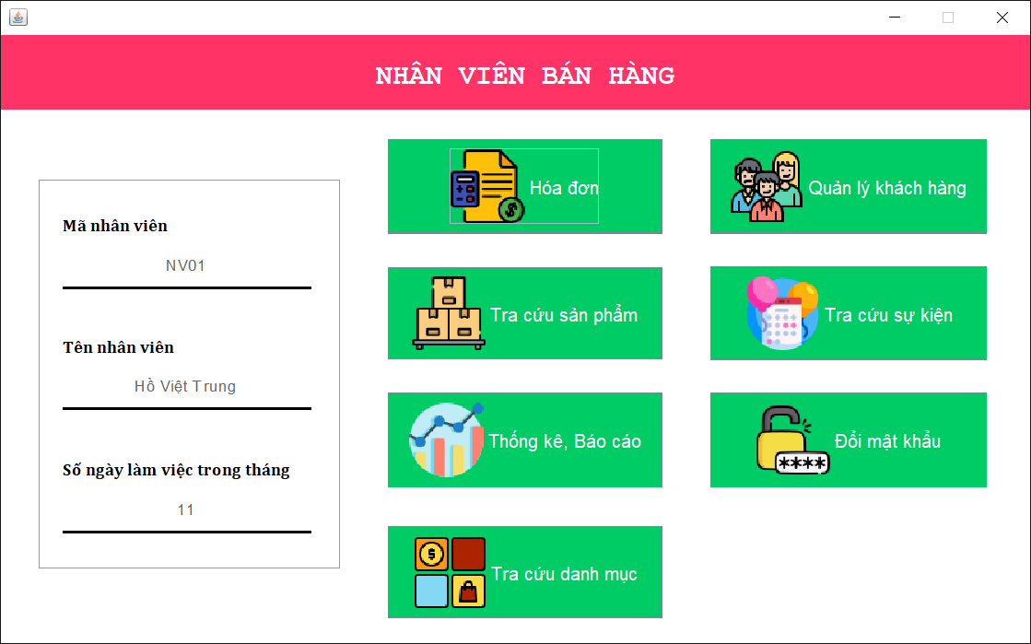

Hình 80 Màn hình nhân viên bán hàng

|  |  |  |  |
| --- | --- | --- | --- |
| **STT** | **Tên thành phần** | **Kiểu dữ liệu** | **Chức năng** |
| 1 | Mã nhân viên | Textfield | Hiển thị mã nhân viên |
| 2 | Tên nhân viên | Textfield | Hiển thị tên nhân viên |
| 3 | Số ngày làm việc trong tháng | Textfield | Hiển thị số ngày làm việc trong tháng |
| 4 | Tra cứu loại sản phẩm | Button | Nhấn để vào trang tra cứu loại sản phẩm |
| 5 | Tra cứu sản phẩm | Button | Nhấn để vào trang tra cứu sản phẩm |
| 6 | Quản lý khách hảng | Button | Nhấn để vào trang quản lý khách hàng |
| 7 | Tra cứu khuyến mãi | Button | Nhấn để vào trang quản lý khuyến mãi |
| 8 | Hóa đơn | Button | Nhấn để vào trang hóa đơn |
| 9 | Thống kê, báo cáo | Button | Nhấn để vào trang thống kê, báo cáo |
| 10 | Đổi mật khẩu | Button | Nhấn để vào trang đổi mật khẩu |

**3.9.2.4 Màn hình nhân viên kho**

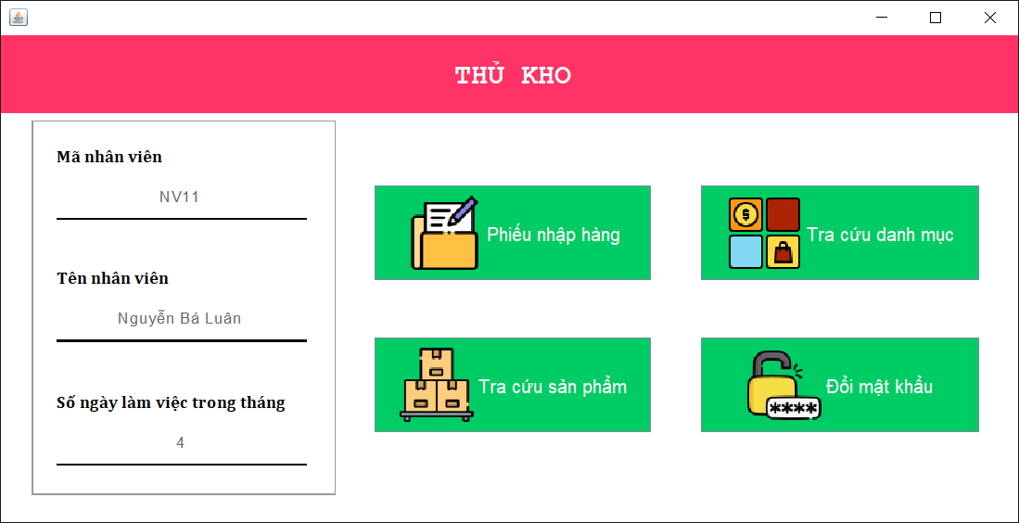

Hình 81 Màn hình nhân viên thủ kho

|  |  |  |  |
| --- | --- | --- | --- |
| **STT** | **Tên thành phần** | **Kiểu dữ liệu** | **Chức năng** |
| 1 | Mã nhân viên | Textfield | Hiển thị mã nhân viên |
| 2 | Tên nhân viên | Textfield | Hiển thị tên nhân viên |
| 3 | Số ngày làm việc trong tháng | Textfield | Hiển thị số ngày làm việc trong tháng |
| 4 | Tra cứu danh mục | Button | Nhấn để vào trang tra cứu danh mục |
| 5 | Tra cứu sản phẩm | Button | Nhấn để vào trang tra cứu sản phẩm |
| 6 | Phiếu nhập hàng | Button | Nhấn để vào trang nhập hàng |
| 7 | Đổi mật khẩu | Button | Nhấn để vào trang đổi mật khẩu |

**3.9.2.5 Màn hình quản lý sản phẩm**

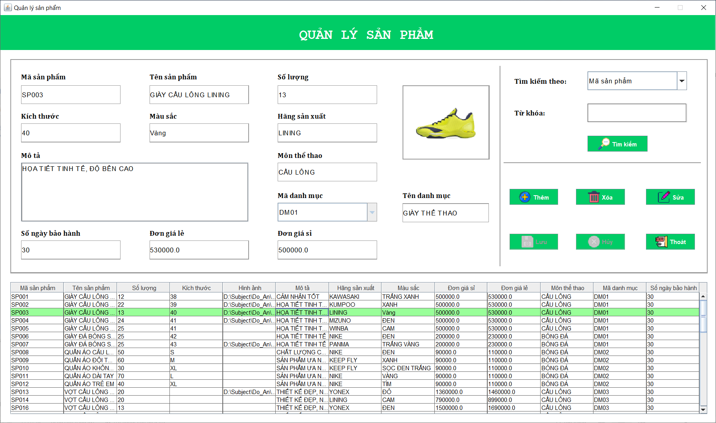

Hình 82 Màn hình quản lý sản phẩm

|  |  |  |  |
| --- | --- | --- | --- |
| **STT** | **Tên thành phần** | **Kiểu dữ liệu** | **Chức năng** |
| 1 | Mã sản phẩm | Textfield | Hiển thị mã sản phẩm |
| 2 | Tên sản phẩm | Textfield | Hiển thị hoặc nhập tên sản phẩm |
| 3 | Số lượng | Textfield | Hiển thị số lượng sản phẩm |
| 4 | Kích thước | Textfield | Hiển thị hoặc nhập kích thước |
| 5 | Màu sắc | Textfield | Hiển thị hoặc nhập màu sắc |
| 6 | Hãng sản xuất | Textfield | Hiển thị hoặc nhập hãng sản xuất |
| 7 | Mô tả | Textfield | Hiển thị hoặc nhập mô tả |
| 8 | Môn thể thao | Textfield | Hiển thị hoặc nhập môn thể thao |
| 9 | Mã danh mục | Combobox | Hiển thị hoặc chọn danh mục |
| 10 | Tên danh mục | Textfield | Hiển thị tên danh mục |
| 11 | Số ngày bảo hành | Textfield | Hiển thị hoặc nhập số ngày bảo hành |
| 12 | Đơn giá lẻ | Textfield | Hiển thị hoặc nhập đơn giá lẻ |
| 13 | Đơn giá sỉ | Textfield | Hiển thị hoặc nhập đơn giá sỉ |
| 14 | Hình ảnh | Label | Hiển thị hình ảnh sản phẩm |
| 15 | Tìm kiểm theo | Combobox | Chọn tìm kiếm theo |
| 16 | Từ khóa | Textfield | Nhập từ khóa tìm kiếm |
| 17 | Tìm kiếm | Button | Nhấn để tìm kiếm |
| 18 | Thêm | Button | Nhấn để thêm sản phẩm |
| 19 | Xóa | Button | Nhấn để xóa sản phẩm |
| 20 | Sửa | Button | Nhấn để sửa sản phẩm |
| 21 | Lưu | Button | Nhấn để lưu sản phẩm |
| 22 | Hủy | Button | Nhấn để hủy thao tác |
| 23 | Thoát | Button | Nhấn để thoát màn hình |
| 24 | Bảng sản phẩm | Table | Hiển thị danh sách sản phẩm |

**3.9.2.6 Màn hình quản lý nhân viên**

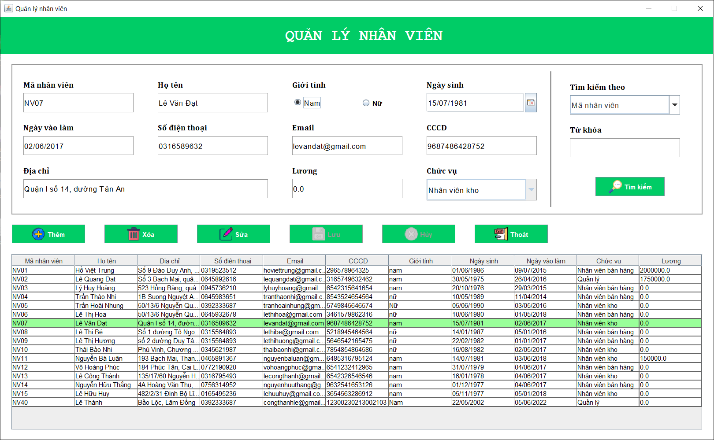

Hình 83 Màn hình quản lý nhân viên

|  |  |  |  |
| --- | --- | --- | --- |
| **STT** | **Tên thành phần** | **Kiểu dữ liệu** | **Chức năng** |
| 1 | Mã nhân viên | Textfield | Hiển thị mã nhân viên |
| 2 | Họ tên | Textfield | Hiển thị hoặc nhập tên nhân viên |
| 3 | Giới tính | RadioButton | Hiển thị hoặc chọn giới tính |
| 4 | Ngày sinh | DateChooser | Hiển thị hoặc chọn ngày sinh |
| 5 | Ngày vào làm | Textfield | Hiển thị ngày vào làm |
| 6 | Số điện thoại | Textfield | Hiển thị hoặc nhập số điện thoại |
| 7 | Email | Textfield | Hiển thị hoặc nhập email |
| 8 | CCCD | Textfield | Hiển thị hoặc nhập CCCD |
| 9 | Địa chỉ | Textfield | Hiển thị hoặc nhập địa chỉ |
| 10 | Lương | Textfield | Hiện thị lương |
| 11 | Chức vụ | Combobox | Hiển thị hoặc chọn chức vụ |
| 12 | Tìm kiểm theo | Combobox | Chọn tìm kiếm theo |
| 13 | Từ khóa | Textfield | Nhập từ khóa tìm kiếm |
| 14 | Tìm kiếm | Button | Nhấn để tìm kiếm |
| 15 | Thêm | Button | Nhấn để thêm nhân viên |
| 16 | Xóa | Button | Nhấn để xóa nhân viên |
| 17 | Sửa | Button | Nhấn để sửa nhân viên |
| 18 | Lưu | Button | Nhấn để lưu nhân viên |
| 19 | Hủy | Button | Nhấn để hủy thao tác |
| 20 | Thoát | Button | Nhấn để thoát màn hình |
| 21 | Bảng nhân viên | Table | Hiển thị danh sách nhân viên |

**3.9.2.7 Màn hình quản lý khách hàng**

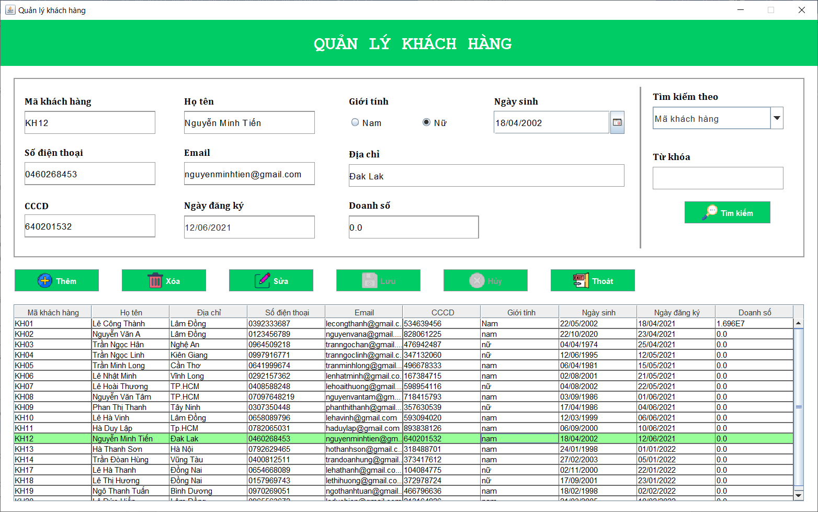

Hình 84 Màn hình quản lý khách hàng

|  |  |  |  |
| --- | --- | --- | --- |
| **STT** | **Tên thành phần** | **Kiểu dữ liệu** | **Chức năng** |
| 1 | Mã khách hàng | Textfield | Hiển thị mã khách hàng |
| 2 | Họ tên | Textfield | Hiển thị hoặc nhập tên khách hàng |
| 3 | Giới tính | RadioButton | Hiển thị hoặc chọn giới tính |
| 4 | Ngày sinh | DateChooser | Hiển thị hoặc chọn ngày sinh |
| 5 | Ngày đăng ký | Textfield | Hiển thị ngày đăng ký |
| 6 | Số điện thoại | Textfield | Hiển thị hoặc nhập số điện thoại |
| 7 | Email | Textfield | Hiển thị hoặc nhập email |
| 8 | CCCD | Textfield | Hiển thị hoặc nhập CCCD |
| 9 | Địa chỉ | Textfield | Hiển thị hoặc nhập địa chỉ |
| 10 | Doanh số | Textfield | Hiện thị doanh số |
| 11 | Tìm kiểm theo | Combobox | Chọn tìm kiếm theo |
| 16 | Từ khóa | Textfield | Nhập từ khóa tìm kiếm |
| 17 | Tìm kiếm | Button | Nhấn để tìm kiếm |
| 18 | Thêm | Button | Nhấn để thêm khách hàng |
| 19 | Xóa | Button | Nhấn để xóa khách hàng |
| 20 | Sửa | Button | Nhấn để sửa khách hàng |
| 21 | Lưu | Button | Nhấn để lưu khách hàng |
| 22 | Hủy | Button | Nhấn để hủy thao tác |
| 23 | Thoát | Button | Nhấn để thoát màn hình |
| 24 | Bảng khách hàng | Table | Hiển thị danh sách khách hàng |

**3.9.2.8 Màn hình quản lý sự kiện**

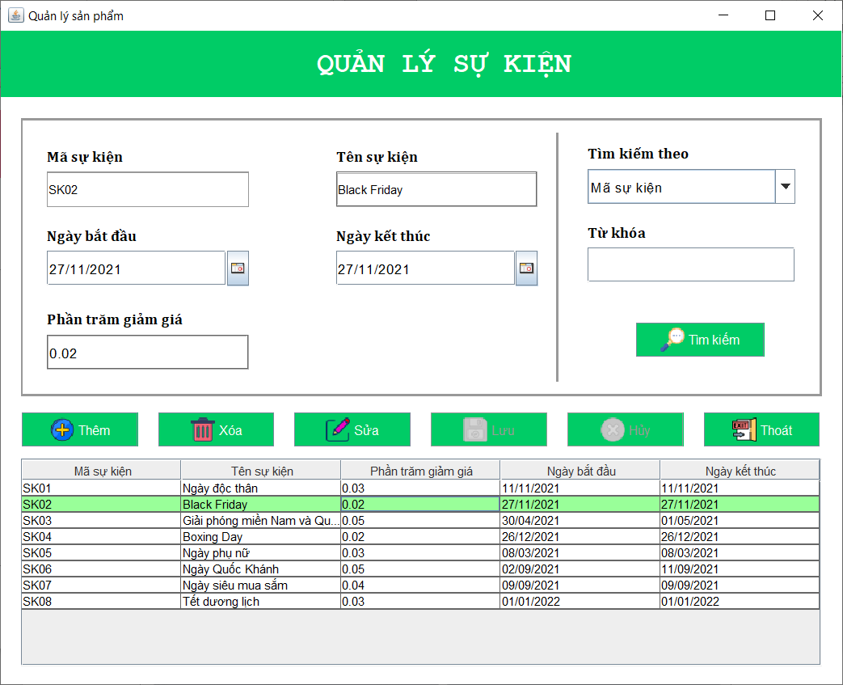

Hình 85 Màn hình quản lý sự kiện

|  |  |  |  |
| --- | --- | --- | --- |
| **STT** | **Tên thành phần** | **Kiểu dữ liệu** | **Chức năng** |
| 1 | Mã sự kiện | Textfield | Hiển thị mã sự kiện |
| 2 | Tên sự kiện | Textfield | Hiển thị hoặc nhập tên sự kiện |
| 3 | Ngày bắt đầu | DateChooser | Hiển thị hoặc chọn ngày bắt đầu |
| 4 | Ngày kết thúc | DateChooser | Hiển thị hoặc chọn ngày kết thúc |
| 5 | Phần trăm giảm giá | Textfield | Hiển thị hoặc chọn phần trăm |
| 6 | Tìm kiểm theo | Combobox | Chọn tìm kiếm theo |
| 7 | Từ khóa | Textfield | Nhập từ khóa tìm kiếm |
| 8 | Tìm kiếm | Button | Nhấn để tìm kiếm |
| 9 | Thêm | Button | Nhấn để thêm sự kiện |
| 10 | Xóa | Button | Nhấn để xóa sự kiện |
| 11 | Sửa | Button | Nhấn để sửa sự kiện |
| 12 | Lưu | Button | Nhấn để lưu sự kiện |
| 13 | Hủy | Button | Nhấn để hủy thao tác |
| 14 | Thoát | Button | Nhấn để thoát màn hình |
| 15 | Bảng sự kiện | Table | Hiển thị danh sách sự kiện |

**3.9.2.9 Màn hình quản lý tài khoản**

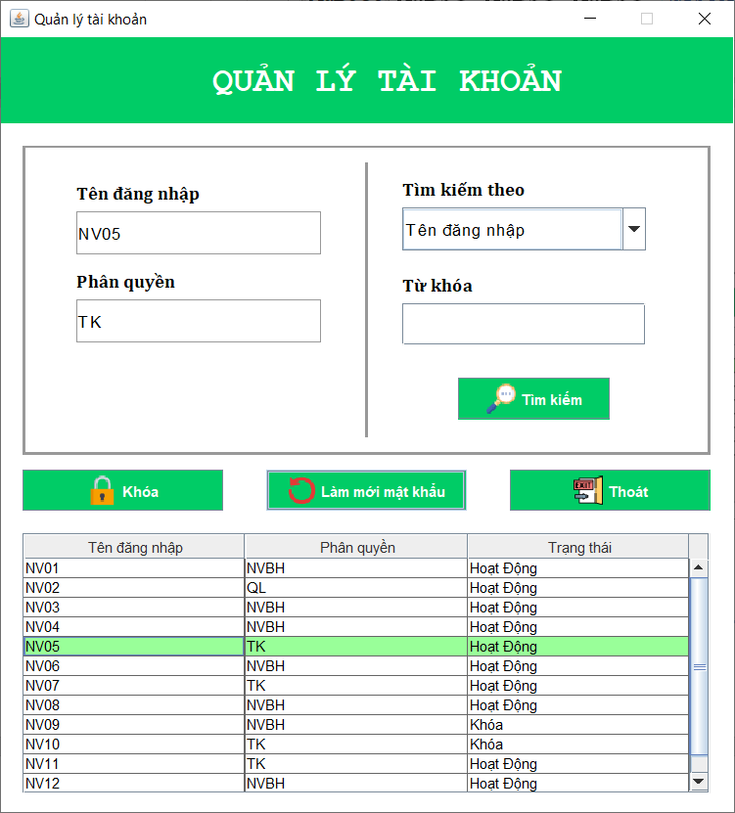

Hình 86 Màn hình quản lý tài khoản

|  |  |  |  |
| --- | --- | --- | --- |
| **STT** | **Tên thành phần** | **Kiểu dữ liệu** | **Chức năng** |
| 1 | Tên đăng nhập | Textfield | Hiển thị tên đăng nhập |
| 2 | Phân quyền | Textfield | Hiển thị quyền truy cập của tài khoản |
| 3 | Tìm kiểm theo | Combobox | Chọn tìm kiếm theo |
| 4 | Từ khóa | Textfield | Nhập từ khóa tìm kiếm |
| 5 | Tìm kiếm | Button | Nhấn để tìm kiếm |
| 6 | Khóa | ToggleButton | Nhấn để khóa hoặc mở khóa tài khoản |
| 7 | Làm mới mật khẩu | Button | Nhấn để làm mới mật khẩu tài khoản |
| 8 | Bảng tài khoản | Table | Hiển thị danh sách tài khoản |

**3.9.2.10 Màn hình quản lý danh mục**

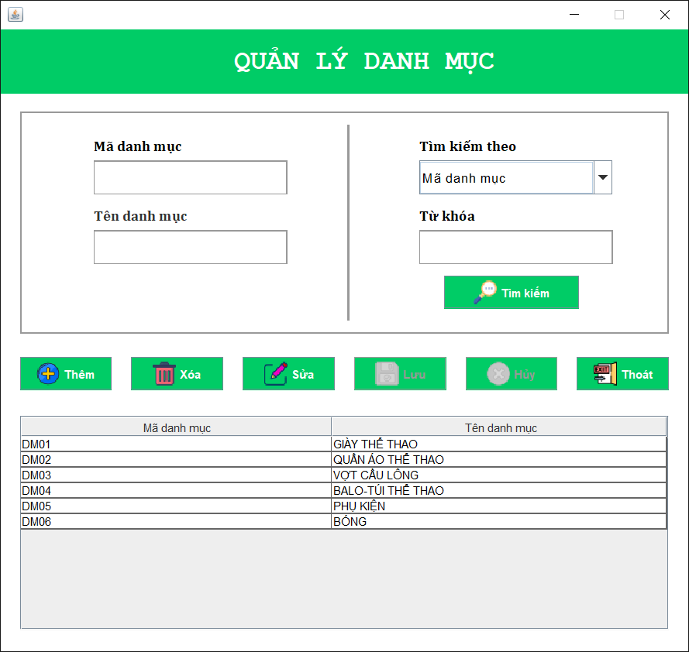

Hình 87 Màn hình quản lý danh mục

|  |  |  |  |
| --- | --- | --- | --- |
| **STT** | **Tên thành phần** | **Kiểu dữ liệu** | **Chức năng** |
| 1 | Mã danh mục | Textfield | Hiển thị mã danh mục |
| 2 | Tên danh mục | Textfield | Hiển thị hoặc nhập tên danh mục |
| 3 | Tìm kiểm theo | Combobox | Chọn tìm kiếm theo |
| 4 | Từ khóa | Textfield | Nhập từ khóa tìm kiếm |
| 5 | Tìm kiếm | Button | Nhấn để tìm kiếm |
| 6 | Thêm | Button | Nhấn để thêm danh mục |
| 7 | Xóa | Button | Nhấn để xóa danh mục |
| 8 | Sửa | Button | Nhấn để sửa danh mục |
| 9 | Lưu | Button | Nhấn để lưu danh mục |
| 10 | Hủy | Button | Nhấn để hủy thao tác |
| 11 | Thoát | Button | Nhấn để thoát màn hình |
| 12 | Bảng danh mục | Table | Hiển thị danh sách danh mục |

**3.9.2.11 Màn hình quản lý chấm công**

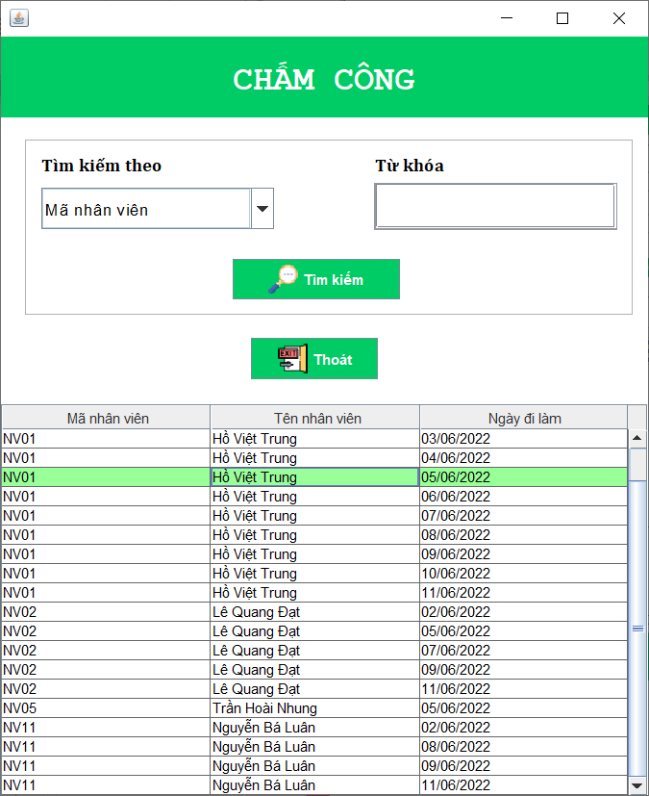

Hình 88 Màn hình quản lý chấm công

|  |  |  |  |
| --- | --- | --- | --- |
| **STT** | **Tên thành phần** | **Kiểu dữ liệu** | **Chức năng** |
| 1 | Tìm kiểm theo | Combobox | Chọn tìm kiếm theo |
| 2 | Từ khóa | Textfield | Nhập từ khóa tìm kiếm |
| 3 | Tìm kiếm | Button | Nhấn để tìm kiếm |
| 4 | Thoát | Button | Nhấn để thoát màn hình |
| 5 | Bảng chấm công | Table | Hiển thị danh sách chấm công |

**3.9.2.12 Màn hình xuất hóa đơn**

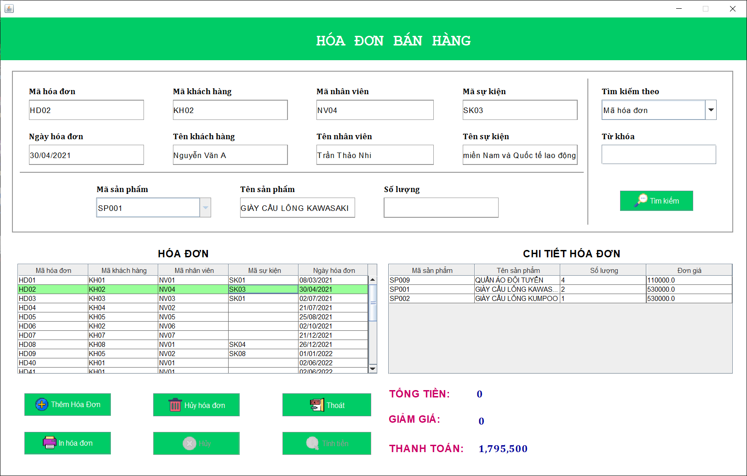

Hình 89 Màn hình xuất hóa đơn

|  |  |  |  |
| --- | --- | --- | --- |
| **STT** | **Tên thành phần** | **Kiểu dữ liệu** | **Chức năng** |
| 1 | Mã hóa đơn | Textfield | Hiển thị mã hóa đơn |
| 2 | Ngày hóa đơn | Textfield | Hiển thị ngày hóa đơn |
| 3 | Mã khách hàng | Textfield | Hiển thị hoặc nhập mã khách hàng |
| 4 | Tên khách hàng | Textfield | Hiển thị tên khách hàng |
| 5 | Mã nhân viên | Textfield | Hiển thị mã nhân viên |
| 6 | Tên nhân viên | Textfield | Hiển thị tên nhân viên |
| 7 | Mã sự kiện | Textfield | Hiển thị mã sự kiện |
| 8 | Tên sự kiện | Textfield | Hiển thị tên sự kiện |
| 9 | Mã sản phẩm | ComboBox | Chọn mã sản phẩm |
| 10 | Tên sản phẩm | Textfield | Hiển thị tên sản phẩm |
| 11 | Thêm | Textfield | Nhấn để thêm sản phẩm vào hóa đơn |
| 12 | Tìm kiểm theo | Combobox | Chọn tìm kiếm theo |
| 13 | Từ khóa | Textfield | Nhập từ khóa tìm kiếm |
| 14 | Tìm kiếm | Button | Nhấn để tìm kiếm |
| 15 | Thêm hóa đơn | Button | Nhấn để thêm hóa đơn |
| 16 | Hủy hóa đơn | Button | Nhấn để hủy hóa đơn |
| 17 | In hóa đơn | Button | Nhấn để in hóa đơn |
| 18 | Tính tiền | Button | Nhấn để tính tiền hóa đơn |
| 19 | Hủy | Button | Nhấn để hủy thao tác |
| 20 | Thoát | Button | Nhấn để thoát màn hình |
| 21 | Bảng hóa đơn | Table | Hiển thị danh sách hóa đơn |
| 22 | Bảng chi tiết hóa đơn | Table | Hiển thi danh sách chi tiết hóa đơn |

**3.9.2.13 Màn hình phiếu nhập hàng**

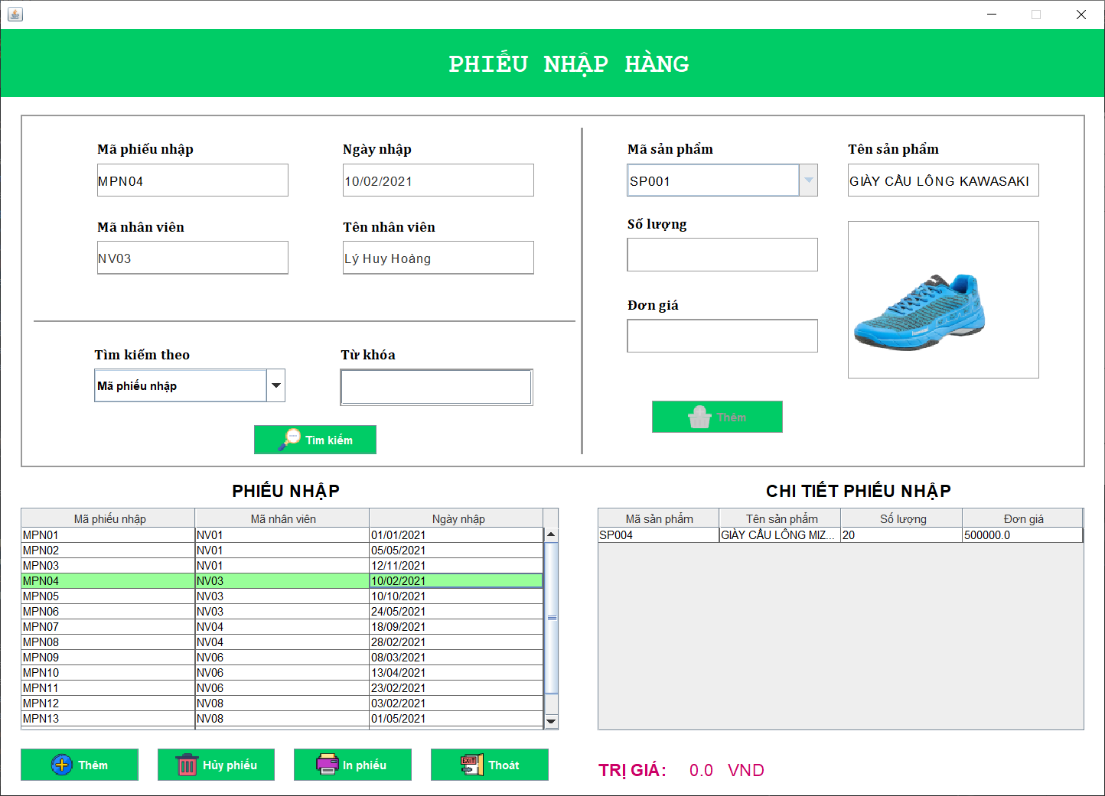

Hình 90 Màn hình phiếu nhập hàng

|  |  |  |  |
| --- | --- | --- | --- |
| **STT** | **Tên thành phần** | **Kiểu dữ liệu** | **Chức năng** |
| 1 | Mã phiếu nhập | Textfield | Hiển thị mã phiếu nhập |
| 2 | Ngày nhập | Textfield | Hiển thị ngày nhập |
| 5 | Mã nhân viên | Textfield | Hiển thị mã nhân viên |
| 6 | Tên nhân viên | Textfield | Hiển thị tên nhân viên |
| 9 | Mã sản phẩm | ComboBox | Chọn mã sản phẩm |
| 10 | Tên sản phẩm | Textfield | Hiển thị tên sản phẩm |
| 11 | Số lượng | Textfield | Hiển thị hoặc nhập số lượng |
| 12 | Đơn giá | Textfield | Hiển thị hoặc nhập đơn giá |
| 13 | Hình ảnh | Label | Hiển thị hình ảnh sản phẩm |
| 11 | Thêm | Textfield | Nhấn để thêm sản phẩm vào phiếu nhập |
| 12 | Tìm kiểm theo | Combobox | Chọn tìm kiếm theo |
| 13 | Từ khóa | Textfield | Nhập từ khóa tìm kiếm |
| 14 | Tìm kiếm | Button | Nhấn để tìm kiếm |
| 15 | Thêm phiếu | Button | Nhấn để thêm phiếu nhập |
| 16 | Hủy phiếu | Button | Nhấn để hủy phiếu nhập |
| 17 | In phiếu | Button | Nhấn để in phiếu nhập |
| 18 | Thoát | Button | Nhấn để thoát màn hình |
| 19 | Bảng phiếu nhập | Table | Hiển thị danh sách phiếu nhập |
| 20 | Bảng chi tiết phiếu nhập | Table | Hiển thi danh sách chi tiết phiếu nhập |

* + - 1. **Màn hình báo cáo thống kê**

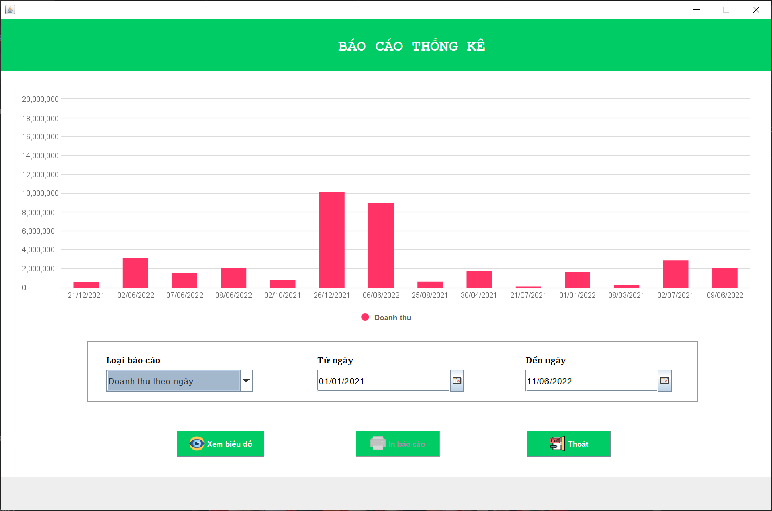

Hình 91 Màn hình báo cáo thống kê

|  |  |  |  |
| --- | --- | --- | --- |
| **STT** | **Tên thành phần** | **Kiểu dữ liệu** | **Chức năng** |
| 1 | Loại báo cáo | ComboBox | Chọn loại báo cáo |
| 2 | Từ ngày | DateChooser | Chọn ngày bắt đầu |
| 3 | Đến ngày | DateChooser | Chọn ngày kết thúc |
| 4 | Thoát | Button | Nhấn để thoát màn hình |
| 5 | Xem biểu đồ | Button | Nhấn để xem biểu đồ |
| 6 | In báo cáo | Button | Nhấn để in báo cáo |
| 7 | Biểu đồ | FreeChart | Hiển hị biểu đồ |

**3.9.2.15 Màn hình đổi mật khẩu**

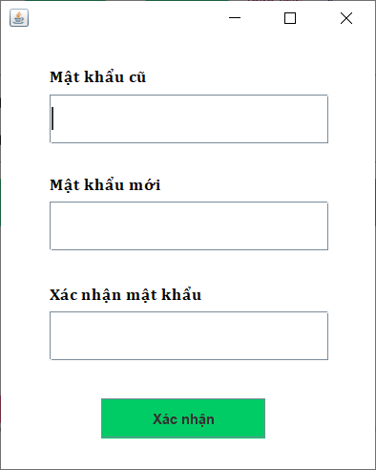

Hình 92 Màn hình đổi mật khẩu

|  |  |  |  |
| --- | --- | --- | --- |
| **STT** | **Tên thành phần** | **Kiểu dữ liệu** | **Chức năng** |
| 1 | Mật khẩu cũ | Textfield | Nhập mật khẩu cũ |
| 2 | Mật khẩu mới | Textfield | Nhập mật khẩu mới |
| 3 | Xác nhận mật khẩu | Textfield | Nhập xác nhận mật khẩu |
| 4 | Xác nhận | Button | Nhấn để xác nhận thay đổi |

# 

# CHƯƠNG 4 KẾT LUẬN

## 4.1 Bảng phân chia công việc nhóm

|  |  |  |  |  |  |
| --- | --- | --- | --- | --- | --- |
| **Công việc** | **Quang** | **Thành** | **Thắng** | **Nhật** | **Phúc** |
| Xây dựng sườn báo cáo | 20% | 20% | 20% | 20% | 20% |
| Đặc tả use case | 20% | 20% | 20% | 20% | 20% |
| Vẽ Activity diagram | 20% | 20% | 20% | 20% | 20% |
| Vẽ Sequence diagram | 20% | 20% | 20% | 20% | 20% |
| Vẽ Class diagram | 20% | 20% | 20% | 20% | 20% |
| Vẽ State diagram | 20% | 20% | 20% | 20% | 20% |
| Thiết kế giao diện | 20% | 50% | 10% | 10% | 10% |
| Xây dựng logic | 10% | 40% | 20% | 10% | 20% |
| Thiết kế cơ sở dữ liệu | 15% | 40% | 15% | 15% | 15% |
| Kiểm thử hệ thống | 20% | 20% | 20% | 20% | 20% |
| Hoàn thiện báo cáo | 20% | 20% | 20% | 20% | 20% |

Bảng 25 Bảng phân chia công việc nhóm

## 4.2 Môi trường phát triển và môi trường triển khai ứng dụng

**4.2.1 Môi trường phát triển**

* Hệ điều hành: Microsoft Windows 10.
* Hệ quản trị cơ sở dữ liệu: Oracle
* Công cụ xây dựng ứng dụng: NetBeans
* Nền tảng: Java (JDK)

**4.2.2 Môi trường triển khai**

* Hệ điều hành: Microsoft Windows 7 trở lên
* Cần cài đặt hệ quản trị cơ sở dữ liệu Oracle.

## 4.3 Kết quả đạt được

**4.3.1 Kết quả đạt được**

* Biết cách xác định yêu cầu, bài toán. Xây dựng và thiết kế cơ sở dữ liệu.
* Biết cách làm việc nhóm, phân chia thời gian, công việc.
* Biết cách xây dựng các trigger, procedure, function trong hệ quản trị cơ sở dữ liệu nói chung và hệ quản trị cơ sở dữ liệu Oracle nói riêng.
* Biết các trường hợp gây mất nhất quán dữ liệu, đưa ra tình huống và hướng giải quyết các tình huống mất dữ liệu
* Biết cách xây dựng ứng dụng, giao diện, report.
* Xây dựng phần mềm gồm các chức năng
* Học được các vận hành một team để cùng làm việc và hoàn thành dự án, cách để giải quyết các xung đột ý kiến trong nhóm.

**4.3.2 Những hạn chế, khó khăn**

* Kinh nghiệm để xây dựng ứng dụng phần mềm còn hạn chế. Còn nhiều sai sót trong quá trình cài đặt và sử dụng phần mềm.
* Các thành viên còn đôi lúc bất đồng quan điểm dẫn đến một số thời điểm ngắn dự án chậm tiến độ.
* Giao diện chưa được đẹp vì kinh nghiệm UI chưa cao và kiến thức về màu sắc hạn chế.
* Dữ liệu mẫu nhập vào còn ít
* Các procedure, trigger, function và xử lý đồng thời còn chưa được thực sự đầy đủ.

## 4.4 Hướng phát triển

* Mở rộng thêm chức năng.
* Xây dựng ứng dụng trên web và trên các thiết bị di động.
* Phát triển ứng dụng đa ngôn ngữ.
* Thêm nhiều chương trình khuyến mãi**.**
* Tạo thêm các chức năng mới và đầy đủ ràn buộc, test case.

# PHỤ LỤC

**THÀNH LẬP NHÓM**

**I. THÔNG TIN NHÓM:**

Tên nhóm: **Nhóm 10**

Danh sách thành viên nhóm:

|  |  |  |  |
| --- | --- | --- | --- |
| **STT** | **MSSV** | **Họ và tên** | **Vai trò** |
| 1 | 20520722 | Trần Văn Quang | Nhóm trưởng |
| 2 | 20520673 | Nguyễn Hoàng Nhật | Thư ký |
| 3 | 20520759 | Nguyễn Hữu Thắng | Thành viên |
| 4 | 20520763 | Lê Công Thành | Thành viên |
| 5 | 20520698 | Võ Hoàng Phúc | Thành viên |

**II. MỤC TIÊU THÀNH LẬP NHÓM:**

* Hoàn thành tốt đồ án môn **Phân tích thiết kế Hệ thống thông tin** và đáp ứng chuẩn đầu ra của môn học.
* Rèn luyện cho các bạn sinh viên phát triển những kỹ năng cần thiết và nâng cao kiến thức cho việc phân tích thiết kế hệ thống thông tin.
* Tạo cơ hội cho các thành viên trong nhóm có tinh thần trách nhiệm làm việc nhóm, đoàn kết và hiểu nhau hơn.

**III. HÌNH THỨC LÀM VIỆC NHÓM:**

Có 2 hình thức làm việc nhóm: Online và offline

* Hình thức làm việc online:
* Trao đổi thông tin qua mạng xã hội facebook: group của nhóm, kênh chat của nhóm.
* Họp trực tuyến qua ứng dụng Microsoft MS Teams
* Hính thức làm việc offline:
* Thông báo thời gian họp nhóm qua kênh chat của nhóm.
* Địa điểm: Trường ĐH Công nghệ Thông tin.

**IV. CÁC NGUYÊN TẮC HOẠT ĐỘNG NHÓM:**

|  |  |
| --- | --- |
|  | **NGUYÊN TẮC** |
| **PHẢI LÀM** | * Đúng giờ * Có tinh thần trách nhiệm, kỉ luật cao, nghiêm túc trong công việc, hoàn thành tốt công việc được giao đúng thời hạn. * Luôn đặt mục tiêu, lợi ích nhóm lên hàng đầu. * Có thái độ lịch sự, tôn trọng các thành viên trong nhóm. * Thường xuyên cập nhật thông báo trên group chat. |
| **KHÔNG ĐƯỢC LÀM** | * Vắng mặt hoặc trễ giờ trong các cuộc họp nhóm mà không có lí do chính đáng hoặc không báo trước. * Không nghiêm túc, đùa giỡn, không tập trung trong lúc họp nhóm, làm việc nhóm. * Có thái độ hời hợt trong công việc, thiếu trách nhiệm trong công việc. * Không được nộp deadline trễ hoặc không nộp mà không có lý do chính đáng. * Ỷ lại vào các thành viên khác trong nhóm. * Có lời lẽ thái độ bất lịch sự, không tôn trọng các thành viên, gây mất tinh thần đoàn kết. * Quá đề cao cái tôi cá nhân. |
| **NÊN LÀM** | * Vui vẻ hòa đồng, tích cực đóng góp ý kiến. * Quan tâm, chia sẻ, giúp đỡ các thành viên khác. * Tự giác, chủ động nhiệt tình trong công việc. * Tránh gây mâu thuẫn, xung đột, với các thành viên trong nhóm. * Cho mọi người biết điểm mạnh, điểm yếu để dễ dàng phân chia công việc phù hợp. |

**V. QUY TẮC ĐÁNH GIÁ:**

Căn cứ vào những nguyên tắc nêu trên, thành viên thực hiện tốt sẽ được ưu tiên đánh giá cuối kỳ.

Thành viên vi phạm, tùy theo từng trường hợp qua tiêu chí, nhóm sẽ đưa ra hình thức xử lí phù hợp, nếu nhẹ thì sẽ bị ghi nhận để đánh giá cuối kỳ, nặng sẽ bị khiển trách trước nhóm và nhóm sẽ thảo luận đưa ra hình thức xử lý phù hợp.

**VI. CAM KẾT:**

Tất cả thành viên đã thống nhất và hoàn toàn chấp thuận những nguyên tắc nêu trên, nếu vi phạm sẽ hoàn toàn chịu mọi trách nhiệm.

*TP. Hồ Chí Minh, ngày 10 tháng 06 năm 2022*

**NHÓM TRƯỞNG**

**Trần Văn Quang**

|  |  |
| --- | --- |
| **THÀNH VIÊN 1:**  **Trần Văn Quang** | **THÀNH VIÊN 2:**  **Nguyễn Hoàng Nhật** |
| **THÀNH VIÊN 3:**  **Nguyễn Hữu Thắng** | **THÀNH VIÊN 4:**  **Lê Công Thành** |
| **THÀNH VIÊN 5:**  **Võ Hoàng Phúc** |  |

# TÀI LIỆU THAM KHẢO

* Giáo trình thiết kế cơ sở dữ liệu, Tác giả: Cao Thị Nhạn ft Nguyễn Đình Loan Phương
* Tài liệu Seminar: “Các mức cô lập của hệ quản trị CSDL Oracle”, Tác giả: Dương Quốc Cường, Lê Phạm Huy Cường.
* Database Systems - The Complete Book. Hector Garcia-Molina, Jeffrey D. Ullman, and Jennifer Widom, Database Systems - The Complete Book, Prentice Hall, ISBN: 0-13-031995-32002.
* Slide bài giảng và hướng dẫn thực hành do giảng viên cung cấp.